**РОССИЙСКАЯ ФЕДЕРАЦИЯ**

**СОВЕТ ДЕПУТАТОВ МУНИЦИПАЛЬНОГО ОБРАЗОВАНИЯ**

**ЧУФАРОВСКОЕ ГОРОДСКОЕ ПОСЕЛЕНИЕ**

**ВЕШКАЙМСКОГО РАЙОНА УЛЬЯНОВСКОЙ ОБЛАСТИ**

**ЧЕТВЁРТОГО СОЗЫВА**

**РЕШЕНИЕ**

26.05.2021 № 20

Экз. №

р.п. Чуфарово

**Об утверждении Стратегии социально-экономического развития муниципального образования Чуфаровское городское поселение**

**Вешкаймского района Ульяновской области до 2030 года**

# В соответствии с Федеральным законом от 28 июня 2014 года № 172-ФЗ «О стратегическом планировании в Российской Федерации», Уставом муниципального образования Чуфаровское городское поселение Вешкаймского района Ульяновской области, утвержденного решением от 23.12.2019 № 34 и по результатам публичных слушаний, Совет депутатов муниципального образования Чуфаровское городское поселение Вешкаймского района Ульяновской области р е ш и л:

1. Утвердить Стратегию социально-экономического развития муниципального образования Чуфаровское городское поселение Вешкаймского района Ульяновской области до 2030 года» (прилагается).

2. Настоящее Решение вступает в силу на следующий день после официального опубликования в газете «Новости поселения».

Глава муниципального образования

Чуфаровское городское поселение

Вешкаймского района Ульяновской области М.Ф.Большакова

Приложение

к решению Совета депутатов муниципального образования Чуфаровское городское поселение Вешкаймского района Ульяновской области от 26.05.2021 № 19



**Стратегия социально-экономического развития**

**муниципального образования**

**Чуфаровское городское поселение Вешкаймского района Ульяновской области**

**до 2030 года**

**ОГЛАВЛЕНИЕ**

|  |
| --- |
| **Исходные условия и предпосылки развития муниципального образования Чуфаровское городское поселение** 4 |
| **I. Социальная сфера и человеческий капитал** 6 |
| 1.1 Демографическая политика 6 |
| 1.2 Занятость и безработица 8 |
| 1.3 Уровень жизни населения 10 |
| 1.4 Образование 11 |
| 1.5 Здравоохранение 15 |
| 1.6 Молодёжная политика 17 |
| 1.7 Культура 19 |
| 1.8 Физическая культура и спорт 21 |
| **II. Реальный сектор экономики и институты развития** 23 |
| 2.1 Промышленность 23 |
| 2.2 Сельское хозяйство 24 |
| 2.3 Жилищное строительство 24 |
| 2.4 Потребительский рынок 26 |
| 2.5 Малое и среднее предпринимательство 27 |
| 2.6 Инвестиции и институты развития 29 |
| 2.7 Бюджетная сфера 30 |
| **III. Пространственное развитие** 33 |
| 3.1 Развитие жилищно-коммунальной сферы 33 |
| 3.2 Благоустройство 35 |
| 3.3 Автомобильные дороги и транспорт 36 |
| 3.4 Безопасность проживания граждан 37 |
| 3.5 Экология 38 |
| 3.6 Связь 40 |
| 3.7 Развитие туризма 40 |
| **IV. Анализ конкурентных преимуществ муниципального образования**  42 |
| 4.1 Матрица SWOT-анализа 42 |
| 4.2 Матрица PEST-анализа 44 |
| 4.3 Позиции МО Чуфаровское городское поселение в системе социально-экономического развития Ульяновской области. 45 |
| 4.4Оценка уровня жизни со стороны населения (результаты социологического опроса). 48 |
| **V. УСТОЙЧИВЫЙ ЧЕЛОВЕЧЕСКИЙ ПОТЕНЦИАЛ И РАЗВИТАЯ СОЦИАЛЬНАЯ СФЕРА** 52 |
| 5.1 Активная демографическая политика для расширенного воспроизводства населения 52 |
| 5.2 Развитие культурного потенциала 53 |
| 5.3 Создание условий для активного самоопределения и самореализации молодёжи 55 |
| 5.4 Укрепление здоровья населения и продление долголетия 56 |
| 5.5 Повышение уровня жизни населения 58 |
| 5.6 Создание конкурентоспособного образования 59 |
| 5.7 Обеспечение доступности занятий физической культурой и спортом для всех граждан 60 |
| 5.8 Обеспечение безопасности проживания и самосохранения населения 62 |
| 5.9 Обеспечение сбалансированного рынка труда 63 |
| 5.10 Улучшение жилищных условий граждан и повышение доступности жилья 64 |
| 5.11 «ПУЛ» ПРОРЫВНЫХ ПРОЕКТОВ 65 |
| Создание центра образования естественно-научной и технологической направленностей - «Точка роста». 65 |
| **VI. ЭКОНОМИЧЕСКАЯ УСТОЙЧИВОСТЬ ТЕРРИТОРИИ** 69 |
| 6.1 Создание условий для развития бизнеса и делового климата 69 |
| 6.2 Обеспечение роста промышленности 70 |
| 6.3 Формирование конкурентоспособного агропромышленного комплекса 71 |
| 6.4 Развитие рынка товаров и услуг 73 |
| 6.5 Сбалансированность и устойчивость бюджета 74 |
| 6.6 «ПУЛ» ПРОРЫВНЫХ ПРОЕКТОВ 75 |
| Проект по разработке бренда территории - «Фестиваль КАПУСТЫ» 76 |
| **VII. СБАЛАНСИРОВАННОЕ ПРОСТРАНСТВЕННОЕ РАЗВИТИЕ И ЭФФЕКТИВНАЯ ИНФРАСТРУКТУРА** 80 |
| 7.1 Развитие туристского потенциала 80 |
| 7.2 Формирование региональной инфраструктуры и логистики высокого качества 81 |
| 7.3 Обеспечение населения всеми видами связи 84 |
| 7.4 Обеспечение долгосрочного экологического благополучия 85 |
| 7.5 Обеспечение благоустройства территории 86 |
| 7 6 Совершенствование жилищно-коммунальной сферы 87 |
| 7.7 ПУЛ» ПРОРЫВНЫХ ПРОЕКТОВ |
| «Чуфаровское городское поселение - территория сельского туризма» 88 |
| **VIII. Возможные сценарии развития территории МО Чуфаровское городское поселение** 92 |
| **IX. Механизм управления реализацией Стратегии**  95 |
| 9.1 Сроки и этапы реализации Стратегии 95 |
| 9.2.Ключевые риски реализации Стратегии и механизмы их нивелирования 95 |
| 9.3.Финансовые ресурсы, необходимые для реализации стратегии 96 |
| 9.4 Органы управления и мониторинга реализации Стратегии 97 |
| X. Информация о муниципальных программах, утверждаемых в целях  реализации Стратегии. Информация о конкурсах 100 |
| XI. Ожидаемые результаты реализации Стратегии 104 |

**ИСХОДНЫЕ УСЛОВИЯ И ПРЕДПОСЫЛКИ РАЗВИТИЯ МУНИЦИПАЛЬНОГО ОБРАЗОВАНИЯ ЧУФАРОВСКОЕ ГОРОДСКОЕ ПОСЕЛЕНИЕ**



**Полное наименование**

Муниципальное образование Чуфаровское городское поселение

**Административный центр**

р.п.Чуфарово

**Состав городского поселения**

на территории поселения располагаются 3 населенных пункта: р.п. Чуфарово, с. Березовка, п. Забарышский.

**Территория**

Общая площадь земель 18761 га.

Из общей площади земель городского поселения:

* земли сельскохозяйственного назначения 10150 га;
* земли населенных пунктов 533 га;
* земли промышленности, транспорта, связи 235 га;
* земли особо охраняемых территорий и объектов 5840 га.

**Географическое положение**

Граница Чуфаровского городского поселения проходит на севере от квартала 4 ГЛФ на юго-восток по административной границе с Карсунским районом до административной границы с Майнским районом. По административной границе Майнского района до пересечения с железной дорогой (восточная часть р.п.Чуфарово) поворачивает на юго-восток по административной границе с Майнским районом до квартала 13 ГЛФ вдоль лесополосы на юго-запад – 4 км до пересечения с автодорогой «Чуфарово-Беклемишево», на юг вдоль автодороги – 2 км, на запад по лесополосе – 5 км до пересечения с р. Барыш, на север до границы Вешкаймского городского поселения, по границе Вешкаймского городского поселения до административной границы с Карсунским районом, на северо-восток до 10 квартала ГЛФ.

**Численность населения**

Численность населения Чуфаровского городского поселения составляет 2117 человек. Доля городского населения составляет 88,4%, сельского населения – 11,6%. Численность экономически активного населения составляет 1006 человек.

**Климатические условия**

Климат характеризуется как умеренно континентальный, с тёплым летом и умеренно холодной зимой. Средняя температура воздуха самого тёплого месяца (июля) 20,40 C (абсолютный максимум 380C); самого холодного (января) −140C (абсолютный минимум – 480C). Среднегодовое количество атмосферных осадков составляет 395-521 мм. Снежный покров образуется в конце ноября и держится в течение 128 дней.

**Ландшафтно-рекреационный потенциал**

В Чуфаровском городском поселении благоприятными предпосылками для развития рекреации являются:

* хорошие биоклиматические условия;
* наличие лесных массивов с высококачественным древостоем;
* рельеф: полого-волнистые равнины, расчлененные глубокими речными долинами и оврагами;
* удаленность от источников загрязнения;
* транспортная доступность;
* наличие живописных ландшафтов.

**I. СОЦИАЛЬНАЯ СФЕРА И ЧЕЛОВЕЧЕСКИЙ КАПИТАЛ**

**1.1 Демография**

Одним из основных показателей, характеризующих социально-экономическое развитие территории, является система показателей демографического развития.

На территории Чуфаровского городского поселения располагаются 3 населенных пункта, в которых проживает 2117 человек, а именно:

рабочий посёлок Чуфарово – 1871 человек;

село Березовка – 228 человек;

посёлок Забарышский – 18 человек.

Доля городского населения составляет 88,4% или 1871 человек, сельского населения – 11,6% или 246 человек.

**Рисунок 1 - Структура численности населения Чуфаровского городского поселения**

**в 2019 году в соответствии с территорией их проживания, человек**

Среди основных факторов, определяющих демографическую ситуацию, следует выделить смертность населения, соотношение этого показателя с показателем рождаемости, а также миграционные процессы. Все это определяет половозрастную структуру населения.

Несмотря на незначительное снижение абсолютного показателя смертности с 48 человек в 2015 году до 42 в 2020 году, они остаются значительно превышающими показатели рождаемости (14 и 10 человек в 2015 и 2020 годах соответственно). То есть в Чуфаровском поселении наблюдается устойчивая естественная убыль.

Таблица 1

**Естественное движение населения Чуфаровского городского поселения в 2015-2020 года**

| Наименование показателя | 2015 год | 2016 год | 2017 год | 2018 год | 2019 год | 2020 год |
| --- | --- | --- | --- | --- | --- | --- |
| Число родившихся, чел. | 14 | 15 | 9 | 10 | 14 | 10 |
| Число умерших, чел. | 48 | 41 | 44 | 48 | 44 | 42 |
| Естественный прирост (убыль), чел. | -34 | -26 | -35 | -38 | -30 | -32 |

Если рассматривать относительные показатели, то по Чуфаровскому городскому поселению общий коэффициент рождаемости составляет 4,8 человек на 1000 населения за 2020 год. Минимальное значение коэффициента рождаемости за анализируемый период приходилось на 2017 год, когда показатель был равен 4,1 человека на 1000 населения.

Общий коэффициент смертности, хоть и снизился по сравнению с предыдущими годами, остаётся на достаточно высоком уровне – 20,1 человека на 1000 населения.

Общий коэффициент смертности значительно превышает общий коэффициент рождаемости. В результате на протяжении всего рассматриваемого периода с 2015 по 2020 годы коэффициент естественного прироста имеет отрицательное значение (рисунок 2).

**Рисунок 2 - Динамика общих коэффициентов рождаемости и смертности, коэффициента естественного прироста в Чуфаровском городском поселении,**

**на 1000 человек населения**

Одним из важнейших показателей, определяющих дальнейшее демографическое развитие территории, является доля женщин репродуктивного возраста (15-49 лет). На протяжении последних лет их численность стабильно снижается и по состоянию на 01.01.2021 года составляет 295 человек, или 25,9% от общей численности женщин, проживающих в поселении. Такие показатели указывают на развернувшийся процесс старения населения и ухудшение возрастных пропорций в женском населении Чуфаровского городского поселения.

Динамика численности женщин, женщин фертильного возраста и их доля в общей численности женщин представлена на рисунке 3.

**Рисунок 3 - Динамика численности женщин, численности женщин**

**фертильного возраста и их доля в общей численности женщин Чуфаровского городского поселения в 2015-2021 годах, на начало года**

Представленная динамика, наряду с небольшой долей молодёжи, проживающей на территории поселения (28,4% от общей численности в 2020 году), даёт основания говорить о риске превращения Чуфаровского городского поселения в территорию «дожития» стариков.

Демографическая политика поселения должна основываться на управлении двумя важнейшими характеристиками: численностью населения и его демографической структурой. Приоритетными направлениями должны стать: популяризация семей с детьми, стимулирование рождаемости в семьях, привлечение молодого населения к проживанию на территории городского поселения, разработка действенных мер по сокращению оттока населения.

**1.2 Занятость и безработица**

Рынок труда представляет собой один из важнейших элементов рыночной экономики. Состояние трудовых ресурсов определяет уровень жизни населения и социально-экономический потенциал территории.

По состоянию на 01.01.2021 года уровень регистрируемой безработицы в муниципальном образовании «Чуфаровское городское поселение» составил 0,73%, численность безработных – 6 человек. Ухудшение ситуации по сравнению с 2019 годом, когда уровень безработицы составил 0,21%, а численность безработных – 2 человека, обусловлено ограничениями, введёнными в связи с пандемией коронавируса.

**Рисунок 4 – Уровень регистрируемой безработицы и численность безработных**

**в Чуфаровском городском поселении в 2019-2020 годах**

В то же время следует учитывать, что расчёт безработицы по количеству граждан, состоящих на учёте в службе занятости и получающих пособие по безработице, может не отражать всей картины. Люди могут активно искать работу, но при этом не обращаться за помощью к государству. Таким образом проявляется феномен «скрытой безработицы».

Несмотря на возникшие трудности, в поселении ведётся активная политика занятости. За последние 3 года именно в 2020 году было создано наибольшее количество новых рабочих мест – 29 (динамика их создания представлена на рисунке 5). Все принимаемые сегодня антикризисные меры направлены на приведение показателей, характеризующих обстановку на рынке труда, к «доковидному» уровню.

**Рисунок 5 – Создание новых рабочих мест**

**в Чуфаровском городском поселении за 2018 – 2020 годы**

На начало 2021 года число вакансий в поселении составило 4 единицы, коэффициент напряжённости на рынке труда – 1,5.

Численность экономически активного населения, проживающего на территории Чуфаровского городского поселения, составляет 1006 человек Экономическое развитие территории во многом определяет структуру занятости населения. Тройка отраслей, где занято наибольшее количество работников, выглядит следующим образом:

* сельскохозяйственное производство – 20%;
* организации бюджетной сферы – 14,8%;
* промышленное производство – 11,2%.

На ближайшую перспективу для Чуфаровского городского поселения приоритетным направлением в политике, проводимой на рынке труда, остаётся создание новых рабочих мест, снижение неформальной занятости и социальной напряженности.

**1.3 Уровень жизни населения**

Уровень жизни населения характеризует уровень благосостояния человека и степень удовлетворения его основных жизненных потребностей.

Относительно низкий **показатель численности безработных граждан** (по состоянию на 01.01.2020) – 2 человека (при численности экономически активного населения в поселении 960 человек), свидетельствует об относительно стабильной ситуации на рынке труда, демонстрируя довольно низкий уровень регистрируемой безработицы – 0,21% (соответствует показателю по Вешкаймскому району – 0,21%), обеспечив городскому поселению 8 место в рейтинге (из 31 городского поселения).

Однако ситуация, связанная с распространением коронавирусной инфекции, оказала негативное влияние на динамику уровня безработицы: по состоянию на 01.01.2021, численность безработных в городском поселении возросла до 7 человек, обеспечив уровень регистрируемой безработицы в 0,73%.

**Просроченная кредиторская задолженность** по оплате труда муниципальных учреждений отсутствует.

Численность населения за анализируемый период сократилась с 2149 до 1889 человек или на 12,1%.

Неблагоприятную ситуацию уровня жизни на территории поселения подтверждает и отрицательный коэффициент миграционного прироста населения (в расчёте на 1 тысячу населения) «–» 2,4 промилле.

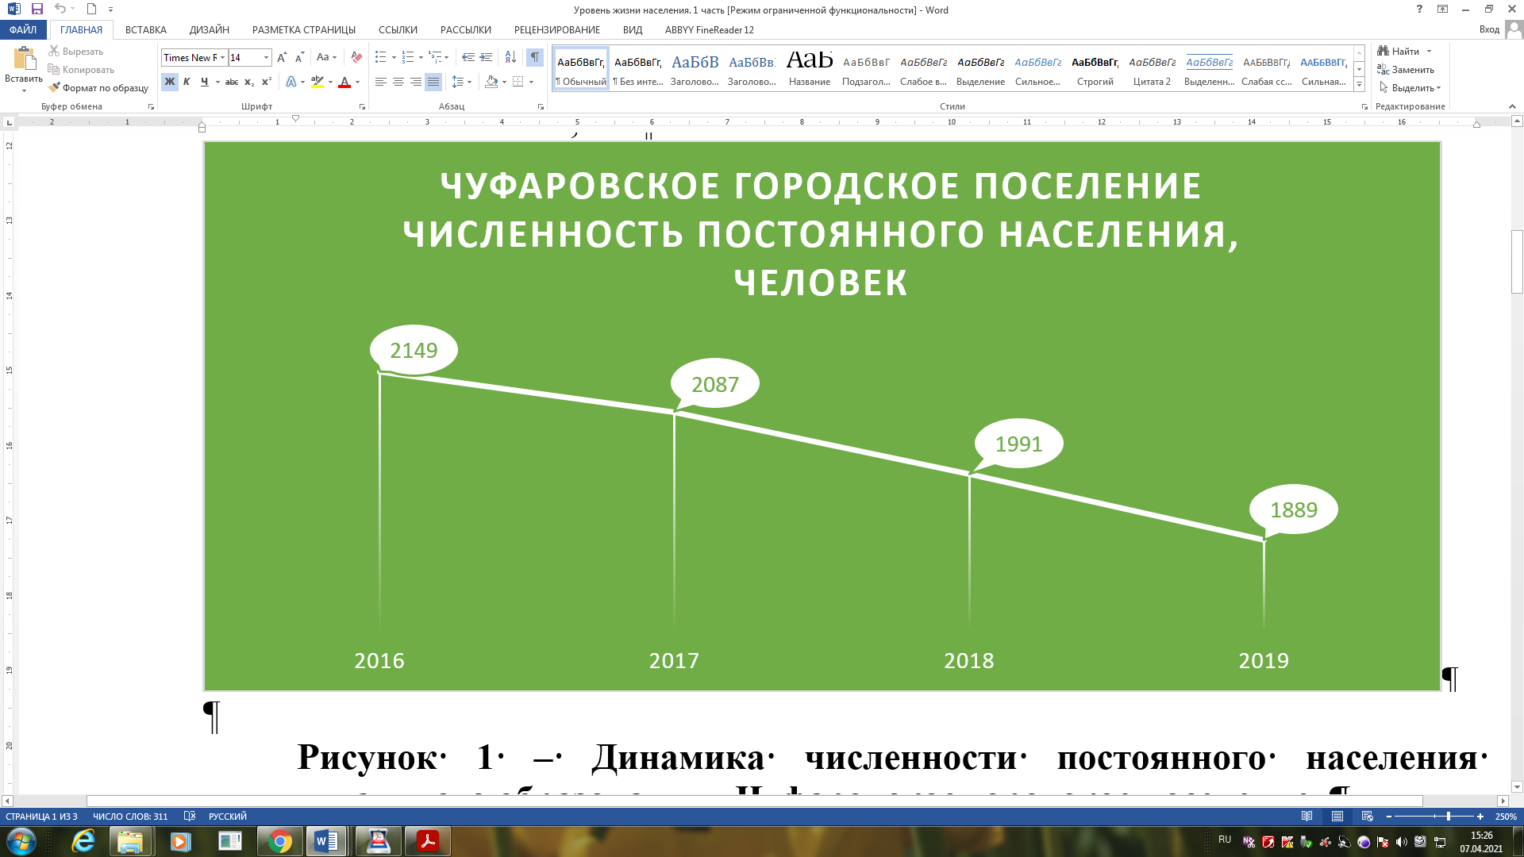

**Рисунок 6 – Динамика численности постоянного населения муниципального образования «Чуфаровское городское поселение»**

Численность получателей социальных услуг, оказываемых организациями, осуществляющими социальное обслуживание в форме социального обслуживания на дому, – 18 человек. При этом, организациями, осуществляющими социальное обслуживание, оказана 4031 услуга.

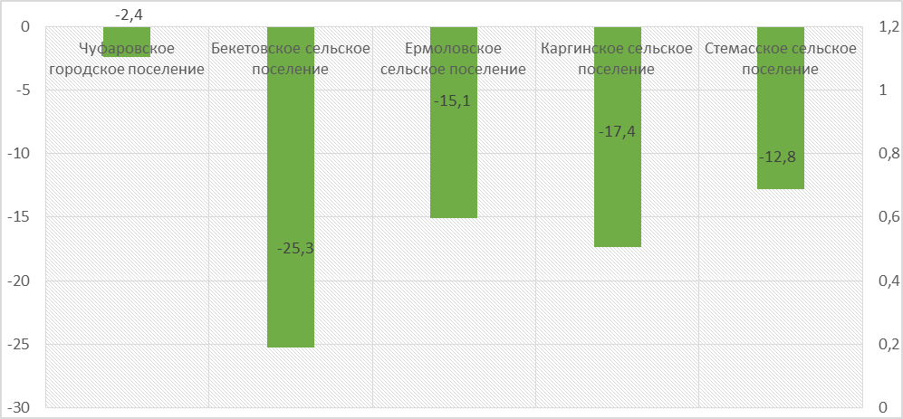

**Рисунок 7 - Миграционный прирост (убыль) населения (в расчёте на 1 тысячу населения), промилле. 2019 год**

В связи с тем, что на территории городского поселения наблюдается устойчивая тенденция снижения численности постоянного населения, необходимы следующие меры: повышение эффективности производства и сферы услуг, повышение культурно-образовательного уровня населения, создание новых рабочих мест (за период с 2018 по 2020 годы на территории поселения было создано 48 рабочих мест).

**1.4 Образование**

Система образования Чуфаровского городского поселения представлена:

1 организацией, осуществляющей образовательную деятельность по образовательным программам дошкольного образования, присмотр и уход за детьми (детский сад «Сказка»);

1 общеобразовательным учреждением – Чуфаровской средней школой.

**Дошкольное образование**

Муниципальное дошкольное образовательное учреждение Чуфаровский детский сад «Сказка» Вешкаймского района Ульяновской области образовано в 1973 году. Главная цель работы учреждения – создание благоприятных условий для полноценного проживания ребёнком дошкольного детства, формирование основ базовой культуры личности, всестороннее развитие психических и физических качеств в соответствии с возрастными и индивидуальными особенностями, подготовка ребёнка к жизни в современном обществе.

Численность воспитанников дошкольного образовательного учреждения в 2020 году составила 72 человека. Динамика численности детей, посещающих детский сад в 2015-2020 годах, представлена на рисунке 8.

**Рисунок 8 – Численность воспитанников в учреждениях дошкольного образования Чуфаровского городского поселения в 2015-2020 годах, человек**

Обеспеченность местами детей, посещающих дошкольное учреждение, за весь анализируемый период составляет 100%.

В 2019-2020 учебном году муниципальное дошкольное образовательное учреждение Чуфаровский детский сад «Сказка» было полностью укомплектовано педагогическими кадрами. В детском саду работают 6 воспитателей, 1 музыкальный руководитель, 1 заведующая. Стаж работы от 15 до 30 лет – у 4 воспитателей (50%), свыше 30 лет – у 1 педагога. Один педагог учреждения награждён Почётной грамотой Министерства образования и науки Российской Федерации. Характеристика педагогических кадров по категориям представлена в таблице 2.

Таблица 2

**Характеристика педагогических кадров дошкольного образования в Чуфаровском городском поселении за 2019 год**

|  |  |  |  |  |  |  |  |
| --- | --- | --- | --- | --- | --- | --- | --- |
| Всего педагогических работников | Образование | | Квалификационные категории | | | |  |
| **высшее** | **средне-специальное** | **высшая** | **первая** | **без категории** | **соответствие** | **молодые специалисты** |
| 8 | 3 | 5 | 3 | 1 | 2 | 2 | 1 |

Дошкольное образование в Чуфаровском городском поселении основано на следующих принципах:

* поддержка разнообразия детства;
* сохранение уникальности и самоценности детства как важного этапа в общем развитии человека;
* позитивная социализация ребёнка;
* личностно-развивающий и гуманистический характер взаимодействия взрослых;
* содействие и сотрудничество детей и взрослых;
* сотрудничество Учреждения с семьей;
* сетевое взаимодействие с организациями социализации, образования, охраны здоровья и другими партнерами;
* индивидуализация дошкольного образования;
* возрастная адекватность образования;
* развивающие вариативное образование;
* полнота содержания и интеграция отдельных образовательных областей.

Особое значение в сфере дошкольного образования Чуфаровского городского поселения придаётся культурно-массовым развлечениям. Традиционным стало проведение мероприятий, посвящённых праздникам («Мамочка любимая», «День защитников Отечества», «Мамин день 8 Марта», «Широкая Масленица», «День защиты детей»), спортивные мероприятия («День здоровья», «Папа, мама, я – спортивная семья»), где родители являются активными участниками.

На базе Чуфаровского детского сада «Сказка» создан Клуб молодых пап «Отец-молодец» (11 семей).

Воспитанники и сотрудники Чуфаровского детского сада «Сказка» принимают участие в мероприятиях и конкурсах различных уровней. 15 воспитанников приняли участие во Всероссийском творческом конкурсе «Снег искрится серебром», по итогам которого 9 человек получили Дипломы I степени, 6 человек – Дипломы II степени. В Международной олимпиаде для дошкольников «Умный мамонтёнок» приняли участие 5 воспитанников, заняв первое и третьи места. На муниципальном уровне воспитанники детского сада участвовали в конкурсе проектных работ для детей дошкольного возраста «Мой проект», в районном театральном конкурсе «Театральная весна», в районной спартакиаде «Малышок» и других.

В рамках комплекса мероприятий областной государственной программы «Развитие и модернизация образования в Ульяновской области»

в 2019 году в МДОУ Чуфаровский детский сад «Сказка» была произведена замена 59 оконных блоков на сумму 1,45 млн рублей и установка дверей на сумму 128,637 тыс. рублей.

Кроме того, было уложено новое асфальтовое покрытие на сумму 730,5 тысяч рублей, проведён полный косметический ремонт, открыт обновлённый комплексно-краеведческий музей.

На 2021-2023 годы запланирован ремонт здания МДОУ Чуфаровский детский сад «Сказка».

**Общее образование**

Общее образование на территории Чуфаровского городского поселения представлено муниципальным общеобразовательным учреждением «Чуфаровская средняя школа».

Численность обучающихся составляет 171 человек, из них 60 человек обучаются по программе начального общего образования (1-4 классы), 103 человека – по программе основного общего образования (5-9 класса), 8 человек – по программе среднего общего образования (10-11 классы).

По итогам 2018-2019 учебного года 100% выпускников 11 класса стали студентами высших учебных заведений г. Ульяновска, поступив на бюджетные места (УлГТУ, УГСХА). Из 17 выпускников 9 класса 10 – продолжают обучение в средних и начальных профессиональных учебных заведениях Ульяновской области, 6 выпускников поступили в 10 класс.

В 2018-2019 учебном году выпускники основной школы сдавали 2 обязательных предмета: математику и русский язык и 2 по выбору (для получения аттестации). В таблице 3 представлены показатели качества знаний и успеваемости по результатам итоговой аттестации выпускников 11 класса.

Таблица 3

**Качество знаний и успеваемость по результатам итоговой аттестации выпускников 11 класса в 2019 году**

|  |  |  |  |  |  |  |
| --- | --- | --- | --- | --- | --- | --- |
| Предмет | Количество сдавших | Средний балл | Разница с минимальным количеством баллов, установленных Рособрнадзором | Наибольший балл | Наименьший балл | Успеваемость |
| Русский язык | 3 | 62 | +38 | 69 | 50 | 100% |
| Математика профиль | 3 | 62,3 | +18 | 80 | 45 | 100% |
| Обществознание | 3 | 42 | 0 | 56 | 25 | 66,6% |
| Биология | 1 | 53 | 17 | 53 | 53 | 100% |
| Физика | 2 | 52,5 | 16,5 | 66 | 39 | 100% |

Обязательный ЕГЭ для получения аттестата об основном общем образовании по русскому языку сдали все выпускники 11 класса.

По сравнению с 2014-2015 учебным годом средний балл по ЕГЭ повысился по трём предметам: математике профильной, русскому языку, биологии; снизился – по обществознанию (на 5 баллов). Успеваемость по результатам Единого государственного экзамена за последние пять лет представлена в таблице 4.

Таблица 4

**Успеваемость по результатам ЕГЭ**

| Наименование предмета | 2014-2015 уч.год | 2015-2016 уч.год | 2016-2017 уч.год | 2017-2018 уч.год | 2018-2019 уч.год |
| --- | --- | --- | --- | --- | --- |
| Русский язык | 100,0% | 100,0% | 100,0% | 100,0% | 100,0% |
| Математика базовая | 100,0% | 100,0% | 83,3% | 80,0% |  |
| Математика профиль | 80,0% | 80,0% | 40,0% | 100,0% | 100,0% |
| Физика | 33,3% |  |  |  | 100,0% |
| Химия | 100,0% |  |  |  |  |
| История |  |  |  | 100,0% |  |
| Обществознание | 80,0% | 90,0% | 100,0% | 66,7% | 66,7% |
| География | 100,0% |  |  |  |  |
| Биология | 66,7% | 50,0% | 100,0% | 66,7% | 100,0% |
| Литература |  | 50,0% |  |  |  |

*Кадровое обеспечение.* В 2018-2019 учебном году Чуфаровская средняя школа была полностью укомплектована педагогическими кадрами. Следует отметить стабильную динамику возрастного состава педагогического коллектива школы. Условное соотношение педагогов в возрасте до 45 лет (27,8%) и старше (38,9%) достаточно благоприятно для взаимообогащения жизненным опытом, создает атмосферу творческой энергетики и разумного консерватизма, что способствует успешному решению образовательных задач на уровне современных требований. Следует отметить тенденцию к увеличению среднего возраста педагогических работников.

Уровень образования педагогов школы стабильно высок. Высшее образование имеют 12 учителей (66,7%). Среднее профессиональное образование имеют 6 учителей (33,3%), что соответствует требованиям квалификационных характеристик.

65% педагогов имеют педагогический стаж более 20 лет, что свидетельствует об определенном сложившемся опыте педагогической деятельности, о наличии в образовательном учреждении группы педагогических работников, готовых к обобщению и распространению накопленного педагогического опыта. При этом в школе имеется резерв молодых педагогических кадров – 13%. 22% учителей имеют стаж работы от 5 до 20 лет.

*Материально-техническая база.* В школе созданы материально-технические условия для реализации обучения. Чуфаровская средняя школа оснащена следующим оборудованием: 30 компьютеров, из них 5 ноутбуков, 12 мультимедийных проекторов, 7 интерактивных досок, 3 МФУ, 2 телевизора.

Спортивно-оздоровительную базу школы представляют:

- спортивный зал с раздевалками, спортивный инвентарь для всех видов занятий (как летних, так и зимних, на спортивной площадке и в зале);

- лыжный инвентарь;

- тренажеры спортивно-оздоровительные.

На 2021-2023 годы запланированкапитальный ремонт здания Чуфаровской средней школы: замена окон на стеклопакеты 112 оконных блоков на сумму 4,33 млн рублей, замена кровли, капитальный ремонт спортзала.

**1.5 Здравоохранение**

На территории МО Чуфаровское городское поселение расположены и функционируют - 1 офис врача общей практики в р.п. Чуфарово и ФАП в с.Березовка.

На амбулаторном учете находится 1812 человек. Из них 1536 взрослые и 276 детей. Трудоспособного возраста 861 человек, пенсионного возраста 704 человека.

В рамках реализации национального проекта «Демография» во всех муниципальных районах Ульяновской области созданы «мобильные бригады» для медицинского обследование граждан старше 65 лет, а также их доставка в медицинские учреждения. Кроме того, мобильные бригады доставляют продукты, товары первой необходимости, лекарственные препараты, гражданам пожилого возраста до места проживания.

Инвалидов на территории МО Чуфаровское городское поселениепроживает 258 человек, из них 10 детей. На данный момент услугами ДМРЦ (домашний микро-реабилитационный центр) и услугами оказания социальной паллиативной помощи не пользуются.

С 1 февраля 2021 года ГУСО «Сосновый бор» будет координировать работу 4 микро-реабилитационных центров (Вешкаймский, Карсунский, Майнский,Сурский районы) и участвовать в проекте ДМРЦ.

На территории рабочего поселка Чуфарово 18 декабря 2018 года открыт Центр активного долголетия «Гармония». Граждане пожилого возраста посёлка Чуфарово принимают участие в проектах, способствующими активному долголетию – «Тимуровцы информационного общества», «Социальный туризм», «Серебряное волонтёрство», «Туристические слёты».

Проблемные вопросы:

Офис врача общей практики остро нуждается в новой машине скорой помощи, кабинете диагностики и физкабинете, специализированной мебели, физоборудовании (микроскоп, ЭКГ аппарат, УФ лампы, автоклав), компьютерной технике.

В с.Березовка необходимо установить модульный ФАП, так как проведение капитальный ремонта существующего здания экономически не целесообразно.

Повышение доступности и качества медицинской помощи населению в значительной степени определяется кадровым потенциалом отрасли, его профессиональным уровнем и качеством подготовки. Однако, наблюдается дефицит во врачебных кадрах.

Ежегодно растет количество случаев заболеваемости населения. Углубленный анализ состояния здоровья населения показывает, что по сравнению с 2016 произошел рост общей заболеваемости. Сохраняется на значительном уровне количество запущенных выявленных случаев новообразований. С целью ранней диагностики заболеваний и выделения групп риска социально-значимых заболеваний среди всех категорий населения проводится плановая диспансеризация.

За последние несколько лет в поселении наметилась отрицательная тенденция демографической ситуации. Снижается рождаемость, растет смертность. Основными причинами смерти жителей на протяжении ряда лет остаются болезни системы кровообращения, травмы, отравления, дорожно-транспортные происшествия и некоторые другие последствия воздействия внешних причин и новообразования.

Сложившиеся тенденции демографических процессов обуславливают особенности возрастной структуры населения – рост удельного веса лиц старшего возраста с одновременным снижением численности населения младше трудоспособного возраста. Такие особенности возрастной структуры населения обусловливают растущую нагрузку на отрасль «Здравоохранение».

Проблемы сферы здравоохранения МО Чуфаровское городское поселение:

низкий уровень обеспеченности врачами;

низкое качество медицинского обслуживания (отсутствие физиотерапевтического кабинета);

высокий износ основных фондов медучреждений.

Перспективы развития отрасли здравоохранения на 2021-2030 годы.

Приоритетными направлениями в области здравоохранения являются:

- сохранение доступности и повышение качества оказания медицинской помощи населению района;

- усиление лечебно-профилактических мероприятий путем проведения периодических диспансеризаций, постоянного наблюдения за группами риска, выполнения плана вакцинопрофилактики;

- привлечение молодых специалистов;

- пропаганда здорового образа жизни населения района;

- повышение качества медицинского обслуживания на основе развития и использования информационных и телекоммуникационных технологий;

- укрепление материально-технической базы здравоохранения.

Планы на 2021 год:

капитальный ремонт ФАП с. Березовка – 2,6 млн рублей;

приобретение физиотерапевтического оборудования для Чуфаровского офиса врача общей практики – 175,0 тыс. рублей.

Планы на 2030 год: текущий ремонт Чуфаровского офиса врача общей практики – 2 млнрублей.

**1.6 Молодёжная политика**

Важнейшей целью молодежной политики, осуществляемой на муниципальном уровне, является всестороннее развитие потенциала молодёжи, её самореализация в различных сферах жизнедеятельности, что в свою очередь должно способствовать достижению социального, экономического, культурного развития территории, обеспечению её межмуниципальной конкурентоспособности.

В 2014-2020 годах в муниципальном образовании «Чуфаровское городское поселение» наблюдалось ежегодное сокращение численности молодёжи – с 622 человек до 601 человека. Из них численность молодых людей в возрасте 14-17 лет снизилась на 19 человек или 21,8%. В относительном выражении сокращение численности молодёжи возраста 18-34 года произошло менее быстрым темпом – 1,9%, а в абсолютном значении составило 16 человек. Динамика изменения численности молодёжи за 2014-2020 годы представлена на рисунке 8.

**Рисунок 9- Динамика изменения численности молодёжи**

**в 2015-2021 годах, на начало года**

В структуре общей численности городского поселения доля молодёжи составляет 28,4%. Несмотря на уменьшение абсолютной его численности, относительное значение увеличилось по сравнению с 2015 годом на 1,7% (таблица 1). Это говорит о том, что темп сокращения населения в целом выше, чем темп сокращения молодёжи, что, в свою очередь, означает преобладание в общей структуре населения людей пожилого возраста.

Таблица 5

**Изменение численности населения Чуфаровского городского поселения и доли молодёжи в ней за 2015 – 2021 годы, на начало года**

|  |  |  |  |  |  |  |  |
| --- | --- | --- | --- | --- | --- | --- | --- |
|  | 2015 год | 2016 год | 2017 год | 2018 год | 2019 год | 2020 год | 2021 год |
| Численность населения, всего | 2326 | 2192 | 2178 | 2171 | 2057 | 2087 | 2117 |
| в том числе молодежи | 622 | 621 | 616 | 611 | 607 | 601 | 601 |
| Доля молодежи в общей численности населения | 26,7 | 28,3 | 28,3 | 28,1 | 29,5 | 28,8 | 28,4 |

В целях преломления негативного тренда на снижение численности молодёжи, вызванной, в том числе, миграционным оттоком, в Чуфаровском городском поселении необходимо проведение планомерной политики по созданию привлекательных социально-экономических условий для проживания, необходимо повышение миграционной привлекательности территории, привлечение мигрантов в соответствии с потребностями демографического и социально-экономического развития поселения.

Одним из приоритетных направлений молодёжной политики Чуфаровского городского поселения должно стать закрепление молодых граждан на селе как ключевого вектора муниципальной кадровой политики и развития самозанятости. Кроме того, важнейшим аспектом жизнедеятельности молодёжи является досуг, поэтому на уровне поселения необходимо проведение культурно-массовых мероприятий, выработка эффективных форм взаимодействия с детскими и молодёжными общественными организациями по реализации молодёжной политики, активизация местной молодёжи в деятельности таких организация.

Именно с молодёжью связаны реальные перспективы развития муниципального образования, а перспективы развития самой молодёжи в значительной степени зависят от качественной молодёжной политики, проводимой на территории.

**1.7 Культура**

Организацию культурного процесса на территории муниципального образования «Вешкаймский район» Ульяновской области осуществляет Отдел культуры Управления по социальным вопросам и культуре администрации муниципального образования «Вешкаймский район».

В рабочем поселке Чуфарово расположены 3 учреждения культуры:

* Чуфаровский ЦГДК;
* Чуфаровская городская библиотека;
* внешний класс «ДШИ р.п.Вешкайма».

Во внешнем классе ДШИ работают 2 отделения – общеэстетическое и театральное, где занимаются 46 детей.

На базе Чуфаровского ЦГДК открылся центр активного долголетия ЦАД «Гармония», в котором работает 5 кружков с количеством участников 30 человек.

Количество муниципальных учреждений культуры, здания которых находятся в аварийном состоянии или требуют капитального ремонта– 1(25%).

Численность населения, вовлечённого в культурную деятельность (зарегистрированные пользователи библиотек и участники клубных формирований) – 1995 че6ловек, или 105,6%.

Укрепление материально-технической базы:

В 2018 году за счет спонсорских средств (40,0 тыс. рублей) в МКУ ДОД «ДШИ р.п.Чуфарово» была произведена замена 2 дверей, 10 окон и ремонт электропроводки.

В 2019 году в рамках программы «Доступная среда»в 2019 году работы по данной программе не финансировалась из федерального бюджета. За год было установлено 3 кнопки вызова на внебюджетные средства, в том числе Берёзовском СДК на общую сумму 2,5 тыс.рублей.

В 2020 году в р.п. Чуфарово в рамках регионального проекта «Культурная среда» национального проекта «Культура» после модернизации открылась Чуфаровская модельная библиотека. В соответствии с проектом, модельная библиотека получила базовый комплект технических средств, оборудование для организации компьютерных рабочих мест; новейшую социально-значимую литературу. Было выделено 684 тыс. рублей (из областного бюджета 500 тыс.рублей, из муниципального бюджета 184,0 тыс. рублей). На данные средства приобретены: мебель, компьютерная техника, телевизор. Произведен ремонт 2 помещений (ремонт потолка, пола, оклейка и покраска стен, произвели демонтаж двери и замена электропроводки).

Таблица 6

**О планируемых мероприятиях в муниципальном образовании«Чуфаровское городское поселение» Ульяновской области**

|  |  |  |  |  |  |  |
| --- | --- | --- | --- | --- | --- | --- |
| Объект культуры | 2021 год | 2022 год | 2023 год | 2024 год | Виды работ | Механизм |
| Чуфаровский Центральный городской  Дом культуры | **1221,9**  **ОБ-907,8**  **МБ- 314,1** |  |  |  | **ремонт кровли** | **ППМИ** |
| **1054,9**  **ОБ-843,9**  **МБ-211,0** |  |  |  | **Ремонт зрительного зала** | **Развитие культуры** |
|  |  | **3919,3**  **ОБ-3135,4**  **МБ-783,9** | **3919,3**  **ОБ-3135,4**  **МБ-783,9** |  | **Ремонт помещений здания ЦГДК** | **Развитие культуры** |
| Березовский сельский  Дом культуры |  |  |  | **1500,0** | **ремонт кровли, фасада, косметический ремонт помещений** | **ППМИ** |

Работниками учреждений культуры ведётся активная работа по популяризации и информационному сопровождению деятельности учреждения. Новости о работе учреждений, анонсирование мероприятий, онлайн-мероприятия, пост-релизы, текущая информация (успехи, участие творческих коллективов в фестивалях) регулярно размещаются в Интернет-ресурсах (Viber, VKontakte, Odnoklassniki), официальном сайте администрации, в газете «Вешкаймские вести».

Основной деятельностью учреждений является пропаганда культуры народа через выставочную деятельность, сохранение и развитие основных видов декоративно-прикладного творчества и ремёсел, деятельность, связанную с изготовлением предметов сувенирного характера, передающих традиции и самобытность народов района.

Основная проблема в сфере культуры – наличие муниципальных учреждений культуры, здания которых находятся в аварийном состоянии или требуют капитального ремонта.

Кроме того, Чуфаровское городское поселение – территория с низким охватом потенциальных потребителей услуг информационными, профориентационными мероприятиями. Рекомендуется увеличить охват потенциальных обучающихся и/или их родителей профориентационными мероприятиям (в школах, детских садах, на культурно-массовых мероприятиях и т.д.).

Наблюдается кадровый дефицит, низкая привлекательность рабочих мест для высококвалифицированных молодых специалистов. Необходимо предусмотреть дополнительные меры стимулирования молодых специалистов – преподавателей учреждений дополнительного образования детей в сфере культуры и искусства с целью снижения кадрового дефицита, «омоложения» кадров (целевое обучение, строительство и предоставление служебного жилья).

**1.8 Физическая культура и спорт**

Физическая культура и спорт являются составной частью формирования здорового образа жизни каждого человека в отдельности в всего общества в целом. Поэтому забота о развитии физической культуры и спорта в Чуфаровском городском поселении является важнейшей составляющей социальной политики муниципального образования.

По итогам 2019 года на территории муниципального образования спортом и физической культурой занималось более 42% жителей муниципалитета, в том числе 28% – молодежь в возрасте от 14 до 34 лет включительно.

Таблица 7

**Изменение числа занимающихся физической культурой и спортом на территории муниципального образования Чуфаровское городское поселение**

|  |  |  |  |  |  |
| --- | --- | --- | --- | --- | --- |
| Наименование  показателя | 2015 год | 2016 год | 2017 год | 2018 год | 2019 год |
| Количество занимающихся физкультурой и спортом, человек | 886 | 873 | 891 | 881 | 889 |
| Количество спортивных сооружений, единиц | 5 | 5 | 5 | 5 | 5 |

Состояние сферы физической культуры и спорта в Чуфаровском городском поселении не позволяет в полной мере обеспечивать возможности для жителей систематически заниматься физической культурой и массовым спортом, вести здоровый образ жизни, развивать спорт высших достижений.

**Спортивные сооружения в МО Чуфаровское городское поселение**

| Наименование населённого пункта | Число спортивных сооружений, всего | из них муниципальных | Из общего числа спортивных сооружений (единиц) | | | | | | | | | | |
| --- | --- | --- | --- | --- | --- | --- | --- | --- | --- | --- | --- | --- | --- |
| Стадионы с трибунами | из них муниципальных | Плоскостные сооружения | из них муниципальных | Спортивные залы | из них муниципальных | Плавательные бассейны | из них муниципальных | Число ДЮСШ | из них самостоятельные | Численность занимающихся в ДЮСШ, человек |
| МО «Вешкаймский район» | **69** | **69** | **1** | **1** | **33** | **33** | **17** | **17** | **-** | **-** | **1** | **1** | **430** |
| МО «Чуфаровское городское поселение | 5 | 5 | - | - | 3 | 3 | 1 | 1 | - | - | - | - | - |

Для занятий физической культурой и спортом на территории МО Чуфаровское городское поселение имеется 5 спортивных объектов: 3 плоскостных сооружения и 1 спортивный зал. За последние 5 лет количество спортивных объектов МО Чуфаровское городское поселение не изменилось.

В поселении работают секции баскетбола, минифутбола и другие. Проводятся турниры по этим видам спорта.

Наиболее острыми проблемами развития физической культуры и спорта в МО Чуфаровское городское поселение являются недостаточное количество объектов спортивной инфраструктуры (занятия многими видами спорта просто не представляются возможными), значительный износ спортивных сооружений и площадок для занятия спортом, что сводит к минимуму возможность проведения сколь-нибудь значимых спортивных мероприятий регионального значения.

**II. РЕАЛЬНЫЙ СЕКТОР ЭКОНОМИКИИ ИНСТИТУТЫ РАЗВИТИЯ**

**2.1 Промышленность**

Реальный сектор экономики муниципального образования Чуфаровского городского поселения имеет многоотраслевую структуру, преимущественно связанную с производством промышленной продукции и сельскохозяйственной продукции.

Градообразующими промышленными предприятиями МО Чуфаровское городское поселениеявляются:

- АО «Контактор» – производство электрической распределительной и регулирующей аппаратуры;

- ООО «Чуфаровский завод профилей».

По данным единого реестра субъектов малого и среднего предпринимательства Федеральной налоговой службы Российской Федерации в 2019 году в отрасли промышленности на территории Чуфаровского городского поселения Вешкаймского района Ульяновской области зарегистрировано 1 предприятие – АО «Контактор» (бренд Группы Legrand).

Ключевымпредприятием промышленного сектора является:

АО «Контактор» (бренд Группы Legrand)

Расположен по адресу: Россия, Ульяновская область, Вешкаймский район, р. п. Чуфарово, ул. Полевая,4 433120.

Ассортимент изделий завода «Контактор» включает в себя: автоматические выключатели серии «Электрон М», «Электрон Про», линейку модульного оборудования «Кпро», автоматические выключатели серий ВА57-35, ВА57-39, ВА04-31/35Про, ВА50-39Про, ВА50-43Про, ПРОТОН 16, ПРОТОН НОРД, ВА50-45Про (ПРОТОН 25, 40 60), традиционные низковольтные автоматические выключатели серий ВА, А3790, А3790У, АВ2М, электроаппаратуру специального назначения, шкафы управления вводом резервного питания.

Планируется расширение производства электрической распределительной и регулирующей аппаратуры. Завершается первый этап – стартует сборка выключателей, запущен новый токарный участок. Запланирован ввод в эксплуатацию производства компонентов новых серий продукции, которые поступят на рынок в 2021 году. Благодаря выполнению последующих двух этапов в АО «Контактор» будет создано еще 76 рабочих мест. Площадка будет снабжать продукцией заводы Ульяновска. Для поддержки этой точки роста будет активизирована работа по ремонту дорог, обустройству тротуаров, уличного освещения в Чуфарово.

Штатная численность: 2019 год – 30 человек, 2020 год – 49 человек. Зарплата сотрудников выросла в среднем на 30%, в данный момент средняя зарплата составляет 17,4 тыс. рублей.

Планы на 2021 год: расширить объем производства, увеличить штатную численность до 100 человек. Объем инвестиций в 2020 году составил 17,85 млн рублей. Прогнозный объем инвестиций на 2021 год – 4,9 млн рублей.

Общий объем выручки за 2019 год – 1,5 млрд рублей.

**2.2 Сельское хозяйство**

Развитие сельскохозяйственного комплекса муниципального образования Чуфаровское городское поселение– одно из самых приоритетных направлений социально-экономического развития муниципалитета.

В свою очередь, предприятия сельскохозяйственной отрасли являются одними из основных работодателей в экономике МО Чуфаровское городское поселение. Так в сельскохозяйственном производстве занято 20,0% трудоспособного населения (личное подсобное хозяйство – 40,5%).

Производством сельскохозяйственной продукции в МО Чуфаровское городское поселение занимаются 6 индивидуальных предпринимателей, ООО «Симбирский мясной двор» и 732 личных подсобных хозяйств. Сельскохозяйственными товаропроизводителями поселения производятся зерно, подсолнечник, овощи, молоко, мясо, мёд.

Основой развития и главным богатством поселения являются сельскохозяйственные угодья. Общая посевная площадь хозяйств всех категорий МО Чуфаровское городское поселение составляет 3430 га, в том числе занятая зерновыми культурами – 317 га, подсолнечником – 1109 га, овощами открытого грунта (капуста, морковь) – 400 га, картофелем – 87 га.

В фермерских и личных подсобных хозяйствах поселения содержатся 205 голов крупного рогатого скота, в том числе коров – 82 головы, свиней – 120 голов, овец и коз – 355 голов, птицы всех видов – 2500 голов, пчелосемей – более 700 семей.

Самыми крупными сельскохозяйственными предприятиями МО Чуфаровское городское поселение являются:

Чуфаровский отдел по хранению зерна ООО «Агро Инвест Плюс», основными видами деятельности которого являются хранение и подработка зерна. За 2018-2020 годы на развитие предприятия было направлено более 44 млн рублей: восстановлен железнодорожный тупик, проведена модернизация сушильного оборудования мощностью до 1000 тонн в сутки, создано 45 новых рабочих мест.

ООО «Симбирский мясной двор». Основной вид деятельности – выращивание зерновых и технических культур: ячменя, подсолнечника, однолетних трав. Посевная площадь составляет 4,5 тыс. га.

**2.3 Жилищное строительство**

В 2019 году в МО Чуфаровское городское поселение в эксплуатацию было введено 100 кв. метров жилья – это рекордно низкое значение за последнее десятилетие. Так в сравнении с 2015 годом жилых помещений в муниципалитете построено и введено в общем объёме меньше в 12,4 раза. При этом 100% введённого жилья – это жильё, построенное населением муниципалитета за счёт собственных или заёмных средств.

Таблица 9

**Динамика ввода в действие жилых домов на территории Муниципального образования «Чуфаровское городское поселение»**

|  |  |  |  |  |  |
| --- | --- | --- | --- | --- | --- |
| Наименование показателя | 2015 год | 2016 год | 2017 год | 2018 год | 2019 год |
| Ввод в действие жилых домов, кв. метров | 1242 | 159 | 449 | 929 | 100 |
| в том числе индивидуальных, кв. метров | 1242 | 159 | 449 | 929 | 100 |

Ввод жилой площади на территории МО «Чуфаровское городское поселение» в расчёте на 1 тыс. человек составил в 2019 году 52,9 кв. метров. В этот же период 54,4% населения, состоящего на учёте в качестве нуждающегося в жилых помещениях, получили жильё и улучшили свои жилищные условия.

Вместе с тем, одной из наиболее острых социальных проблем в МО Чуфаровское городское поселение является именно обеспеченность населения жильём.

В 2019 году в МО Чуфаровское городское поселение на учёте в качестве нуждающихся в жилых помещениях состояло 6 семей. Среди них 3 семьи, проживающие в аварийном жилищном фонде. В этом же году ни одна нуждающаяся семья не получила жилые помещения и не улучшила жилищные условия.

Для обеспечения потребности населения в комфортном проживании на территории МО Чуфаровское городское поселение необходимо построить не менее 20 тыс. кв. метров нового жилья.

Основными причинами, сдерживающими рост объёмов ввода в эксплуатацию жилья в МО Чуфаровское городское поселение, являются:

- ограничение возможности финансирования жилищного строительства за счёт средств бюджетов всех уровней;

- недостаточное количество финансовых средств у застройщиков для индивидуального жилищного строительства;

- недоступность кредитных ресурсов из-за высоких процентных ставок для большинства граждан и юридических лиц;

- недостаток площадок, обустроенных инженерными коммуникациями;

- сохраняющаяся высокая стоимость строительства жилья.

В свою очередь в МО Чуфаровское городское поселение осуществляется работа по следующим направлениям:

1. Переселение граждан из аварийного жилья. В р.п. Чуфарово необходимо расселить 3 многоквартирных дома площадью 1557,62 кв. метров и переселить 88 человек из 43 жилых помещений.

2. Обеспечение жильём детей-сирот и детей, оставшихся без попечения родителей.

3. Территориальное планирование:

- актуализация градостроительной документации. Генеральный план, Правила землепользования и застройки муниципального образования Чуфаровское городское поселение утверждены, но подлежат приведению в соответствие действующему законодательству;

- внесение сведений о границах, территориальных зонах муниципального образования Чуфаровское городское поселение, в том числе р.п. Чуфарово в единый государственный реестр недвижимости;

- разработка и утверждение проектов планировки и проектов межевания территорий МО Чуфаровское городское поселение.

4. Распоряжение земельными участками:

- предоставление бесплатно в собственность земельных участков льготной категории граждан (многодетным семьям, ветеранам);

- проведение инвентаризации территории МО Чуфаровское городское поселение с целью выявления нарушений земельного законодательства;

- вовлечение в гражданский оборот невостребованных земельных долей.

**2.4 Потребительский рынок**

Ярким показателем социально-экономического развития муниципального образования служит состояние потребительского рынка на его территории.

На территории МО Чуфаровское городское поселение инфраструктура потребительского рынка в сфере торговли представлена 22 объектами торговли, являющимися минимаркетами с общей торговой площадью 440 кв. метров. Кроме того, в населенных пунктах поселения торговля товарами первой необходимости также осуществляется в почтовых отделениях.

Общественное питание представляет важную отрасль услуг в сфере обслуживания населения и включает в себя производство, реализацию и организацию потребления кулинарной продукции.

Таблица 10

**Объекты общественного питания МО Чуфаровское городское поселение**

|  |  |  |  |  |  |
| --- | --- | --- | --- | --- | --- |
| Столовые учебных заведений, организаций, промышленных предприятий | | | Рестораны, кафе, бары | | |
| всего, единиц | **в них мест, место** | **площадь зала обслуживания посетителей, кв. метров** | **всего, единиц** | **в них мест, место** | **площадь зала обслуживания посетителей, кв. метров** |
| 1 | 105 | 83,0 | - | - | - |

В Чуфаровском городском поселении осуществляет деятельность 1 объект общественного питания – столовая на 105 посадочных мест общей площадью обслуживания посетителей 83,0 кв. метра.

Из объектов бытового обслуживания населения в МО Чуфаровское городское поселение представлен только 1 – баня.

В целом потребительский рынок МО Чуфаровское городское поселение развит очень слабо. На территории муниципалитета слишком мало предприятий, осуществляющих экономическую деятельность в сферах торговли, общественного питания и бытового обслуживания населения, для удовлетворения потребностей населения.

**2.5 Малое и среднее предпринимательство**

Развитие малого и среднего предпринимательства является для Чуфаровского городского поселения одним из факторов повышения экономической активности, который не только является источником доходов местного бюджета, но и обеспечивает занятость населения.

По состоянию на 01.01.2021 года на территории Чуфаровского городского поселения зарегистрировано 26 субъектов малого предпринимательства, что на 11,8% больше значения за аналогичный период прошлого года. К категории индивидуальных предпринимателей относится 25 субъектов, малое предприятие представлено лишь одним хозяйствующим субъектом.

Динамика численности субъектов малого бизнеса представлена на рисунке 9.

**Рисунок 10 – Динамика численности субъектов малого предпринимательства**

**в Чуфаровском городском поселении по состоянию на начало года**

Как видно из графика, существенное преобладание индивидуальных предпринимателей в общей численности субъектов предпринимательской деятельности прослеживается на протяжении всего анализируемого периода.

Наиболее интересными отраслями для малого бизнеса на территории Чуфаровского городского поселения являются торговля и сельское хозяйство (рисунок 10). Именно в этих отраслях произошёл наибольший количественный рост числа предпринимателей с 2015 года (увеличение с 1 хозяйствующего субъекта до 5 в сельском хозяйстве, с 4 до 8 – в сфере торговли).

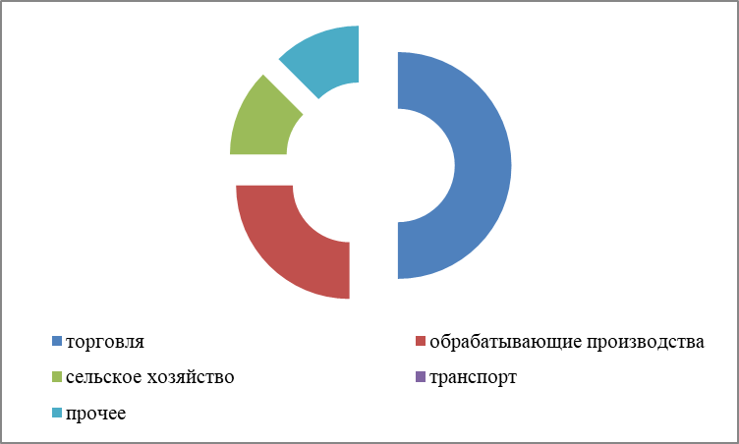

**Рисунок 11 – Отраслевая структура субъектов малого предпринимательства**

**на территории Чуфаровского городского поселения в 2015 и 2020 годах,**

**на начало года, единиц**

В 2020 году общая численность занятых в сфере малого бизнеса Чуфаровского городского поселения составила 47 человек (112% к уровню 2019 года). Несмотря на ежегодное увеличение числа занятых в малом бизнеса, их доля в общей среднесписочной численности занятых во всех организаций поселения крайне мала – порядка 5%.

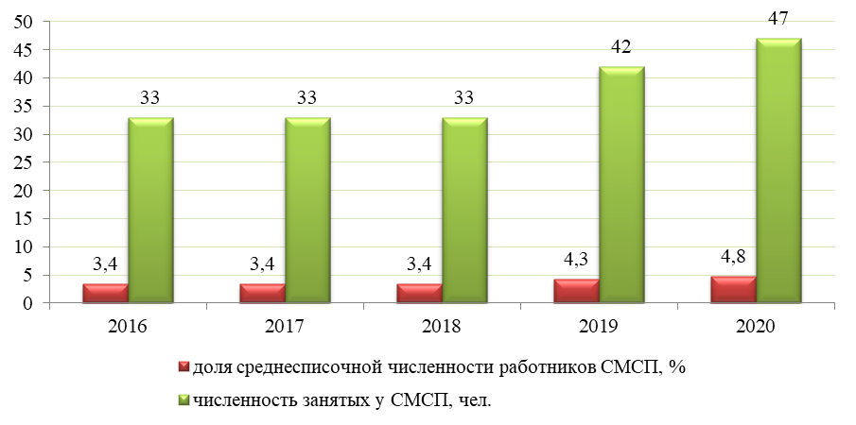

**Рисунок 12 - Динамика среднесписочной численности работников в сфере малого**

**и среднего бизнеса и их доля в общей численности занятых в 2016 – 2020 годах,**

**на начало года**

По итогам 2020 года величина среднемесячной заработной платы в малом бизнесе составила 14,8 тысяч рублей.

Важной составляющей для оценки состояния развития предпринимательской деятельности является оценка налоговых поступлений в бюджет. В 2020 году субъекты малого и среднего бизнеса обеспечили поступление в бюджет Чуфаровского городского поселения:

1) доходы от налога, взимаемого в связи с применением патентной системы налогообложения в сумме 2 934,4 рублей;

2) единый сельскохозяйственный налог (ЕСХН) в сумме 5 997,34 рублей;

3) земельный налог с организаций в сумме 35 551,8 рублей.

В целях поддержки и дальнейшего развития предпринимательской деятельности на территории Вешкаймского района, в том числе и Чуфаровского городского поселения, осуществляет деятельность АНО «Центр развития предпринимательства Вешкаймского района». В рамках своей деятельности сотрудниками Центра проводится консультирование граждан о мерах поддержки и стимулирования начинающих предпринимателей, о порядках и способах получения субсидий, а также предоставляется возможность юридического и бухгалтерского сопровождения.

Основными приоритетными направлениями развития предпринимательского сектора в Чуфаровском городском поселении являются:

* наращивание собственных источников формирования местного бюджета за счет развития СМСП;
* создание благоприятных условий для ведения предпринимательской деятельности;
* создание новых рабочие места, снижение «неформальной» занятости, социальной напряженности;
* укрепление материально-технической базы предприятий и организаций.

**2.6 Инвестиции**

Инвестиции в основной капитал, осуществляемые организациями, находящимися на территории муниципального образования (без субъектов малого предпринимательства) на конец 2019 года составили 411 тыс. рублей, что выше уровня 2018 года примерно на 43% (на конец 2018 года – 235 тыс. рублей). Такой резкий «скачок» в объёме инвестиций обоснован размещением в рабочем поселке нового промышленного предприятия «АО «Контактор» (бренд Группы Legrand).

Направления инвестиционного развития на 2021 год:

ООО «Агро Инвест Плюс»

*Задачи на 2021 год - 2024 год:*

* увеличение складских емкостей: с 32 500 тонн до 58 000 тонн;
* увеличение производительности сушильных комплексов: с 800 тонн до 1500 тонн– по пшенице, с 220 тонн до 500 тонн по подсолнечнику;
* возможность увеличить количество отгружаемой продукции с 41000 тонн до 100 000 тонн через Чуфаровский элеватор;
* возможность получения дополнительного дохода при отгрузке железнодорожным транспортом, 1 000 руб./тонн, итого 43 млн руб./год.

*Прогнозный объём* инвестиций в 2021 году – 114 млн рублей.

АО «Контактор»

*Объем инвестиций 2019 год* – 0,68 млн рублей, *2020 год* – 17,85 млн рублей.

*Задачи на 2021 год*: расширить объём производства (расширение производства электрической распределительной и регулирующей аппаратуры), увеличить штатную численность до 100 человек.

*Прогнозный объем инвестиций в 2021 году* – 4,9 млн рублей.

ООО «Симбирский мясной двор»

В 2020 году с посевной площади 4510 га собран урожай зерновых культур. Намолот составил 10,0 тыс. тонн при урожайности 27 ц/га, в том числе:

* подсолнух – 411 га (9%), ячмень – 1426 га (32%);
* озимые – 2201 га (49%), травы однолетние – 472 га (10%).

*Штатная численность сотрудников:* 2019 год – 6 человек, 2020 год – 10 человек.

*Планы на 2021 год:* расширить посевные площади до 5,5 тыс. га, увеличить штатную численность на 5 человек.

ИП Нугаев И.Р. – строительство склада под овощную продукцию в с. Березовка.

*Прогнозный объем инвестиций в 2021 году -* 5,0 млн рублей.

ИП Потапов Ю.А.– расширение производства.

*Прогнозный объем инвестиций в 2021 году -* 0,5 млн рублей.

ИП Васильев М.Б. – выращивание капусты.

*Прогнозный объем инвестиций в 2021 году -* 0,4 млн рублей.

Тюрина Л.Ю. – выращивание капусты.

*Прогнозный объем инвестиций в 2021 году -* 2,5 млн рублей.

**2.7 Бюджетная сфера**

В 2020 году исполненные назначения доходной части бюджета муниципального образования Чуфаровское городское поселение составили 83542,19 тыс. рублей. Детально рассмотрев исполнение по отдельным статьям доходов, видна неоднородность среди полученных данных. По сравнению с 2014 годом наблюдается тенденция роста налоговых и неналоговых доходов, которые выросли на 21797,9 тыс. рублей или на 66% и составили 54846,9тыс. рублей.

Наибольшая доля собственных доходов бюджета сформирована за счёт поступления налога на доходы физических лиц – 38177,6 тыс. рублей, акцизов – 4362,8тыс. рублей, единого сельскохозяйственного налога – 267 тыс. рублей, налога на имущество физических лиц- 2036 тыс. рублей,земельного налога – 7580 тыс. рублей, доходов от использования имущества, находящегося в государственной и муниципальной собственности – 1590 тыс. рублей. Также следует отметить доход от продажи материальных и нематериальных активов в размере 785,5тыс. рублей в 2020 году.

Ниже наглядно представлена структура доходов бюджета Чуфаровского городского поселения в динамике с 2015 по 2019 годы.

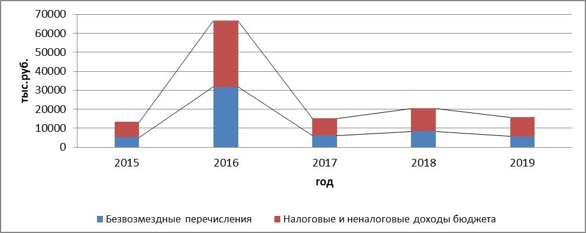

**Рисунок 13 - Структура доходов бюджета Чуфаровского городского поселения**

**за 2014-2019 годы, в тыс. рублей**

Расходы бюджета Чуфаровского городского поселения с каждым годом увеличиваются: в 2014 году расходная часть бюджета составила 7731тыс. рублей, а уже в 2019 году−9960 тыс. рублей, рост в 1,28 раза. Основную долю в расходах бюджета в 2019 году составили расходы по разделам: «Общегосударственные вопросы» (43,6%), «Культура, кинематография» (18,8%), «Социальная политика» (2,2%), «Национальная экономика» (10,1%), «Жилищно-коммунальное хозяйство» (19,8%), «Физическая культура и спорт» (0,1%), «Национальная безопасность и правоохранительная деятельность» (3,3%). Расходы бюджета Чуфаровского городского поселения характеризуются ярко выраженной социальной направленностью. Структура расходов бюджета за 2019 год представлена на рисунке.

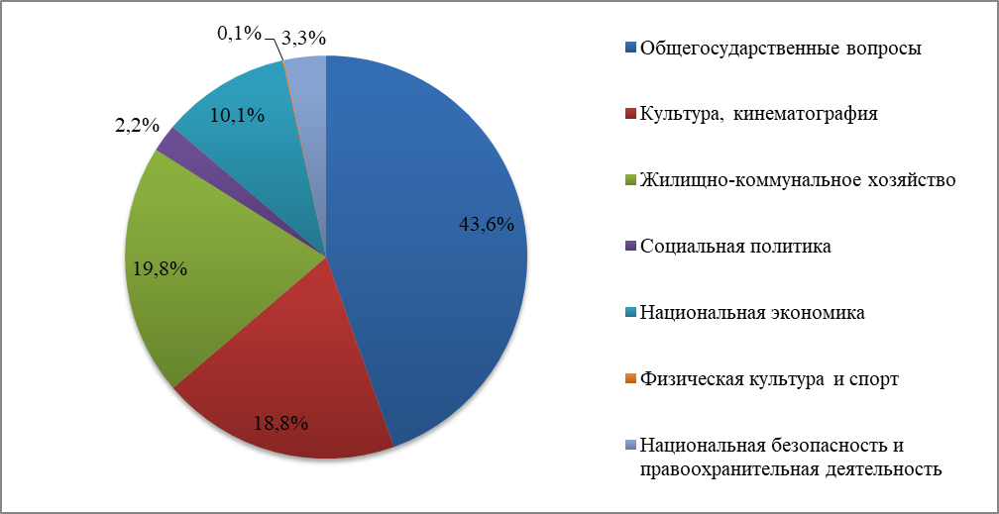

**Рисунок 14- Структура расходов бюджета Чуфаровского городского поселения по итогам 2019 года**

В 2020 году были реализованы 19 муниципальных программ, которые увязывают в себе стратегические и бюджетные элементы планирования. Начиная с 2014 года осуществляется работа по внедрению принципов программно-целевого планирования.

Участие в федеральных и областных программах остаётся приоритетным направлением и одним из путей привлечения финансовых ресурсов на территорию поселения.

В начале 2014 года в муниципальном образовании «Чуфаровское городское поселение» создана служба налоговой помощи для выявления дополнительных резервов увеличения доходов.

Также в целях создания условий для повышения эффективности и результативности реализации основных направлений Стратегии социально-экономического развития Чуфаровского городского поселения до 2030 года в систему муниципального управления района с 2017 года внедрены методы и принципы проектного управления.

Кроме того, одним из приоритетных направлений роста бюджетной обеспеченности в настоящее время является противодействие «теневому» сектору экономики. Была утверждена дорожная карта на 2021 год, в которой отражены первоочередные действия по данному направлению. Ожидаемый экономический эффект от мероприятий, проведённых в 2020 году, составляет 450 тыс. рублей.

Ниже приведены данные по основным показателям, характеризующим развитие бюджетного потенциала Чуфаровского городского поселения.

Таблица 11

**Показатели, характеризующие развитие бюджетного потенциала Чуфаровского городского поселения, тыс. рублей**

|  |  |  |  |  |  |
| --- | --- | --- | --- | --- | --- |
| Наименование показателя | 2015 год | 2016 год | 2017 год | 2018 год | 2019 год |
| Доходы бюджета, в т. ч.: | 8021 | 34943 | 9101 | 12088 | 9997 |
| Безвозмездные перечисления, тыс. руб. | 5226 | 31666 | 6133 | 8298 | 5788 |
| Расходы бюджета | 7731 | 35012 | 520 | 12111 | 9960 |

Таким образом, учитывая перспективность развития инвестиционной деятельности на территории Чуфаровского городского поселения и в Вешкаймском районе в целом, следует ожидать рост поступлений в местный бюджет от сбора налога на доходы физических лиц и земельного налога, а также за счёт предпринимаемых мер по противодействию развития «теневой» экономики. Кроме того, одним из резервов роста бюджетной обеспеченности является привлечение федеральных средств путём участия в федеральных проектах и программах.

**III. ПРОСТРАНСТВЕННОЕ РАЗВИТИЕ**

**3.1 Развитие жилищно-коммунальной сферы**

Деятельность в сфере предоставления жилищно-коммунальных услуг направлена на удовлетворение бытовых потребностей граждан и вносит значительный вклад в формирование качества жизни населения. Целью модернизации жилищного фонда и обновления коммунальной инфраструктуры является создание безопасных условий проживания и предоставление качественных жилищно-коммунальных услуг.

Общая площадь жилых помещений Чуфаровского городского поселения составляет 67,3 тыс. кв. метров.

**Одиночное протяжение уличной газовой сети** в течение 2015-2019 годов остаётся неизменным, составляя 34700 м. Состояние объектов газификации – удовлетворительное. Количество негазифицированных населённых пунктов – 1 – посёлок Забарышский (не подлежит газификации ввиду малой численности населения). По данному показателю Чуфаровское городское поселение занимает первое место среди 31 городского поселения Ульяновской области благодаря отсутствию на территории поселения негазифицированных населённых пунктов, подлежащих газификации.

**Площадь жилищного фонда, оборудованного отоплением,** составляет 46,4 тыс. кв. метров (68,9% от общей площади).

**Число источниковтеплоснабжения** на территории административного центра – 2, из них мощностью до 0,3 МВт – 1 и мощностью 5,6 МВт – 1. Услуги теплоснабжения оказывает организация Областное государственное казённое предприятие «Корпорация развития коммунального комплекса Ульяновской области».

Протяжённость тепловых и паровых сетей в двухтрубном исчислении – 4240 метров; за последние 2 года полностью заменено 1582 метра сетей и на сегодняшний день сети, нуждающиеся в замене, отсутствуют.

Основные проблемы в сфере теплоснабжения:

высокая степень изношенности источников теплоснабжения, оборудования, трубопроводов. Решение: замена теплотрассы 3,4 км в рабочем посёлке Чуфарово.

**Площадь жилищного фонда, оборудованного водопроводом**, составляет 49,3 тыс. кв.метров, что составляет 73,3% от общей площади жилищного фонда. Одиночное протяжение уличной водопроводной сети – 16600 метров, в том числе в замене нуждается 59% (или 9800 метров), что свидетельствует о высокой степени износа объектов системы водоснабжения. На территории поселения отсутствуют населённые пункты, не имеющие отдельных водопроводных сетей.

В настоящее время водоснабжение и водоотведение Чуфаровского городского поселения осуществляет МКП «Комхоз».

Водоснабжающая организация отпускает хозяйственно-питьевую воду потребителям на нужды теплоснабжения жилых, административных, культурно-бытовых зданий, а также некоторых промышленных предприятий поселения.

МКП «Комхоз» обслуживает:

* 9 артезианских скважин (Чуфаровское городское поселение);
* 2 артезианские скважины (с. Березовка);
* 1 артезианская скважина (пос. Забарышский);
* 19,855 км водопроводных сетей;
* 11,7 км канализационных сетей.

КНС – 3 единицы производительностью 45-65 м3 и мощностью 30 кВт каждая.

Основные проблемы в сфере водоснабжения населения:

• значительные расходы по обслуживанию инженерных сетей ввиду 100-ного износа сетей, инфраструктурных зданий и сооружений;

• высокий процент стоимости электроэнергии, заложенный в тарифе на водоснабжение и водоотведение. В целях снижения данного значения целесообразен переход на энергосберегающие технологии в сфере водоснабжения и водоотведения.

Решение:

• ремонт:

- всей водопроводной сети в населённых пунктах: р.п. Чуфарово, с. Березовка, пос. Забарышский в том числе;

- водопровода по ул. Железной Дивизии и ул. Полевой в рамках реализации программы «Чистая вода» (2021-2022 годы);

- скважин по ул. Труда (р.п. Чуфарово);

- участка водопровода в с. Березовка от башни Рожновского до ул. Советской;

• замена:

- башни Рожновского на 250 куб. м по ул. Труда (р.п. Чуфарово);

- пожарных гидрантов по ул. Труда, Заводская, Спортивная (р.п. Чуфарово);

- водоразборных колонок (р.п. Чуфарово, с. Березовка).

**Площадь жилищного фонда, оборудованного канализацией**, – 52,3 тыс. кв. метров или 77,8% от общей площади жилищного фонда.

Одиночное протяжение уличной канализационной сети – 8000 метров, нуждается в замене 700 метров сети (8,8%). Количество населённых пунктов, не имеющих канализаций (отдельных канализационных сетей) – 2; данный показатель остаётся неизменным с 2017 года.

Необходимые мероприятия:

- капитальный ремонт канализационных сетей с заменой оборудования (ул. Заводская, ул. Спортивная р.п. Чуфарово – 3 единицы);

- подвод канализационных сетей по ул. Железной Дивизии от домов 4А, 4Б к дому 11 (р.п. Чуфарово);

- изготовление проектно-сметной документации на строительство очистных сооружений.

**3.2 Благоустройство**

Благоустройство территории является важнейшей сферой деятельности городского поселения. Основная цель – создание для населения условий для здоровой комфортной, удобной жизни благодаря повышению качества жизни на всей территории.

Общая протяжённость улиц, проездов, набережных на территории Чуфаровского городского поселения на конец 2019 года составила 20,3 км (7,6% от показателя по муниципальному образованию «Вешкаймский район»). Доля освещённых частей улиц, проездов, набережных составляет 79,3% (или 16,1 км).

В целях повышения эффективности электроснабжения территории поселения, необходима замена трансформаторных подстанций (рабочий посёлок Чуфарово).

За период с 2015 по 2019 годы на территории муниципального образования Чуфаровское городское поселение была произведеназамена элементов уличного освещения на 100 светодиодных энергосберегающих фонарей (по проекту местных инициатив).

**Формирование комфортной среды**.

На территории муниципального образования Чуфаровское городское поселениев период с 2015 по 2019 годы были реализованы следующие мероприятия:

* ремонт 13849 кв. метров дорог придомовых территорий и тротуаров (в рамках муниципальной программы «Развитие дорожного хозяйства в муниципальном образовании Чуфаровское городское поселение Вешкаймского района Ульяновской области 2017-2020 годы»);
* установка антивандальных спортивных сооружений;
* замена 100 ртутных ламп уличного освещения на светодиодные в р.п. Чуфарово (по проекту поддержки местных инициатив);
* благоустройство и расширение территорий мест общественного кладбища в р.п. Чуфарово (по проекту поддержки местных инициатив);
* установка детской игровой площадки по ул. Заводская р.п. Чуфарово (в рамках проекта «Народный парк» программы «Устойчивое развитие сельских территорий»);
* монтаж остановочного павильона (ул. Заводская, р.п. Чуфарово);
* в 2020 году в рамках благоустройства территории были осуществлены:
* благоустройство зоны отдыха по ул. Мира (по проекту ТОС «Рассвет», проекту «Спорт рядом с нами»);
* замена 86 ртутных светильников на светодиодные;
* обустройство площадок накопления ТКО;
* приобретение и установка хоккейной коробки.

**Благоустройство родников.**

На территории Чуфаровского городского поселения расположены 5 родников, из них благоустроен – 1. Таким образом, доля благоустроенных родников в общем количестве родников, расположенных на территории поселения, - 20,0%. Данный показатель обеспечил городскому поселению 28 место (из 31) в рейтинге городских поселений по благоустройству родников.

**Организация уборки и санитарной очистки городских территорий**.

В 2019 году показатель вывоза с территории городского поселения твёрдых коммунальных отходов составил 8,6 тысяч куб.м, увеличившись за год в 3,1 раза.

**3.3 Автомобильные дороги и транспорт**

Эффективное функционирование и дальнейшее развитие дорожной сети – необходимое условие обеспечения безопасности, повышения уровня и улучшения условий жизни населения.

По территории Чуфаровского городского поселения проходит железнодорожная магистраль ОАО «РЖД». На железнодорожной станции р.п.Чуфарово имеется возможность отгрузки продукции сельского хозяйства и промышленного производства за пределы района и Ульяновской области, по различным регионам Российской Федерации.

Качество дорожной сети является одним из важных элементов благоустройства Чуфаровского городского поселения. Общая протяженность улиц, проездов, набережных Чуфаровского городского поселения на конец 2020 года составила 20,3 км, из них освещенных частей улиц, проездов, набережных на конец 2020 года –16,1 км.

В 2019 год был осуществлен следующий ремонт автодорог:

1. Ремонт асфальтобетонного покрытия дороги по улице Заводская до д.21–750 кв. м на сумму 899,2 тыс. рублей.

2. Проведено устройство асфальтобетонного покрытия на территории МДОУ Чуфаровский детский сад «Сказка» на сумму 730,5 тыс. рублей.

3. Проведены работы по отсыпке местным каменным материалом проблемных участков дорог по улице Спортивная, между домами № 1 и № 5 на сумму 26 тыс. рублей.

4. Проводилось грейдирование по улицам Школьная, Совхозная, Советская, Гая, Железной Дивизии, Садовая на сумму 29,8 тыс. рублей.

В 2020 году осуществлены следующие мероприятия:

1. Отсыпка местным каменным материалом автомобильной дороги по улицам Труда, Ворошилова, Садовая, Совхозная на сумму 84,0 тыс. рублей.

2. Грейдирование дороги по улицам Труда, Гая, Железной Дивизии, Школьная, Совхозная, Юбилейная на сумму 29,8 тыс. рублей.

3. Ремонт щебеночного покрытия дороги по улицам Железной Дивизии на сумму 2 076,3 тыс. рублей.

4. Ремонт асфальтобетонного покрытия дороги и площади у памятника павшим в Великой Отечественной войне по улицам Заводская в р.п. Чуфарово на сумму 2 091,80 тыс. рублей.

5. Обустройство тротуара по улице Заводская от АО «УСК» до МОУ Чуфаровской СШ на сумму 372,27 тыс. рублей.

6. Обустройство тротуара от улице Комарова до МДОУ Чуфаровский детский сад «Сказка» на сумму 566,13 тыс. рублей.

7. Обустройство тротуара по улице Заводская от площади перед обелиском до Чуфаровского ЦГДК на сумму 1006 тыс. рублей.

**3.4 Безопасность проживания граждан**

Мероприятия по обеспечению безопасности населения городского поселения направлены на предотвращение угрозы для жизни и здоровья жителей, а также поддержание общественного порядка. Они включают в себя формирование эффективной системы пожарной безопасности, совершенствование системы правопорядка и снижение рисков чрезвычайных ситуаций природного и техногенного характера.

**Пожарная обстановка.**Все муниципальные учреждения муниципального образования Чуфаровское городское поселениеоснащены системами пожарной безопасности. В 2020 году пожарная обстановка характеризовалась как умеренная: гибели жителей не зафиксировано.

Контроль за соблюдением мер пожарной безопасности обеспечивает Пожарная часть № 72 1 отряда Управления противопожарной службы ОГКУ «Служба гражданской защиты и пожарной безопасности Ульяновской области».

В целях эффективной реализации мер пожарной безопасности, на территории городского поселения проводятся следующие мероприятия:

- организация деятельности добровольных пожарных формирований;

- установка противопожарных щитов на территории поселения;

- обеспечение территорий населённых пунктов наружным освещением в тёмное время суток для нахождения пожарных гидрантов;

- обеспечение населённых пунктов и отдельно расположенных объектов исправной телефонной или радиосвязью для сообщения о пожаре в пожарную охрану (количество населённых пунктов, обеспеченных уверенным сигналом подвижной радиотелефонной связи, –3; доля населённых пунктов, обеспеченных уверенным сигналом подвижной радиотелефонной связи, в общем количестве населённых пунктов Чуфаровского городского поселения по итогам 2019 года – 100%).

**Организацию общественного порядка**, предупреждение и пресечение правонарушений на территории муниципального образования «Чуфаровское городское поселение» обеспечивают:межмуниципальный отдел МВД России по Ульяновской области «Майнский»;народная дружина: количество народных дружинников (по состоянию на 01.01.2020) – 5 человек; в расчёте на 1 тыс. населения – 2,6).

**Состояние дорожно-транспортной дисциплины.**

Протяжённость автомобильных дорог местного значения, отвечающих нормативным требованиям, – 63,3% (13,6 км) от общей протяжённости автомобильных дорог местного значения (21,4 км) Чуфаровского городского поселения.

**Динамика количества зарегистрированных преступлений** за последние 3 года демонстрирует устойчивую тенденцию к снижению, что свидетельствует об эффективности проводимых на территории поселения профилактических мероприятий. Это подтверждается и ситуацией в 2020 году: количество зарегистрированных преступлений за прошлый год сократилось ещё на 28,6% и составило 5 случаев.

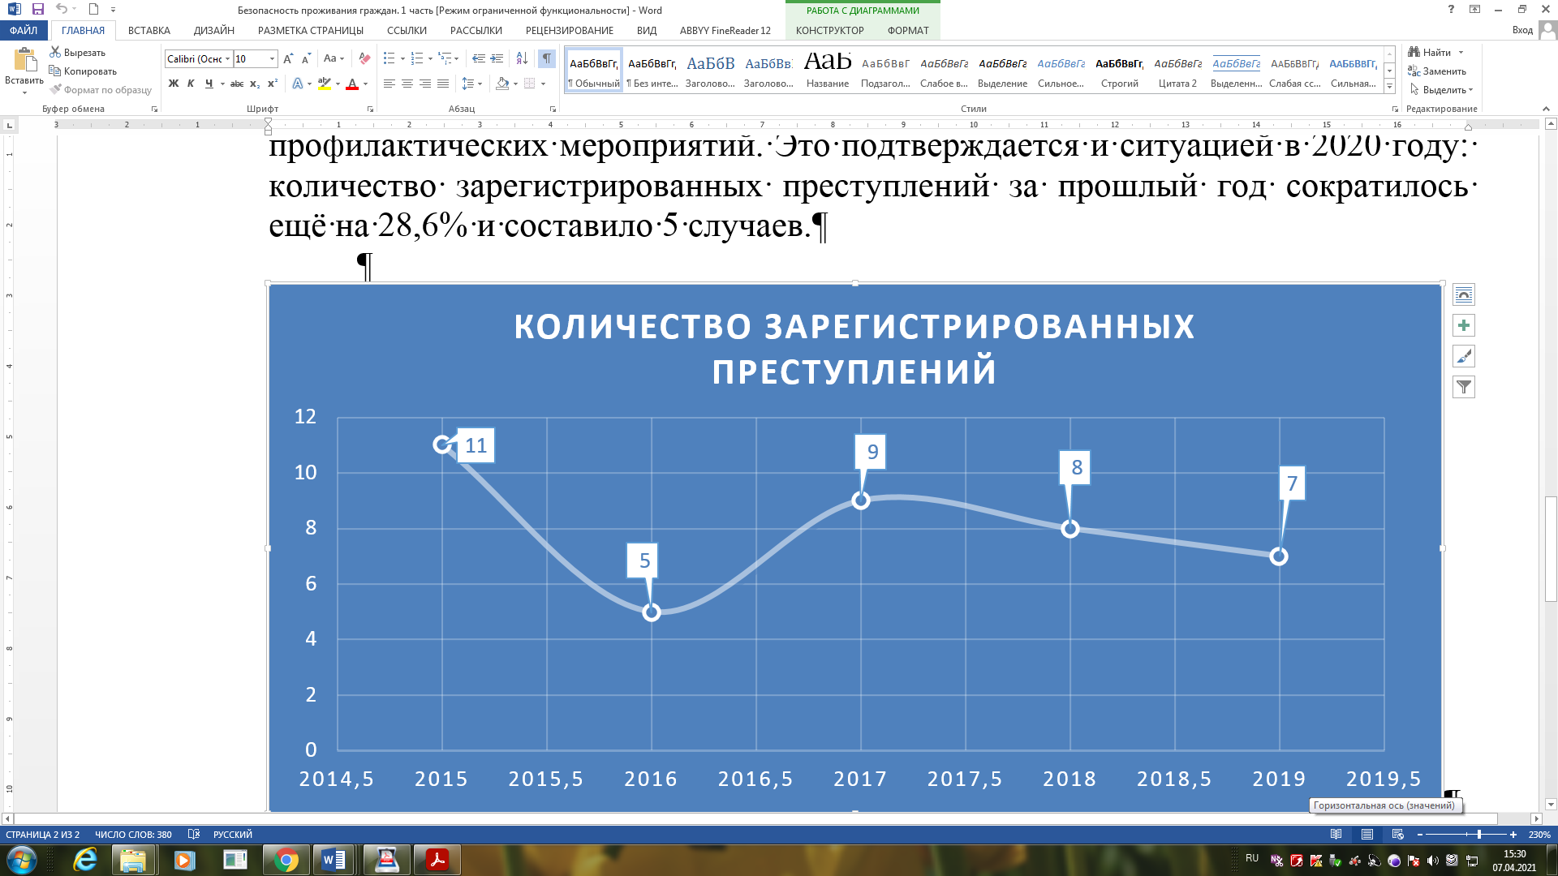

**Рисунок 15 – Динамика зарегистрированных преступлений на территории муниципального образования «Чуфаровское городское поселение», случаев**

**3.5 Экология**

Главной целью администрации муниципального образования «Чуфаровское городское поселение» в области охраны окружающей среды является создание безопасных условий проживания населения и обеспечение рационального использования природных ресурсов на территории поселения.

Таблица 12

**Вывезено за год твердых коммунальных отходов, тыс. куб. метров**

|  |  |  |  |  |  |
| --- | --- | --- | --- | --- | --- |
|  | 2015 год | 2016 год | 2017 год | 2018 год | 2019 год |
| Вешкаймский район | 11,8 | 12,5 | 17,7 | 9,3 | 43 |
| Чуфаровское городское поселение | 2 | 2 | 8 | 2,8 | 8,6 |

**Существует ряд актуальных экологических проблем**, которые требуют незамедлительного решения, в числе которых:

**1. Реконструкция очистных сооружений** (р.п.Вешкайма и р.п.Чуфарово).В 2019 году было проведено камеральное обследование очистных сооружений систем водоотведения на территории МО Чуфаровское городское поселение. Было установлено, что большая часть технологического оборудования находится в аварийном состоянии и оценивается как ограниченно-работоспособное. Технологические трубопроводы так же находятся в аварийном состоянии либо выведены из эксплуатации. Требуется восстановление всех зданий на территории очистных сооружений, несущей способности всех технологических конструкций, реконструкция первичных отстойников с применением более современных технологий и конструкций.

Для выполнения проектно-изыскательских работ по реконструкции сооружений в р.п. Чуфарово необходимо 10 млн рублей. Стоимость затрат по реконструкции сооружений канализации составляет 100 млн рублей.

**2. Низкая экологическая культура населения.**

**3. Охрана атмосферного воздуха.**

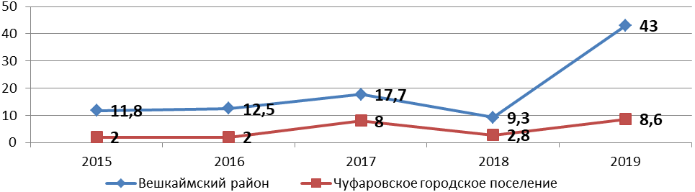

**Рисунок 16– Вывезено за год твердых коммунальных отходов**

**за период 2015-2019 годы, тыс. куб. метров**

В целях обеспечения населения питьевой водой хорошего качества проводится обустройство (ремонт) родников. В рамках государственной программы Ульяновской области «Охрана окружающей среды и восстановление природных ресурсов Ульяновской области на 2014-2022 годы» на святом источнике «Воздвиженский» в с. Березовка в 2019-2020 годы были проведены работы по благоустройству родника на сумму 200 тыс. руб. Обкосили и убрали прилегающую территорию, почистили русло, укрепили и облагородили берега, установили купель, помещение для переодевания. Этот источник стал визитной карточкой муниципального образования. В планах сделать переправу через р. Барыш к роднику, обустроить подъездные пути, вычистить русло, установить аншлаги.

В рамках государственной программы Ульяновской области «Охрана окружающей среды и восстановление природных ресурсов Ульяновской области на 2014-2021 годы» в 2019-2020 годы произведено благоустройство родника в с. Березовка «Святой источник» на сумму 200 тыс. рублей.

Планируется в 2021-2024 годах:

- чистка русла реки Майна в р.п. Чуфарово,

- проведение мероприятий по ликвидации несанкционированных свалок,

- подготовка проектно-сметной документации по реконструкции и модернизации очистных сооружений в р. п. Чуфарово производительностью 500 куб.м/сутки,

- устройство подъездных путей, моста к святому источнику через реку Барыш.

**3.6 Связь**

Спектр современных услуг связи на территории Чуфаровского городского поселения достаточно развит: оказываются услуги почтовой связи, стационарной и мобильной телефонной связи, широкополосного доступа в информационно-телекоммуникационную сеть «Интернет», спутниковой связи и цифрового телевещания.

За период до 2019 года в сельских населённых пунктах реализовывалась программа УЦН (устранение цифрового неравенства) – был подключён к доступу к сети «Интернет» по волоконно-оптическим линиям связи населенный пункт, входящий в состав Чуфаровского городского поселения – с. Березовка). Услуги стационарной телефонной связи и обеспечение доступа к сети «Интернет» представляет телекоммуникационная компания «Ростелеком». Количество телефонизированных населенных пунктов на территории Чуфаровского городского поселения – 3.

В 2019 году осуществлено подключение следующих объектов на территории поселения:

1. Пожарная часть № 72 в р.п. Чуфарово.

2. Администрация муниципального образования Чуфаровское городское поселение».

В 2021 году планируется осуществить подключение социально-значимого объекта Чуфаровского городского поселения (образовательного учреждения в р.п. Чуфарово) – ориентировочный срок подключения до 30.09.2021.

Услуги почтовой связи для населения, предприятий и организаций на территории Чуфаровского городского поселения оказывает подразделение ФГУП «Почта России». Во всех трех населенных пунктах, входящих в Чуфаровское городское поселение, есть отделения почтовой связи, которые оказывают следующие услуги: приём и отправка корреспонденции, посылок, переводов, адресная доставка корреспонденции и периодических изданий, выплата и доставка пенсий и пособий, приём платежей, реализация товаров народного потребления и тому подобное Кроме этого почтовые отделения оказывают услуги по приёмке отправлений 1-го класса и «Экспресс-почты» EMS Почты России.

В рамках реализации федеральной целевой программы «Развитие телерадиовещания в Российской Федерации на 2009-2018 годы» завершены работы по строительству сети цифрового эфирного телевещания. Таким образом, жителям поселения доступны 20 телеканалов и 3 радиоканала высокого качества.

**3.7 Развитие туризма**

На территории Чуфаровского городского поселения расположены объекты, способные привлечь внимание туристов. Это объект культурного наследия (памятник истории и культуры) регионального значения «Церковь Николая Чудотворца (православный приходской храм) 1791 года». Памятником местного (муниципального значения) является здание земского училища 1901-1905 годов постройки, этот статус имеет и здание водонапорной башни 1899 года. На территории поселения расположены 2 памятника-обелиска 500 землякам, погибшим в Великой Отечественной войны.

Через территорию поселения протекает река Майна, которая в непосредственной близости впадает в реку Барыш, имеются родники. Значительный интерес представляют археологические памятники, расположенные близ Чуфаровского городского поселения – выявлен памятник археологии «Селище Чуфарово» второго тысячелетия до нашей эры и курган «Чуфарово».

В 1918 году на территории р.п. Чуфарово происходило формирование частей Симбирской Железной дивизии и началось её наступление на Симбирск. Данному событию возможно посвятить проведение крупного фестиваля исторической реконструкции событий Гражданской войны.

Через Чуфаровское городское поселение (через входящее в его состав с. Березовка) проходит туристический маршрут «Вместе к духовному возрождению» – по селам, где располагаются православные храмы и церкви: р.п.Вешкайма, с. Бекетовка, с. Старое Погорелово, с. Зимненки, с. Мордовский Белый Ключ, с. Березовка, с. Беклемишево.

Можно констатировать, что в настоящее время туристическая деятельность на территории Чуфаровского городского поселения значительно не развита. В данный момент отсутствуют средства размещения туристов и достаточно слабо развита сфера обслуживания.

**IV. Анализ конкурентных преимуществ муниципального образования**

**4.1 Матрица SWOT-анализа**

Таблица 13

|  |  |
| --- | --- |
| Сильные стороны | Слабые стороны |
| Рост числа субъектов предпринимательской деятельности | Невысокий размер заработной платы работников сектора малого бизнеса |
| Увеличение численности занятых в сфере малого бизнеса | Крайне низкая доля занятых в малом бизнесе среди общей численности занятых в организациях городского поселения |
| Наличие действующего на территории всего Вешкаймского района института развития – Центра развития предпринимательства | Слабая информированность и, как следствие, низкий уровень правовой и финансовой грамотности субъектов малого предпринимательства |
| Снижение общего коэффициента смертности в последние годы | Ограниченность потребительского рынка |
| Проведение на территории городского поселения активной политики занятости | Высокий уровень показателя естественной убыли населения |
| 100%-ная обеспеченность местами детей, посещающих дошкольное образовательное учреждение | Сокращение численности женщин фертильного возраста |
| Рост качества образовательной деятельности | Неблагоприятная половозрастная структура населения |
| Обеспеченность материально-технической базы учреждения общего образования | Возрастающий уровень безработицы |
| Внедрение передвижных форм оказания медицинской помощи | Сокращение численности молодёжи в возрасте от 14 до 34 лет |
| Наличие ФАПов в муниципалитете | Недостаточно эффективная молодёжная политика |
| Значительные ресурсы растительного и животного мира | Необходимость проведения ремонта здания образовательных организаций |
| Наличие хорошей сырьевой базы для производства сельскохозяйственной продукции | Высокий износ основных фондов медучреждений |
| Увеличение объема инвестиций в основной капитал в последние годы | Рост количества случаев заболеваемости населения |
| Низкий уровень регистрируемой безработицы | Низкое качество медицинского обслуживания |
| Отсутствие просроченной задолженности по заработной плате работникам предприятий | Большие объёмы выбросов в общем объёме загрязняющих веществ от стационарных источников |
| Наличие необходимой инфраструктуры для бесперебойной работы жилищно-коммунального комплекса | Не стабильный уровень финансирования природоохранных и сопутствующих им мероприятий |
| Высокий уровень газификации территории | Неэффективная система обращения с отходами |
| Участие в реализации проектов «Формирование комфортной городской среды», «Поддержка местных инициатив», «Устойчивое развитие сельских территорий» | Низкий объём уловленных и обезвреженных загрязняющих веществ, поступивших на очистку |
| Положительная динамика по снижению числа зарегистрированных преступлений | Технологическая отсталость промышленного производства |
| Эффективная реализация мер по обеспечению пожарной безопасности | Высокая степень износа основных производственных фондов |
|  | Низкий уровень инновационной и инвестиционной активности предприятий |
|  | Необходимость преодоления конкурентного отставания в борьбе за привлечение инвестиционных ресурсов с ведущими регионами страны/ МО Ульяновской области |
|  | Инфраструктурные ограничения, препятствующие созданию высокотехнологичных энергоемких производственных мощностей с высокой производительностью труда |
|  | Устойчивая миграционная убыль населения |
|  | Высокая степень изношенности объектов системы водоснабжения |
|  | Низкий уровень обеспечения населения питьевой водой |
|  | Низкий уровень благоустройства жилищного фонда водопроводом |
|  | Низкий уровень благоустройства родников |
|  | Высокий уровень преступности |
| Возможности | **Угрозы** |
| Получение субъектами предпринимательской деятельности информации о действующих государственных и муниципальных мерах поддержки | Отсутствие платежеспособного спроса у населения |
| Возможность диверсификации отраслевой структуры малого бизнеса | Рост теневого сектора в сфере малого бизнеса |
| Привлечение в городское поселение трудоспособного населения | Увеличение демографической нагрузки на трудоспособное население |
| Привлечение в городское поселение трудоспособного населения, особенно женщин фертильного возраста | При отсутствии реализации должных мер дальнейшее сокращение численности населения и риск превращения городского поселения в территорию «дожития» стариков |
| Снижение уровня смертности и повышение рождаемости за счёт реализации целевых программ в области здравоохранения и улучшения демографической ситуации | «Утечка» кадров в районный или областной центр |
| Сокращение численности неофициально занятых граждан | Миграционный отток молодежи |
| Привлечение на территорию поселения молодых специалистов | Снижение доли молодёжи в общей численности населения поселения |
| Создание привлекательных социально – экономических условий для проживания молодёжи на территории городского поселения | Старение педагогических кадров |
| Повышение миграционной привлекательности для молодых специалистов | Ухудшение технического состояния зданий образовательных учреждений |
| Участие в муниципальных, региональных и общероссийских молодёжных проектах и мероприятиях | Ухудшение экологической ситуации в связи с развитием промышленного комплекса; |
| Создание условий для привлечения молодых кадров в систему образования | Высокая конкуренция со стороны мировых лидеров (размещение на соседних территориях крупно-поглощающих предприятий); |
| Участие в региональных программах в части софинансирования ремонтно-восстановительных работ | Недостаточное привлечение инвестиций в отрасль; |
| Расширение спектра услуг | Снижение спроса на производимую продукцию; |
| Усиление лечебно-профилактических мероприятий путем проведения периодических диспансеризаций | «Истощение» кадрового потенциала поселения. |
| Привлечение молодых специалистов | Миграционная убыль, старение населения, приводящее к выбытию трудовых ресурсов и росту бюджетной нагрузки по содержанию и обслуживанию пожилого населения |
| Пропаганда здорового образа | Отсутствие инвестиционных вложений в строительство, реконструкцию и модернизацию объектов жилищно-коммунального хозяйства |
| Повышение качества медицинского обслуживания | Недостаточное финансирование экологических и природоохранных мероприятий |
| Укрепление материально-технической базы | Федеральное экологическое законодательство |
| Внедрение новых технологий | Возникновение природных и техногенных чрезвычайных ситуаций |
| Благоустройство родников | Снижения уровня жизни вследствие роста цен на услуги и товары |
| Реконструкция очистных сооружений |  |
| Развитие рынка сбыта производимой конкурентоспособной продукции на территории Ульяновской области и за её пределами |  |
| Предоставление налоговых льгот физическим и юридическим лицам в рамках полномочий, установленных налоговым кодексом РФ |  |
| Инвестиционная привлекательность проектов |  |
| выход на российский и мировой рынок; |  |
| расширение производства |  |
| Создание экономических условий, способствующих эффективной занятости населения |  |
| Внедрение и широкое использование ресурсосберегающих технологий и оборудования |  |
| Привлечение дополнительного инвестирования предприятий в области предоставления жилищно-коммунальных услуг |  |
| Повышение уровня благоустройства населённых пунктов, в том числе с помощью механизмов ГЧП |  |
| Вовлечение населения в деятельность по охране общественного правопорядка и противопожарной безопасности |  |

**4.2 Матрица PEST-анализа**

Таблица 14

|  |  |
| --- | --- |
| Политико-правовые факторы | Экономические факторы |
| Изменения в порядке учета субсидий, которые выдавались предпринимателям во время пандемии | Преодоление экономических последствий пандемии |
| Ужесточение норм федерального законодательства по охране окружающей среды | Экономический кризис |
| Зарегулированность деятельности организаций | Уровень располагаемых доходов населения |
| Ситуация на рынке труда |
| Ужесточение мер в законодательстве относительно «прозрачности» сделок | Инфляция |
| Дотации государства | Цены на аренду и продажу недвижимости |
| Изменения во взаимоотношениях с ключевыми партнёрами | Доступность кредитов |
| Государственные меры поддержки бизнеса | Уровень безработицы, ситуация на рынке труда |
| Налоговые ставки и льготы |
| Динамика ВРП на душу населения |
| Сбалансированность местного бюджета |
| Развитие производственной кооперации с городами России |
| Встраивание в программы импортозамещения |
| Поиск новых рынков сбыта и поставщиков в странах, не поддерживающих санкции против России |
| Социокультурные факторы | **Технологические факторы** |
| Снижение доли экономически активного населения муниципального образования | Степень использования, внедрения и передачи технологий |
| Уровень бедности | Отсутствие современных ресурсосберегающих технологий |
| Снижение уровня жизни | Динамика спроса на технических специалистов |
| Средний возраст населения | Технологическая скорость реагирования среды |
| Общие демографические показатели | Инновационные тенденции развития отраслей |
| Образованность, наличие квалифицированных кадров |
| Миграционные показатели |
| Религиозные нормы |
| Смещение акцентов в мотивационной структуре жителей с удовлетворения первичных потребностей на потребности в туризме и услугах индустрии развлечений |
| Организация крупных социально-значимых мероприятий для разных возрастных категорий, особенно молодёжи | Перспективы внедрения технологий в производство, коммерциализация научно-технологического потенциала муниципального образования |

**4.3 Позиции МО Чуфаровское городское поселение в системе социально-экономического развития Ульяновской области.**

**Рейтинг социально-экономического развития городских и сельских поселений** муниципальных образований Ульяновской области ежегодно **формируется АНО «ЦСИ Ульяновской области» начиная с 2019 года.**

Таблица 15

**Рейтинговая позиция муниципального образования Чуфаровское городское поселение в рейтинге социально-экономического развития городских поселений Ульяновской области за 2019год**

|  |  |
| --- | --- |
| Итого (рейтинг) | |
| Сумма баллов | **Место** |
| 17,1 | **11** |

|  |  |  |  |
| --- | --- | --- | --- |
| Уровень финансово-экономического развития поселений и рынок труда | | | |
|  | Значение | Коэф. | Место |
| Уровень регистрируемой безработицы, процентов | 0,21 | 0,854 | 8 |
| Количество созданных рабочих мест субъектами малого и среднего предпринимательства в расчёте на 1000 человек населения | 14,3 | 0,403 | 16 |
| Объём налоговых и неналоговых доходов бюджета поселения на душу населения, рублей | 2228,3 | 0,262 | 24 |
| Размер просроченной кредиторской задолженности по оплате труда (в том числе на начисления по оплате труда) муниципальных учреждений в расчёте на душу населения, рублей | 0,0 | 1,000 | 1 |
| Всего по блоку | Сумма баллов 2,519 | | 13 |
| Жилищные условия, ЖКХ и благоустройство | | | |
| Общая площадь жилых помещений, введённых в эксплуатацию на территории поселения в расчёте на 1000 человек населения, кв. м | 52,9 | 0,000 | 31 |
| Доля населения, получившего жилые помещения и улучшившего жилищные условия в отчётном году, в общей численности населения, состоящего на учёте в качестве нуждающегося в жилых помещениях, процентов | 54,5 | 0,545 | 3 |
| Удельный вес площади жилищного фонда, оборудованной водопроводом, в общей площади всего жилищного фонда, процентов | 73,3 | 0,548 | 13 |
| Удельный вес площади жилищного фонда, оборудованной канализацией, в общей площади всего жилищного фонда, процентов | 77,77 | 0,515 | 10 |
| Удельный вес площади жилищного фонда, оборудованной отоплением, в общей площади всего жилищного фонда, процентов | 68,9 | 0,333 | 19 |
| Доля негазифицированных населенных пунктов в общем количестве населенных пунктов подлежащих газификации, процентов | 0,0 | 1,000 | 1 |
| Доля благоустроенных родников в общем количестве родников, расположенных на территории поселения, процентов | 20,0 | 0,200 | 28 |
| Всего по блоку | Сумма баллов 3,141 | | 15 |
| Демографическая ситуация и безопасность проживания | | | |
| Коэффициент рождаемости (число зарегистрированных родившихся в расчёте на 1 тыс. населения), промилле | 20,6 | 1,000 | 1 |
| Коэффициент миграционного прироста (убыли) населения (в расчёте на 1 тыс. населения), промилле | -2,4 | 0,716 | 9 |
| Средний темп роста численности населения  за отчётный год и два года предшествующих отчётному, % | 95,8 | 0,000 | 31 |
| Смертность населения от внешних причин (количество умерших на 100 тыс. населения) | 0 | 0,000 | 1 |
| Количество народных дружинников (в расчёте на 1 тыс.населения) | 2,6 | 0,327 | 11 |
| Всего по блоку | Сумма баллов 2,043 | | 9 |
| Образование | | | |
| Доля зданий муниципальных дошкольных образовательных организаций, требующих капитального ремонта, в общем количестве зданий муниципальных дошкольных образовательных организаций, процентов | 0 | 1,000 | 1 |
| Доля муниципальных общеобразовательных организаций, соответствующих современным требованиям обучения, в общем количестве общеобразовательных организаций, процентов | 100,0 | 1,000 | 1 |
| Доля муниципальных общеобразовательных организаций, здания которых находятся в аварийном состоянии или требуют капитального ремонта, в общем количестве общеобразовательных организаций, процентов | 0,0 | 1,000 | 1 |
| Доля детей в возрасте от 5 до 17 лет (включительно), обеспеченных дополнительным образованием, в общей численности детей данной возрастной группы, процентов | 81,1 | 0,631 | 18 |
|  |  |  |  |
| Всего по блоку | Сумма баллов 3,631 | | 9 |
| Обеспеченность объектами инфраструктуры | | | |
| Доля муниципальных учреждений культуры, здания которых находятся в аварийном состоянии или требуют капитального ремонта, в общем количестве муниципальных учреждений культуры, процентов | 25,0 | 0,750 | 22 |
| Удельный вес населения, вовлечённого в культурную деятельность (зарегистрированные пользователи библиотек и участники клубных формирований), в общей численности населения поселения, процентов | 105,6 | 0,806 | 2 |
| Удельный вес населения, систематически занимающегося физической культурой и спортом, в общей численности населения муниципального образования, процентов | 43,7 | 0,331 | 27 |
| Количество спортивных сооружений (на 100 тыс. населения), ед. | 264,7 | 0,187 | 18 |
| Доля протяжённости автомобильных дорог местного значения, отвечающих нормативным требованиям, в общей протяжённости автомобильных дорог местного значения, процентов | 63,3 | 0,593 | 16 |
| Доля протяжённости автомобильных дорог местного значения с твёрдым покрытием в общей протяжённости автомобильных дорог местного значения, процентов | 44,9 | 0,194 | 16 |
| Доля протяженности освещенных частей улиц, проездов, набережных, в общей протяжённости улиц, проездов, набережных на конец года, процентов | 79,3 | 0,792 | 13 |
| Обеспеченность торговыми площадями (в расчёте на 1000 населения), кв.м. | 232,9 | 0,065 | 30 |
| Обеспеченность объектами общественного питания (количество мест в объектах общественного питания в расчёте на 1000 населения), ед. | 55,6 | 0,000 | 31 |
| Доля населённых пунктов, в которых обеспечена техническая возможность подключения домохозяйств к широкополосному доступу в сеть «Интернет», в общем количестве населённых пунктов (в которых проживает хотя бы 1 человек), процентов | 100,0 | 1,000 | 1 |
| Доля населённых пунктов, обеспеченных уверенным сигналом подвижной радиотелефонной связи, в общем количестве населённых пунктов (в которых проживает хотя бы 1 человек), процентов | 100,0 | 1,000 | 1 |
|  |  |  |  |
| Всего по блоку | Сумма баллов 5,718 | | 18 |

**Областной конкурс «Лучшие городские и сельские поселения»**

Это новая инициатива, реализуемая именно в нашей области. Оценка проводится по показателям, среди которых и прирост населения, рабочих мест, а также ввод жилья в эксплуатацию и другие.

Среди городских поселений в каждой категории отбирается по 3 победителя, среди сельских поселений – по 5 победителей.

Методика оценки участников предполагает собой, как анализ достигнутого уровня, так и динамику по 10 основным показателям:

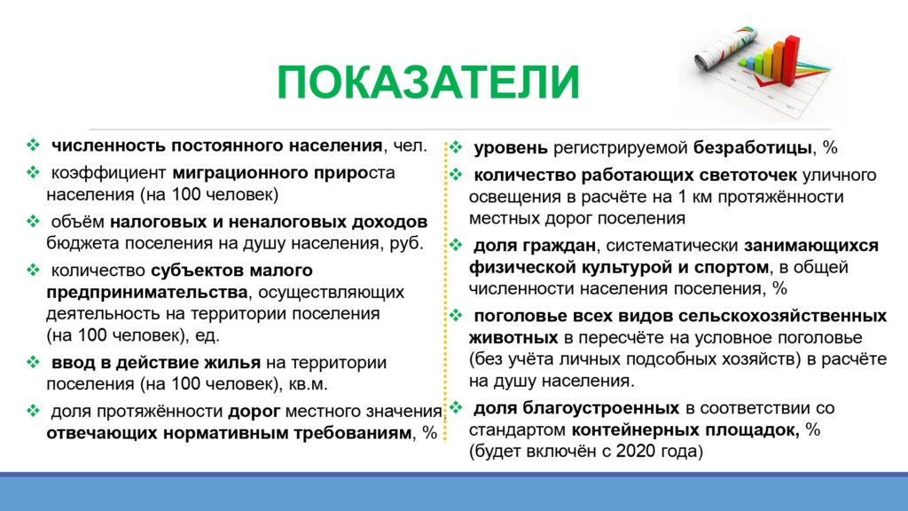

С 2021 года будет добавлен 11-й показатель. Это доля благоустроенных в соответствии со стандартами контейнерных площадок в общем количестве расположенных на территории поселения. Так как стандарт был принят в 2019 году, мы даем время муниципалитетам на приведение площадок к этим стандартам.

Этот конкурс отражает реальную картину социально-экономического развития поселений, а также работу органов местного самоуправления.

С 2020 года начали проводить четыре ежегодных областных конкурса среди городских и сельских поселений. И конечно, принято решение об увеличении суммы дотаций в рамках 607-го указа президента РФ.

Лучшие поселения разделят между собой пять миллионов рублей. Они получат денежные поощрения от 700 тысяч до одного миллиона. Как отметил губернатор, большая доля поощрения пойдет на развитие муниципалитетов.

По итогам ежегодного конкурса «Лучшие городские и сельские поселения Ульяновской области за 2019год» МО Чуфаровское городское поселение - в группе лидеров, среди заявленных участников конкурса. 2 место среди городских поселений -700 тыс. призовой фонд.

Органам местного самоуправления необходимо предпринять все усилия по активному участию и в дальнейшем в конкурсе и получению дополнительных доходов в бюджет поселения на реализацию мероприятий социально-экономического развития муниципального образования и на социальные нужды граждан.

**4.4.Оценка уровня жизни со стороны населения (результаты социологического опроса)**

С целью определения наиболее значимых проблем, тормозящих процессы социально-экономического развития Чуфаровского городского поселения, а также выявления приоритетов развития района был проведён социологический опрос населения.

Анкета содержала 11 вопросов (приложение 1). Объем выборки составил 101 человек. Половозрастные характеристики респондентов:

* мужчины – 19,8%;
* женщины – 79,2%;
* в возрасте:

от 20 до 29 лет – 7,9%;

от 30 до 39 лет – 12,9%;

от 40 до 49 лет – 33,7%;

от 50 до 59 лет – 16,8%;

от 60 до 69 лет – 17,8%;

от 70 до … лет – 5,9%.

Распределение респондентов по роду деятельности выглядит следующим образом:

* сотрудник сферы образования – 25,7%;
* рабочий – 25,7%;
* пенсионер – 14,9%;
* служащий, сотрудник медицины – по 4%;
* повар, бухгалтер, домохозяйка – по 2%;
* водитель, индивидуальный предприниматель, инвалид, сотрудник культуры, не занятый, сотрудник в сфере спорта, уборщица – по 1%.

По мнению большинства респондентов (56,4%), жизнь в рабочем поселении за последние несколько лет улучшилась (рисунок 1).

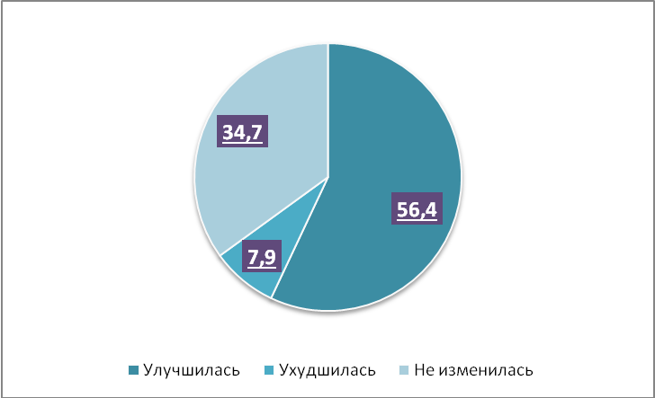

**Рисунок 17 – Результаты анкетирования населения по 1 вопросу «Как, на Ваш взгляд, изменилась жизнь в поселении за последние годы?»**

На вопрос **«Оцените степень комфорта проживания в поселении?»** респонденты ответили следующим образом:

Таблица 16

**Оценка комфортности проживания в Чуфаровском городском поселении**

|  |  |  |  |  |
| --- | --- | --- | --- | --- |
| 1  (абсолютно  некомфортно) | 2  (некомфортно) | 3  (удовлетворительно) | 4  (комфортно) | 5  (абсолютно комфортно) |
| 6,9% | 6,9% | **50,5%** | 30,7% | 5% |

**Рейтинг важности социально-экономических проблем для населения Чуфаровского городского поселения, %:**

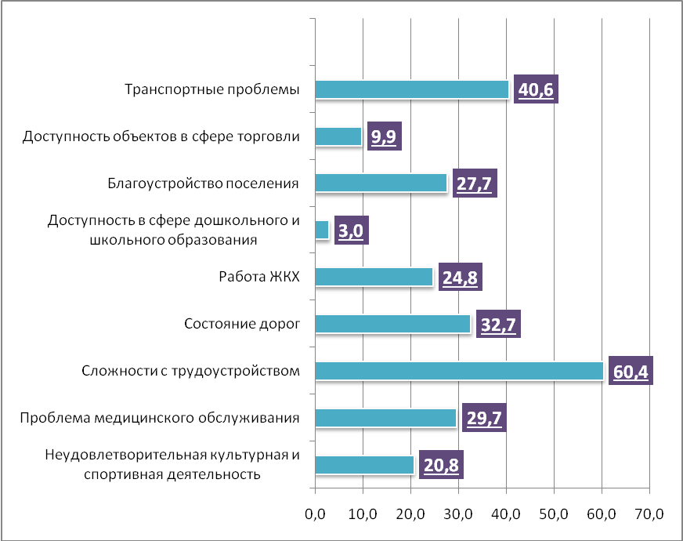

**Рисунок 18 – Результаты анкетирования населения по 2 вопросу «Назовите общественную проблему в поселении, которая Вас волнует больше других»**

Таблица 17

**Предложения населения по решению наиболее острых проблем, требующих незамедлительного решения**

|  |  |
| --- | --- |
| Проблема | Пути решения |
| Сложности с трудоустройством | Создание новых рабочих мест, открытие новых промышленных предприятий, развитие сельского хозяйства, открытие новых точек торговли |
| Состояние дорог | Мероприятий по улучшению качества дорог |
| Благоустройство поселения | Обеспечение улиц качественным освещением, оснащение кровли жилых домов снегосдерживающим оборудованием, открытие мест отдыха, благоустройство детских площадок |
| Доступность объектов в сфере торговли | Открытие новых продовольственных магазинов, открытие центра бытовых услуг (парикмахерская, ремонт одежды/обуви) |
| Неудовлетворительная культурная и спортивная жизнь | Строительство спортивно-оздоровительного комплекса, реализация проекта «Живи мой поселок» |

Что касается **объектов инфраструктуры,** то наиболее значимыми, по мнению населения, является **строительство и реконструкция:**

* промышленных объектов – 64,4%;
* сельскохозяйственных объектов – 51,5%;
* мест отдыха и досуга – 28,7%;
* спортивные объекты – 22,8%;
* точек торговли – 16,8%;
* медицинских учреждений и объектов – 12,9%;
* учреждений культуры – 8,9%.

На вопрос **«Что, на Ваш взгляд, способно улучшить жизнь в поселении?»** респонденты ответили следующим образом:

* создание и поддержка особо значимых предприятий – 76,2%;
* развитие сельскохозяйственного производства – 56,4%;
* развитие малого и среднего предпринимательства – 19,8%;
* развитие историко-туристической отрасли – 5%.

**Каждый респондент готов помочь поселению в развитии:**

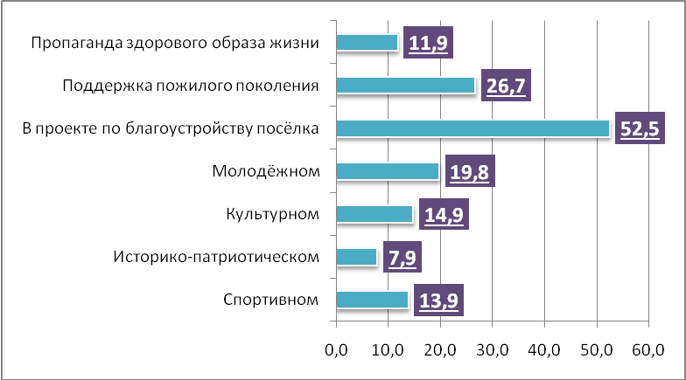

**Рисунок 19 – Результаты анкетирования населения по 10 вопросу «Что, на Ваш взгляд, способно улучшить жизнь в поселении?»**

**Общие выводы, на основе анализа ответов жителей Чуфаровского городского поселения:**

1. У большинства респондентов жизнь в поселении за последние несколько лет улучшилась.
2. Степень комфорта оценена большинством жителей поселения как удовлетворительная.
3. Основные общественные проблемы поселения – сложности с трудоустройством, транспортные проблемы, состояние дорог и медицинское обслуживание.
4. По мнению большинства респондентов, поселению не хватает спортивных объектов, промышленных предприятий, сельскохозяйственных объектов.
5. Респонденты считают, что улучшить жизнь в поселении возможно с помощью создания и поддержки особо-значимых предприятий, а так же при развитии сельскохозяйственной отрасли.
6. Население Чуфаровского городского поселения готово принять активное участие в развитии своего поселения по разным направлениям.

**V. УСТОЙЧИВЫЙ ЧЕЛОВЕЧЕСКИЙ ПОТЕНЦИАЛ И РАЗВИТАЯ СОЦИАЛЬНАЯ СФЕРА**

**5.1 Активная демографическая политика для расширенного воспроизводства населения**

**Главной целью демографической политики Чуфаровского городского поселения на ближайшее время должна стать стабилизация численности населения и создание необходимых условий для её роста.**

Проведенный анализ ситуации позволил определить ряд негативных факторов, сдерживающих дальнейшее демографическое развитиеЧуфаровского сельского поселения:

* высокие показатели смертности населения;
* естественная убыль населения;
* отрицательная динамика численности женщин фертильного возраста;
* миграционный отток молодого населения.

Исходя из этого, улучшение демографической ситуации – важнейший приоритетв развитии городского поселения.

Таблица 18

**Целевые показатели**

|  |  |  |  |
| --- | --- | --- | --- |
| Показатель | 2019г.(базовый) | 2024г. | 2030г. |
| Численность населения, тыс.чел. | 2,1 | 2,3 | 2,5 |
| Коэффициент рождаемости на 1000 населения | 4,8 | 5,4 | 5,8 |
| Коэффициент смертности на 1000 населения | 20,1 | 19,4 | 18,7 |
| Снижение миграционной убыли по отношению к предыдущему году, % | 100 | 98,0 | 96,0 |

**Задачи:**

1. **Повышение уровня рождаемости**

Направления реализации:

* создание благоприятных условий для проживания молодёжи на территории поселения;
* популяризация статуса института семьи и роли родительства, проведение информационно-пропагандистской деятельности по формированию ценности семьи с детьми, массовое информирование населения о мерах поддержки семей с детьми;
* формирование у молодых семей ориентации на более раннее рождение первенца.

1. **Сдерживание миграционного оттока населения**

Направления реализации:

* реализация мер поддержки молодых специалистов на территории городского поселения;
* создание новых рабочих мест;
* развитие социальной инфраструктуры городского поселения.

1. **Сохранение и укрепление здоровья населения**

Направления реализации

* реализация комплекса мероприятий по сокращению смертности населения в группах возрастного риска от 60 лет;
* профилактика сердечно-сосудистых заболеваний.

Кроме того, непосредственное влияние на демографическое развитие Чуфаровского городского поселения будет оказывать успешность выполнения целей по другим стратегическим направлениям развития территории.

**5.2 Развитие культурного потенциала**

Система культуры не только сложна и многообразна, но и весьма подвижна. Она является живым процессом, живой судьбой народов, постоянно движется, развивается, видоизменяется. Культура - непреложная составляющая часть жизнедеятельности как общества в целом, так и его тесно взаимосвязанных субъектов: личностей, социальных общностей, социальных институтов.Основными целями **и целевыми показателями**Национального проекта «Культура», разработанного в соответствии с указом Президента Российской Федерации от 7 мая 2018 № 204 «О национальных целях и стратегических задачах развития Российской Федерации на период до 2024 года», являются увеличение на 15% числа посещений организаций культуры и увеличение числа обращений к цифровым ресурсам в сфере культуры в 5 раз.

**Основная цель - развитие культуры как ресурса модернизации общественной жизни муниципального образования Чуфаровское городское поселение.**

# Основными задачами, в соответствии с реализацией нацпроекта и государственной программы Ульяновской области «Развитие культуры, туризма и сохранение объектов культурного наследия в Ульяновской области» на 2020-2024 годы являются:

- обеспечение качества, разнообразия и доступности услуг, предоставляемых населению муниципальными учреждениями культуры, реализующими дополнительные образовательные программы в области культуры и искусства;

- модернизация инфраструктуры муниципальных учреждений и организаций культуры и искусства, создание условий для участия населения и некоммерческих организаций в развитии сферы культуры городского поселения;

- поддержка и продвижение талантливой молодежи;

# - подготовка кадров для отрасли культуры;

- обеспечение ускоренного внедрения цифровых технологий в социальной сфере.

Ожидаемые конечные результаты реализации мероприятий Стратегии позволят обеспечить создание условий для развития муниципальных учреждений культуры МО Чуфаровское городское поселение в период до 2030 года. Социально-экономический эффект от реализации мероприятий должен выразиться в достижении следующих результатов в социально-экономической сфере:

- повышение качества обслуживания населения муниципального образования;

- увеличение доли детей и молодежи, привлекаемых к участию в творческих мероприятиях;

- улучшение материально-технического оснащения муниципальных учреждений и организаций культуры и искусства.

**Основные проблемы** в сфере культуры Чуфаровского городского поселения:

* здания муниципальных учреждений культуры находятся в аварийном состоянии;
* низкий охват потенциальных потребителей услуг информационными, профориентационными мероприятиями;
* кадровый дефицит, низкая привлекательность рабочих мест для высококвалифицированных молодых специалистов.

**Перспективы развития отрасли до 2030 года.**

* Капитальный ремонт здания с подводом инженерных сетей. Укрепление материально-технической базы библиотеки (приобретение компьютера и оргтехники, звукового оборудования, телевизора, осветительных приборов на светодиодные; поэтапная замена мебели).
* Укрепление материально-технической базы Дома культуры (приобретение компьютера и оргтехники, звукового и светового оборудования, одежды сцены, инструментов, мебели, сценических костюмов).
* Укомплектование кадрами (по основному направлению), повышения квалификации работников учреждений культуры.
* Ремонт газификация Березовского СДК.

Таблица 19

**Показатели в сфере культурыМО Чуфаровское городское поселение**

|  |  |  |  |
| --- | --- | --- | --- |
| Целевые показатели | 2019г. (базовый) | 2024 г. | 2030 г. |
| Число культурно-досуговых мероприятий, ед. | 70 | 75 | 80 |
| Численность населения, вовлечённого в культурную деятельность, чел. | 1995 | 2000 | 2010 |

**5.3. Создание условий для активного самоопределения и самореализации молодёжи**

Снижение численности молодёжи ставит перед органами власти вопрос о необходимости кардинального повышения качества имеющегося молодёжного ресурса, глубокой и эффективной социализации молодых людей, формирование у них установок на самостоятельность, сохранение и развитие духовно-нравственных и традиционных семейных ценностей.

Важнейшими вызовами в молодёжной среде Чуфаровского городского поселенияявляются:

* снижение человеческого капитала молодёжи по количественным и качественным критериям;
* недостаточные институциональные и финансовые возможности для молодёжи;
* отток молодого населения;
* снижение общего уровня здоровья молодого поколения, отсутствие сформированной культуры здорового образа жизни;
* слабо развитые партнёрские отношения между молодёжью и муниципальной властью, недостаточно эффективная молодёжная политика.

Отличительной особенностью возрастной структуры населения Чуфаровского городского поселения является то, что, несмотря на снижение абсолютных показателей численности молодого населения, доля его в общей численности населения возрастает. Это означает, что темп сокращения населения в целом выше, чем темп снижения числа молодёжи. В связи с этим, целевой показатель «доля молодёжи в общей структуре населения,%» должен выполняться при одновременном улучшении общей демографической ситуации в городском поселении.

**Цель – развитие и укрепление молодёжного сектора в Чуфаровском городском поселении, создание среды для личного и профессионального роста молодого поколения.**

Таблица 20

|  |  |  |  |
| --- | --- | --- | --- |
| Показатели | 2019 г. | 2024 г. | 2030 г. |
| Доля молодёжи в общей численности населения, % | 28,8 | 31 | 33,5 |
| Численность населения, тысяч человек | 2,1 | 2,3 | 2,5 |
| Рост числа молодёжи, охваченной мероприятия молодёжной политики по отношению к предыдущему году, % | 100 | 110 | 115 |
| Доля молодёжи, сдавших нормативы комплекса ГТО по отношению к базовому периоду, % | 100 | 103 | 108 |

**Задачи:**

1. **Создание условий для удержания молодого населения и привлечения человеческого капитала для жизни и работы на территории городского поселения**

Направления реализации:

* развитие трудового потенциала молодёжи, в том числе путём повышения их профессиональных навыковчерез развитие системы дополнительного образования, а также стимулирование и создание условий для самообразования молодого населения;
* поддержка талантливой молодёжи, молодёжных стартапов и инициатив;
* стимулирование предпринимательской активности молодёжи и развитие института самозанятых среди молодого населения;

1. **Обеспечение эффективной социализации и вовлечения молодёжи в активную общественную деятельность**

Направления реализации:

* создание и поддержка детских и молодёжных общественных организаций;
* информирование о реализации государственной и муниципальной молодёжной политики;
* содействие в организации и проведении тематических выставок, экспозиций, конкурсов,
* проведение спортивных, культурно-массовых мероприятий, туристических слетов.

3. **Пропаганда здорового образа жизни среди молодёжи**

Направления реализации:

* создание системы пропаганды здорового образа жизни для молодёжи, которая учитывает особенности поведения и восприятия информации молодёжью разных возрастов;
* профилактика вредных привычек среди молодого населения;
* мониторинг здоровья молодёжи;
* развитие системы отдыха и оздоровления молодёжи, основывающейся на системе спортивно-оздоровительных мероприятий.

**5.4 Укрепление здоровья населения и продление долголетия**

**Основные цели, стоящие в целом перед системой здравоохранения – это обеспечение устойчивого развития численности населения и повышение ожидаемой продолжительности жизни до 78 лет к 2024 году и до 80 лет к 2030 году.**

## Согласно Указу Президента РоссийскойФедерацииПутина В.В. от 7 мая 2018 № 204, в цели национального проекта «Здравоохранение» входят:

1. Снижение смертности населения трудоспособного возраста.
2. Снижение смертности от болезней системы кровообращения и новообразований.
3. Снижение младенческой смертности.
4. Ликвидация кадрового дефицита в медицинских организациях.
5. Обеспечение оптимальной доступности для населения медицинских организаций и охвата всех граждан профилактическими медицинскими осмотрами не реже одного раза в год.
6. Оптимизация работы медицинских организаций, оказывающих первичную медико-санитарную помощь.

## Основные задачи в системе здравоохранения:

1. Формирование сети медицинских организаций первичного звена с использованием геоинформационной системы с учётом необходимости строительства врачебных амбулаторий и ФАП в малых населённых пунктах.
2. Разработка и реализация программ борьбы с сердечно-сосудистыми и онкологическими заболеваниями.
3. Обеспечение медицинских организаций системы здравоохранения квалифицированными кадрами.
4. Внедрение инновационных медицинских технологий, включая систему ранней диагностики и дистанционный мониторинг здоровья пациента.

Выполнение поставленных задач на территории Ульяновской области реализуется с помощью государственной программы Ульяновской области «Развитие здравоохранения в Ульяновской области» на 2020-2025 годы.

Несмотря на достигнутые в течение последних нескольких лет успехи по улучшению состояния здоровья населения и повышению качества и доступности медицинской помощи, **имеется ряд проблем в сфере здравоохранения,** свидетельствующих о необходимости дальнейшей работы по её совершенствованию. Это и низкая эффективность всей системы здравоохранения, и нехватка кадров, в том числе средних медицинских работников, и значительный износ, в том числе и физический износ, всей материально-технической базы государственных медицинских организаций, и высокая загруженность коечного фонда. Развитие отрасли здравоохранения также сдерживает недостаточное внедрение инновационных технологий, в том числе в части выявления заболеваний на ранних стадиях.

Развитие системы здравоохранения требует комплексного системного подхода. Поставленные задачи должны решаться путём планомерного, последовательного выполнения комплекса мероприятий. Мероприятия должны носить организационный, экономически обоснованный характер и проводиться в строго определённые сроки с использованием финансовых ресурсов из различных источников финансирования.

**Проблемы сферы здравоохранения МО Чуфаровское городское поселение:**

* Низкое качество медицинского обслуживания (по результатам социологических исследований).
* Высокий износ основных фондов медучреждений.

**Перспективы развития отрасли здравоохранения на 2021-2030 годы:**

* Установка модульного ФАПа с. Березовка.
* Текущий ремонт Чуфаровского офиса врача общей практики и приобретение физиотерапевтического оборудования.

Таблица 21

**Показатели, характеризующие сохранение и укрепление здоровья населения МО «Чуфаровское городское поселение»**

|  |  |  |  |
| --- | --- | --- | --- |
| Показатель | 2019г.  (базовый) | 2024г. | 2030г. |
| Уровень удовлетворённости населения качеством услуг здравоохранения, % | 70 | 80 | 100 |
| Численность врачей на 10 000 человек населения (на конец года) | 16,4 | 20,1 | 23,9 |
| Оснащённость учреждений здравоохранения медицинским оборудованием в соответствии с правилами и стандартами оказания медицинской помощи, % | 80 | 90 | 100 |
| Обеспеченность лечебных учреждений лекарственными препаратами, % | 70 | 85 | 100 |

**5.5 Повышение уровня жизни населения**

Состояние экономики территории характеризуется, прежде всего, уровнем жизни её граждан. Показатели качества жизни населения являются важнейшими индикаторами оценки реальной социально-экономической ситуации и степени социальной напряжённости в обществе. Повышение уровня качества жизни населения – важнейшая стратегическая задача развития городского поселения.

**Цель – обеспечение оптимального уровня жизни населения, обеспечивающего повышение степени привлекательности территории для жителей и развитие бизнеса.**

Таблица 22

**Целевой индикатор**

|  |  |  |  |
| --- | --- | --- | --- |
| Показатель | 2019г.  (базовый) | 2024г. | 2030г. |
| Миграционный прирост населения, промилле | -2,4 | Не ниже -2,0 | Не ниже -1,0 |

**Задачи:**

**1. Повышение эффективности производства и расширение социокультурных возможностей для населения.**

**2.Повышение эффективности предоставляемых мер социальной поддержки, в том числе в части обслуживания пожилого населения.**

Выполнение обозначенных задач приведёт к повышению уровня жизни и социальной защищённости населения МО Чуфаровское городское поселение, что сократит миграционный отток к данной территории.

Решению поставленных задач в целях обеспечения высокого уровня жизни населения муниципального образования можетспособствовать, в частности,реализация мероприятий государственной программы Ульяновской области «Социальная поддержка и защита населения в Ульяновской области» на 2014-2021 годы»(подпрограммы «Развитие мер социальной поддержки отдельных категорий граждан», «Семья и дети»; региональные проекты «Финансовая поддержка семей при рождении детей», «Старшее поколение» и др.; 9 государственных программ Ульяновской области, составляющих блок «Новое качество жизни», - в сферах здравоохранения, образования, культуры, физической культуры, ветеринарии, охраны окружающей среды, правопорядка и комфортной среды).

**5.6 Создание конкурентоспособного образования**

Развитие сферы образования – важное условие обеспечения устойчивого развития Чуфаровского городского поселения, повышения его конкурентоспособности в формировании и накоплении человеческого капитала. Важность данной сферы заключается не только в передаче знаний, образование способно формировать образ будущего, закладывать определённые черты в подрастающее поколение. Именно образовательные и воспитательные функции формулируют будущих жителей Чуфаровского городского поселения.

В настоящий момент сфера образования Чуфаровского городского поселения обеспечивает достаточно высокое качество и доступность общего и дошкольного образования, реализуются проекты по реконструкции зданий.

**Цель - предоставление каждому ребёнку возможностей для выявления своих способностей и развития интеллектуального, творческого потенциала в целях личностной самореализации и дальнейшего обеспечения наибольшего вклада в развитие городского поселения.**

Таблица 23

**Целевые показатели:**

|  |  |  |  |  |
| --- | --- | --- | --- | --- |
| Показатель | 2019г.  (базовый) | 2020г. | 2024г. | 2030г. |
| Доля образовательных учреждений, соответствующих современным требованиям обучения, % | 100 | 100 | 100 | 100 |
| Охват детей от 0 до6 лет услугами дошкольного образования, % | 78 | 83 | 84 | 84 |
| Обеспеченность детей в возрасте 1-6 лет местами в дошкольных образовательных организациях, % | 100 | 100 | 100 | 100 |
| Доля выпускников общеобразовательных организаций, поступивших в средние профессиональные образовательные организации и образовательные организации высшего образования, % | 100 | 100 | 100 | 100 |

**Задачи:**

**1. Повышение доступности качественного образования**

Направления реализации:

* обеспечение доступности качественного образования путём реконструкции и ремонта образовательных учреждений, расширения их материально-технических возможностей;
* реализация финансово – экономических механизмов, обеспечивающих равные возможности каждому жителю городского поселения в получении образования детей;
* модернизация содержания образования для обеспечения готовности выпускников общеобразовательной организации к дальнейшему обучению;
* создание условий воспитания и обучения в соответствии с современными требованиями к образовательному процессу;
* повышение профессионального уровня педагогических работников и руководителей образовательных учреждений;
* создание условий для равного доступа к образованию детей с ограниченными возможностями здоровья и детей-инвалидов.

**2. Развитие системы воспитания и дополнительного образования детей**

Направления реализации:

* расширение спектра услуг дополнительного образования в соответствии с современными интересами детей, потребностями экономики и общества;
* проведение мероприятий по выявлению и поддержке одарённых детей;
* развитие системы стимулирования одарённых школьников.

**Решение представленных задач обеспечит:**

1. улучшение и повышение качества современных методов образования;
2. создание необходимой современной образовательной инфраструктуры;
3. широкие возможности для саморазвития детей.

Развитие сферы образования является одним из важных условий для обеспечения устойчивого социально-экономического развития Чуфаровского городского поселения.

**5.7 Обеспечение доступности занятий физической культурой и спортом для всех граждан**

Важность и необходимость развития и модернизации физической культуры и спорта, создания условий для занятий физической культурой и спортом по месту жительства, учебы и работы жителей МО Чуфаровское городское поселение обусловлены актуальностью проблемы формирования у населения, особенно у подрастающего поколения, престижа здорового образа жизни. Воспитание здорового молодого поколения является залогом успешного решения задач социально-экономического развития поселения, в значительной степени способствует росту благосостояния, процветания его населения. Одним из инструментов решения нарастающих проблем в обществе является система физической культуры и спорта как составляющая здорового образа жизни.

**Цель:Создание условий для укрепления здоровья населения путем развития инфраструктуры спорта, популяризации массового и профессионального спорта (включая спорт высших достижений) и приобщения** различных слоев общества к регулярным занятиям физической культурой и спортом.

**Задачи:**

1. Обеспечение предоставления населению МО Чуфаровское городское поселение услуг в сфере «Физическая культура и спорт».

2. Увеличение числа населения, систематически занимающегося физической культурой и спортом.

Для достижения цели и решения задач МО Чуфаровское городское поселение планируется выполнение следующих **мероприятий**:

1. Расширение возможностей и условий предоставления дополнительного образования детям по направлению «Физическая культура и спорт».

2. Укрепление материально-технической базы муниципальных учреждений сферы «Физической культуры и спорта» и муниципальных образовательных учреждений Чуфаровского городского поселения:

- строительство спортивных сооружений (в том числе плоскостных);

- приобретение спортивного оборудования и инвентаря.

3. Пропаганда здорового образа жизни:

- проведение информационно-просветительских мероприятий по популяризации физической культуры и массового спорта, здорового образа жизни, а также спортивного стиля жизни;

- чествование ведущих спортсменов и тренеров муниципалитета, иных лиц, имеющих заслуги в развитии физической культуры и спорта, физкультурных и (или) спортивных организаций, обеспечение обучения специалистов в области физической культуры и спорта на курсах повышения квалификации;

- создание и распространение печатной продукции, направленной на пропаганду здорового образа жизни, активных занятий физической культурой и спортом.

4. Организация и проведение физкультурно-массовых мероприятий городского поселения:

5. Обеспечение реализации плана-календаря спортивно-массовых и физкультурно-оздоровительных мероприятий:

- реализация календарного плана официальных муниципальных и областных спортивно-массовых и физкультурно-оздоровительных мероприятий;

- проведение Первенств, Чемпионатов, турниров и Спартакиад по видам спорта, спортивных фестивалей для всех групп населения и награждение лучших спортсменов;

- участие сборных команд поселения в смотрах-конкурсах, Спартакиадах, Кубках, Чемпионатах и Первенствах Ульяновской области;

- участие в числе сборных команд Ульяновской области в Международных и Всероссийских соревнованиях и турнирах;

Таблица 24

**Целевые показатели:**

|  |  |  |  |
| --- | --- | --- | --- |
| Показатель | 2019 г.  (базовый) | 2024 г. | 2030 г. |
| Увеличение численности населения, систематически занимающегося физической культурой и спортом, % | 100,0 | 110,0 | 121,0 |

**5.8 Обеспечение безопасности проживанияи самосохранения населения**

Обеспечение безопасности населения направлены на предотвращение угрозы жизни и здоровью жителей поселения, включая мероприятия по поддержанию общественного порядка.

**Цель – создание условий для обеспечения безопасности жизнедеятельности населения ижизнестойкости территории.**

Таблица 25

**Целевой индикатор, характеризующий уровень безопасности проживания на территории Чуфаровского городского поселения:**

|  |  |  |  |  |
| --- | --- | --- | --- | --- |
| № п/п | Показатель | 2019г.  (базовый) | 2024г. | 2030г. |
| 1. | Удовлетворённость населения безопасностью проживания, % | 86 | Не < 90 | Не < 90 |

**Задачи:**

1. **Обеспечение дорожно-транспортной дисциплины и профилактика правонарушений, в том числе социально значимых заболеваний:**

- обеспечение общественного правопорядка на территории городского поселения в рамках построения и развития аппаратно-программного комплекса «Безопасный город» (установка камер видеонаблюдения);

- проведение межведомственных профилактических рейдов в целях предупреждения и пресечения безнадзорности несовершеннолетних;

- обеспечение работы с подростками, оказавшимися в сложной жизненной ситуации, и с их родителями; проверка лиц, состоящих на профилактическом учёте в территориальном подразделении ОВД.

1. **Обеспечение пожарной безопасности на территории городского поселения:**

- обеспечение населённых пунктов и отдельно расположенных объектов исправной телефонной или радиосвязью для сообщения о пожаре в пожарную охрану; оснащение объектов пожарной сигнализацией;

- организация патрулирования лесопарковых зон, установка в лесопарковых зонах противопожарных плакатов и аншлагов;

- организация деятельности добровольных пожарных формирований.

Достижению установленных целевых показателей обеспечения безопасности проживания и самосохранения населения муниципального образования Чуфаровское городское поселение будет способствовать реализация системных мероприятий, в том числе, в рамках участия в государственной программе Ульяновской области «Обеспечение правопорядка и безопасности жизнедеятельности на территории Ульяновской области» на 2014-2021 годы», а также реализации мероприятий программы «Безопасный город».

**5.9 Обеспечение сбалансированного рынка труда**

Главным источником обеспечения благосостояния населения является рынок труда, предлагающий населению возможность реализации своих профессиональных навыков и получения материального вознаграждения, которое соответствует качеству и количеству затраченного труда.

Основные факторы, которые характеризуют уровень жизни населения и его социальную защищённость, напрямую связаны с рынком труда и включают в себя достойный уровень оплаты трудаи его оптимальное соотношение с прожиточным минимумом.

**Цель – обеспечение трудовой занятости и достойного уровня доходов работающего населения в Чуфаровском городском поселении.**

Уровень регистрируемой безработицы в 2019 году составил 0,21%, а по итогам 2020 года достиг уровня 0,73%. Поэтому главной задачей должно стать достижение «допандемийного»уровня безработицы

Таблица 26

**Целевые показатели:**

|  |  |  |  |
| --- | --- | --- | --- |
| Показатель | 2019г.  (базовый) | 2024г. | 2030г. |
| Уровень регистрируемой безработицы, % | 0,21 | 0,2 | 0,2 |

**Задачи:**

**1. Совершенствование системы анализа рынка труда.**

Направления реализации:

* формирование прогнозов перспективной потребности в рабочих кадрах с учётом потребностей экономики городского поселения и реализуемых на его территории бизнес-проектов;
* мониторинг текущего состояния рынка труда и обеспечение доступности этой информации для населения и работодателей Чуфаровского городского поселения.

**2. Обеспечение эффективной занятости и совершенствование системы содействия занятости населения.**

Направления реализации:

* вовлечение в сферу занятости экономически неактивного населения трудоспособного возраста, включая лиц с ограниченными возможностями здоровья;
* внедрение практики применения гибкой, удалённой, временной форм занятости для различных групп населения;
* формализация рынка труда;
* развитие системы подготовки и переподготовки кадров с учётом приоритетов развития экономики городского поселения, организация опережающего профессионального обучения для работников;
* привлечение трудовых ресурсов из других поселений Вешкаймского района и муниципальных образований области.

**5.10 Улучшение жилищных условий граждан и повышение доступности жилья**

**Цель:Создание условий для развития жилищного строительства и реконструкции муниципального и частного жилищного фонда, обеспечение социальных гарантий в области жилищных прав граждан, создание условий по предоставлению конкурентоспособных услуг в сфере содержания и ремонта жилищного фонда.**

**Задачи:**

1. Улучшение жилищных условий.

2. Повышение доступности жилья.

**Направления реализации:**

В сфере развития жилищного строительства:

* *создание условий для развития жилищного строительства на территории МО Чуфаровское городское поселение*;
* *ликвидация ветхого и аварийного жилищного фонда с реализацией проектов реконструкции*. До 2029 года на территории р.п. Чуфарово планируется расселить 3 многоквартирных дома, расселяемой площадью 1557,62 кв. метров и переселить 88 человек из 43 жилых помещений.

В рамках областной программы по переселению в 2023 году планируется расселить 1 аварийный многоквартирный дом в р.п. Чуфарово по ул. Заводской,3(расселяемая площадь 934,49 кв. метров.

* В 2022 году в рамках федеральной программы по переселению планируется расселить 1 аварийный многоквартирный дом в р.п. Чуфарово по ул. Железной Дивизии,5 (расселяемая площадь 210 кв.м.), в 2028 году – 1 аварийный многоквартирный дом в р.п. Чуфарово по ул. Железной Дивизии,7 , расселяемой площадью 413,03 кв. метров;
* *реализация полномочий в сфере обеспечения льготных категорий населения и нуждающихся в улучшении жилищных условий граждан комфортным жильем*.

В сфере градостроительства:

* *актуализация документов территориального планирования муниципального образования МО Чуфаровское городское поселение*. Планируемый срок актуализации градостроительной документации (приведение в соответствие действующему законодательству) 2021-2023 годы;
* *внесение сведений о границах, территориальных зонах МО Чуфаровское городское поселение в единый государственный реестр недвижимости* (может быть выполнено в рамках актуализации градостроительной документации). Срок реализации – 2021-2023 годы;
* *разработка и утверждение проектов планировки и проектов межевания.*

Таблица 27

**Целевые показатели:**

|  |  |  |  |
| --- | --- | --- | --- |
| Показатель | 2019 г.  (базовый) | 2024 г. | 2030 г. |
| Увеличение темпов ввода жилья, % | 100,0 | 110,0 | 121,0 |
| Доля актуализированных документов территориального планирования в общем объёме градостроительной документации, % | 25 | 55 | 100 |

**5.11 «ПУЛ» ПРОРЫВНЫХ ПРОЕКТОВ**

**Создание центра образования естественно-научнойи технологической направленностей - «Точка роста».**

В рамках федерального проекта «Современная школа» национального проекта «Образование» в сельской местности и малых городах России открываются Центры образования цифрового и гуманитарного профилей «Точка роста», с 2021 года центры образования естественно-научной и технологической направленностей «Точка роста».

Проект нацелен на уменьшение разрыва между городскими и сельскими, поселковыми школами. В рамках его реализации предполагается внедрение новых проектных подходов в управление образовательной деятельностью, совершенствование образовательных программ, в том числе по предметным областям «Химия», «Физика», «Биология», «Математика и информатика», «Технология».

Основное предназначение «Точки роста» - обеспечить детям равные возможности для получения знаний и навыков работы с современными технологиями.

Участие в данном проекте позволит МОУ ЧуфаровскаяСШ стать базовым центром технологического образования, инициатором муниципальных программ лидерской, творческой и технической направленности.

**Цели Центра «Точка роста»:**

**Совершенствование условий** для повышения качества образования, расширения возможностей обучающихся в освоении учебных предметов и программ дополнительного образования естественно-научной и технологической направленностей.

**Обновление содержания и совершенствование методов обучения** по предметам«Химия», «Физика», «Биология», «Информатика», «Технология».

**Использование инфраструктуры во внеурочное время** как общественного пространства для развития общекультурных компетенций проектной деятельности, творческой, социальной самореализации детей, педагогов, родительской общественности.

**Задачи Центра «Точка роста»:**

**Охват своей деятельностью на обновлённой материально-технической базе 100% обучающихся образовательной организации**, осваивающих общеобразовательную программу по предметным областям «Химия», «Физика», «Биология», «Математика и информатика», «Технология»;

**Обеспечение не менее 70% охвата от общего числа обучающихся в образовательной организации дополнительными общеобразовательными программами**естественно-научной и технологической направленностей во внеурочное время, включая использование дистанционных форм обучения и сетевого партнёрства.

**Образовательные направления Центра «Точка роста»**

1. Обновление содержания основных общеобразовательных программ начального общего, основного общего и среднего общего образования по предметам«Химия», «Физика», «Биология», «Информатика», «Технология».

2. Реализация разноуровневых дополнительных общеобразовательных программестественно-научной и технологическойнаправленностей, а также иных программ в рамках внеурочной деятельности обучающихся.

3. Создание целостной системы дополнительного образования в Центре, обеспеченной единством учебных и воспитательных требований, преемственностью содержания основного и дополнительного образования, а также единством методических подходов.

4.Формирование социальной культуры, проектной деятельности, направленной не только на расширение познавательных интересов обучающихся, но и на стимулирование активности, инициативы и исследовательской деятельности обучающихся.

5. Совершенствование и обновление форм организации основного и дополнительного образования с использованием соответствующих современных технологий, в том числе с применением электронного обучения и дистанционных образовательных технологий.

6. Организация системы внеурочной деятельности в каникулярный период (рабочие программы курсов внеурочной деятельности), разработка и реализация дополнительных общеобразовательных программ разных направленностей для пришкольных лагерей.

7. Обеспечение доступа к информации о деятельности Центра, развитие медиаграмотности у обучающихся.

8. Организационно-содержательная деятельность, направленная на проведение различных мероприятий в Центре и подготовку к участию обучающихся Центра в мероприятиях муниципального, областного и всероссийского уровня.

9. Создание и развитие общественного движения школьников на базе Центра, направленного на популяризацию различных направленностей дополнительного образования, проектную, исследовательскую деятельность.

10. Обеспечение реализации мер по непрерывному развитию педагогических и управленческих кадров, включая повышение квалификации и профессиональную переподготовку сотрудников и педагогов Центра, реализующих основные общеобразовательные программы технологического, естественнонаучного профилей и дополнительные общеобразовательные программы естественно-научной и технологической направленностей.

11. Осуществление подготовки обучающихся к участию в конкурсах, олимпиадах, конференциях и иных мероприятиях по направлениям деятельности Центра.

**Требования к инфраструктуре Центра «Точка роста»**

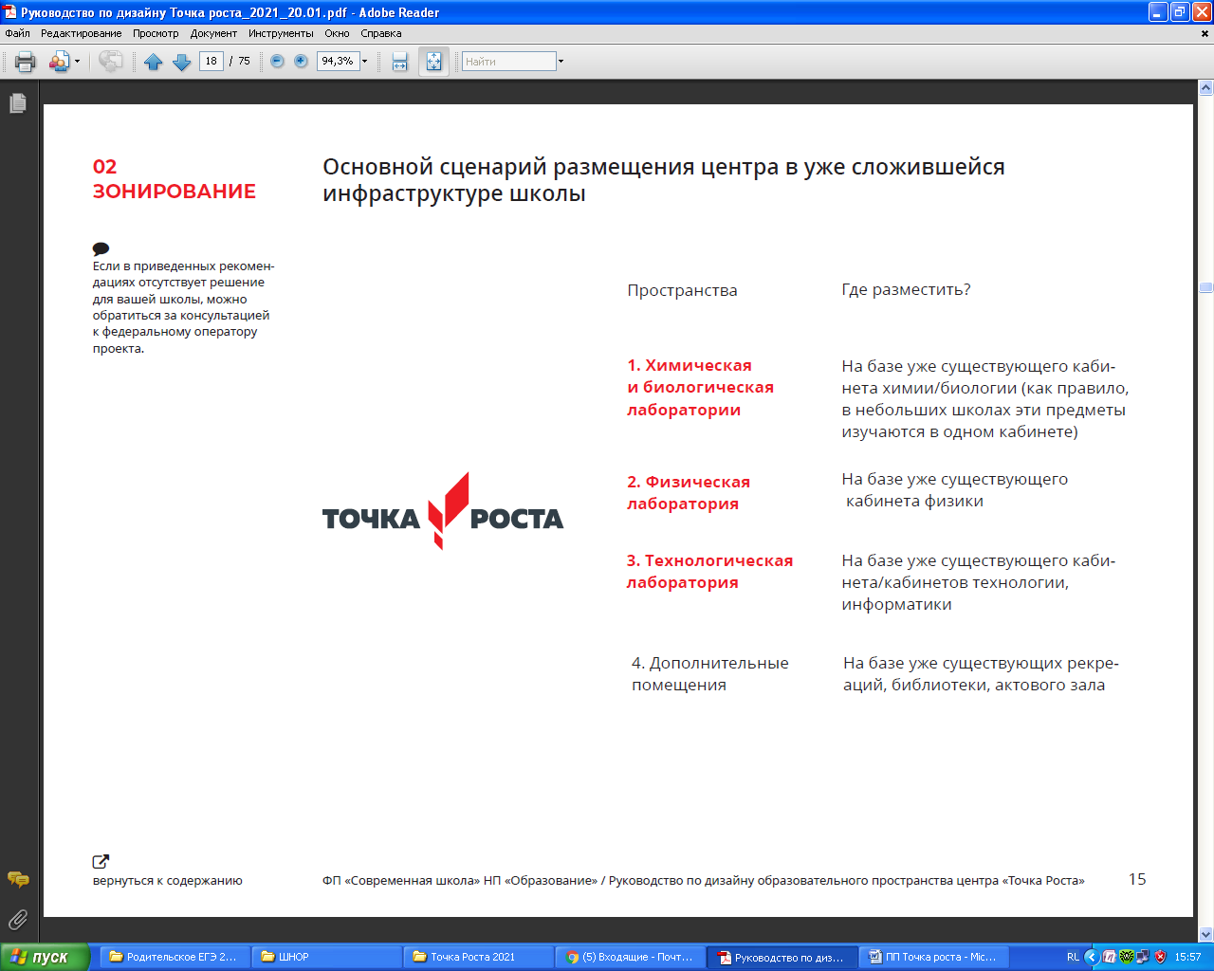В «Точках роста» 2021 года будут оборудованы лаборатории: технологическая, физическая, биологическая и химическая, в которые поступит оборудование, позволяющее изучать учебные предметы «Физика», «Химия», «Биология» на углубленном уровне, а также оборудование для изучения основ робототехники, механики, мехатроники, освоения основ программирования.

**Рисунок 20 –Сценарий размещения Центра «Точка роста»**

**в инфраструктуре действующей школы**

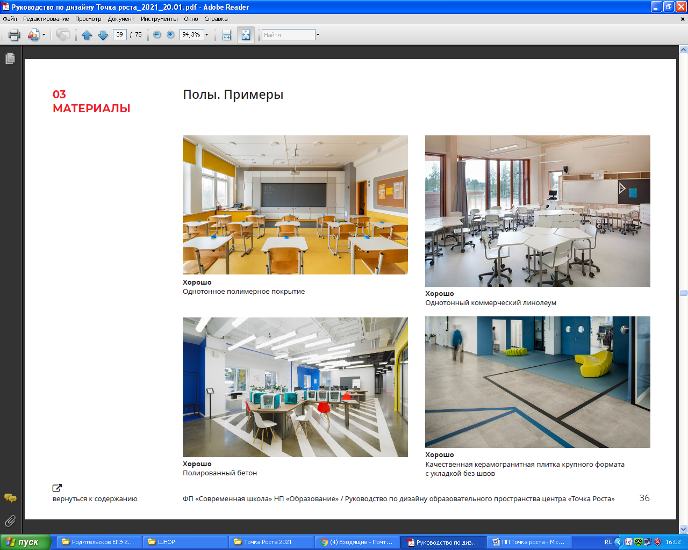

**Ожидаемые результаты:**

1. Модернизация материально-технической базы для реализации образовательных программ естественно-научной и технологической направленностей;

2. Обновление перечня средств обучения и учебно-методического комплекса, содержания образовательных программ, а также методик преподавания и оценивания;

3. Актуализация дизайна образовательной инфраструктуры;

4. Внедрение в образовательную деятельность дистанционных программ.

Создание в Чуфаровском городском поселении Центра «Точка роста» позволит решить глобальную задачу, которая озвучена на федеральном уровне, - внедрение на уровнях основного общего и среднего общего образования новых образовательных технологий, обеспечивающих повышение мотивации обучающихся к обучению и вовлеченности в образовательный процесс.

Ориентировочная стоимость создания центра образования «Точка роста» оценивается на уровне 1,5 млн руб.

**VI. ЭКОНОМИЧЕСКАЯ УСТОЙЧИВОСТЬ ТЕРРИТОРИИ**

**6.1 Создание условий для развития бизнеса и делового климата**

**Цель: Обеспечение благоприятного инвестиционного и делового климата на территории Чуфаровского городского поселения.**

Таблица 28

**Целевые индикаторы:**

|  |  |  |  |
| --- | --- | --- | --- |
| Наименование показателя, ед. измерения | 2019 г. (базовый) | 2024 г. (план) | 2030 г. (план) |
| Темп роста количества субъектов МСП к базовому году, % | 100 | 105 | 110 |
| Создание новых субъектов малого и среднего предпринимательства, ед. (всего за год) | 5 | 7 | 9 |

**Задачи:**

1. **Информационная и консультационная поддержка СМиСП.**

*Векторы действий:*

* обеспечение функционирования ИКП по вопросам развития малого и среднего предпринимательства;
* развитие и обеспечение функционирования специализированного раздела «Малое и среднее предпринимательство» официального сайта Чуфаровского городского поселения в сети Интернет; размещение информации о развитии малого и среднего предпринимательства в информационно-телекоммуникационной сети Интернет на иных сайтах.

1. **Обеспечение содействия СМиСП в подготовке и повышении квалификации, переподготовке кадров по вопросам организации и охраны труда.**

*Векторы действий:*

* обеспечение участия в семинарах по вопросам охраны труда, кадрового делопроизводства, оплаты труда, оформлению трудовых отношений;
* проведение консультаций по вопросам трудового законодательства, по специальной оценке условий труда;
* проведение публичных мероприятий в сфере малого и среднего предпринимательства (семинары, круглые столы и др.).

1. **Развитие системы государственной поддержки МСП.**

*Векторы действий:*

* оказание финансовой поддержки:
* начинающим субъектам малого предпринимательства в форме субсидирования части затрат на реализацию бизнес-плана предпринимательского проекта;
* субсидирование части арендных платежей СМиСП.
* оказание имущественной поддержки:
* ежегодное дополнение перечня муниципального имущества, свободного от прав третьих лиц (за исключением права хозяйственного ведения, права оперативного управления, а также имущественных прав субъектов малого и среднего предпринимательства) (далее – Перечень);
* предоставления муниципального имущества, включенного в Перечень, во владение и (или) в пользование на долгосрочной основе (в том числе по [льготным ставкам](consultantplus://offline/ref=01CF357D2AABF5CDADBCFFB5F8E483BD02CDE8F1E63E2AD1D895769E276AE552F6D20216A9D1E06407626D7A922DAA1A68830B9E8C6C801Ap7i4J) арендной платы).

1. **Содействие СМиСП в продвижении товаров (работ, услуг) на рынки районов и городов Ульяновской области.**

*Векторы действий:*

* организация и проведение ярмарок.

**6.2 Обеспечение роста промышленности**

**Цель: формирование высокопроизводительного, конкурентоспособного промышленного сектора, обеспечивающего к 2030 году рост объёмов промышленного производства не менее, чем на 10% к уровню базового года.**

Таблица 29

**Целевые индикаторы:**

|  |  |  |  |
| --- | --- | --- | --- |
| Наименование показателя, ед. измерения | 2019 г. (базовый) | 2024 г. (план) | 2030 г. (план) |
| Отгружено товаров собственного производства, выполнено работ и услуг собственными силами по промышленному производству (к базовому году), % | 100 | 105 | 110 |

**Задачи:**

1. **Освоение перспективных и востребованных продуктовых направлений. Позиционирование продукции промышленности Чуфаровского городского поселения.**

*Векторы действий:*

* поиск и освоение перспективных и востребованных продуктовых направлений; увеличение доли инновационной продукции и продукции с высокой добавленной стоимостью в продуктовом портфеле и в структуре продаж комплекса;
* создание эффективной системы продвижения конкурентоспособной продукции промышленности поселения на российском и международном рынках.

1. **Создание эффективно-работающей системы институтов развития комплекса отраслей промышленности.**

*Векторы действий:*

* выделение и реализация приоритетных проектов промышленности, ориентированных на обеспечение потребностей перспективных направлений развития области (туризм, жилищное строительство, «зеленая энергетика»);
* формирование инновационной политики, направленной на создание инновационной системы поселения, благоприятной среды для развития существующих и создания новых промышленных предприятий.

1. **Формирование развитой системы подготовки высококвалифицированных кадров в сфере промышленного производства, отвечающей текущим и перспективным потребностям промышленных предприятий.**

*Векторы действий:*

* формирование, развитие и наращивание адекватного инновационной экономике человеческого потенциала в сфере науки, образования, технологий и инноваций;
* использование потенциала высших учебных заведений и организаций среднего профессионального образования Ульяновской области для создания практикоориентированной системы подготовки, переподготовки востребованных специалистов для промышленных предприятий Чуфаровсокого городского поселения.

1. **Повышение уровня производительности труда.**

*Векторы действий:*

* организация центра повышения квалификации на территории Чуфаровского городского поселения;
* разработка мер по стимулированию предприятий к реализации проектов по повышению производительности.

**6.3 Формирование конкурентоспособногоагропромышленного комплекса**

Необходимость формирования конкурентоспособного агропромышленного комплекса на территории МО Чуфаровское городское поселение обусловлена тем, что сокращение сельскохозяйственного производства, прекращение деятельности отдельных сельскохозяйственных предприятий приведет к исчезновению основного источника дохода местного населения и запустению сельской местности.

**Цель: Развитие агропромышленного производства, повышение конкурентоспособности продукции и экономической эффективности агропромышленного производства в МО Чуфаровское городское поселение.**

**Задачи:**

1. Повышение качества и конкурентоспособности сельскохозяйственной продукции.

2. Создание условий для реализации сельскохозяйственной продукции производителями.

3. Расширение производства продукции на малых предприятиях поселения.

Длявыполнения поставлены задач и дальнейшего развитияМО Чуфаровское городское поселение**основными направлениями действий** будут являться:

содействие модернизации и техническому переоснащению сельскохозяйственного производства;

содействие доступа местных сельскохозяйственных товаропроизводителей на рынки Вешкаймского района и Ульяновской области (мелкая розница, оптовые базы, рынки), проведение брендирования продукции местных производителей, включая товарный знак «сделано в Ульяновской области»;

сохранение в сельскохозяйственном производстве земельных ресурсов, обеспечивающих устойчивый рост объёмов производства сельскохозяйственной продукции;

создание условий для развития перерабатывающей, пищевой промышленности, организация взаимодействия между производителями и потребителями сельскохозяйственной продукции и пищевых продуктов;

развитие логистической инфраструктуры (в том числе оптово-логистических складов) и инфраструктуры первичной переработки;

создание комплексов по хранению овощей и фруктов;

повышение качества ресурсов для развития сельского хозяйства (меры, направленные на повышение плодородия почв, развитие семеноводства, племенного животноводства и так далее);

повышение производительности труда (в том числе совершенствование системы подготовки, переподготовки и повышения квалификации специалистов для сельского хозяйства, содействие закреплению квалифицированных кадров в сельском хозяйстве);

обеспечение роста предпринимательской активности, развитие существующих и создание новых крестьянско-фермерских хозяйств и проведение эффективных мер поддержки малого бизнеса, обеспечивающих рост занятости населения в сельской местности.

Таблица 29

**Целевые индикаторы:**

|  |  |  |  |
| --- | --- | --- | --- |
| Показатель | 2019 г.  (базовый) | 2024 г. | 2030 г. |
| Темп роста объёмов реализации продукции сельскохозяйственными предприятиями МО «Чуфаровское городское поселение» по отношению к базовому периоду, % | 100,0 | 112,0 | 132,0 |
| Темп роста выручки от продажи товаров, продукции, работ и услуг сельскохозяйственных потребительских кооперативов по отношению к базовому периоду, % | 100,0 | 125,0 | 141,0 |
| Рост числа занятых на сельскохозяйственных предприятиях, % | 100,0 | 105,0 | 127,0 |

**6.4 Развитие рынка товаров и услуг**

**Цель: создание условий для наиболее полного удовлетворения спроса населения на потребительские товары и услуги в широком ассортименте в пределах благоприятной территориальной доступности, повышение оперативности и качества торгового сервиса.**

**Развитие потребительского сектора МО Чуфаровское городское поселение включают решение следующих ключевых задач:**

1. Содействие росту оборота розничной торговли и общественного питания.

2. Создание условий для развития объектов потребительского рынка в формате шаговой доступности.

3. Создание условий для реализации проектов в сфере развития коммерческой деловой недвижимости

4. Стимулирование развития крупноформатной торговли.

**Выполнение задач будет достигаться за счёт:**

повышения уровня обслуживания потребителей, внедрения новых видов услуг, обеспечения безопасности и качества потребительских товаров;

обеспечения доступности потребительского рынка на всей территории муниципального образования с использованием современных форм его организации, развития объектов «шаговой доступности», мобильных форм предоставления услуг в сфере потребительского сектора;

создания условий для совершенствования и развития инфраструктуры организаций, функционирующих на потребительском рынке МО Чуфаровское городское поселение (объекты оптовой и розничной торговли, общественного питания и бытового обслуживания населения);

поддержки в продвижении продукции местных товаропроизводителей на потребительский рынок, брендирования продукции местных производителей;

содействия развитию торговой деятельности потребительской кооперации.

Таблица 30

**Целевые индикаторы:**

|  |  |  |  |
| --- | --- | --- | --- |
| Показатель | 2019 г.  (базовый) | 2024 г. | 2030 г. |
| Оборот розничной торговли, в % к предыдущему году, % | 100,0 | 110,0 | 121,0 |
| Объём платных услуг, оказываемых населению, в % к предыдущему году | 100,0 | 108,0 | 131,0 |
| Оборот организаций потребительского рынка, в % к предыдущему году | 100,0 | 113,0 | 127,0 |

**6.5 Сбалансированность и устойчивость бюджета**

Важнейшим условием достижения приоритетов социально-экономического развития Чуфаровского городского поселения является эффективное управление муниципальными финансами. Главным фактором для устойчивого экономического роста муниципального образования, повышения уровня и качества жизни населения является прозрачность и ответственность бюджетного процесса.

**Цель – повышение устойчивости и сбалансированности бюджета муниципального образования Чуфаровское городское поселение.**

Таблица 31

**Целевые показатели**

|  |  |  |  |  |
| --- | --- | --- | --- | --- |
| Показатель | 2019г.  (базовый) | 2020г. | 2024 г. | 2030 г. |
| Уровень расчетной бюджетной обеспеченности муниципального образования | 0,456 | 0,474 | 0,705 | 0,725 |
| Индекс бюджетных расходов | 1,254 | 1,132 | 1,176 | 1,178 |

**Задачи:**

1. Рост доли расходов бюджета Чуфаровского поселения, формируемых программно-целевым методом, в общем объеме расходов бюджета городского поселения;

2. Рост доли налоговых и неналоговых доходов местного бюджета (за исключением поступлений налоговых доходов по дополнительным нормативам отчислений) в общем объеме собственных доходов бюджета муниципального образования (без учета субвенций);

3. Привлечение федерального и регионального софинансирования при реализации муниципальных программ.

**Приоритеты развития:**

- создание условий для повышения эффективности использования бюджетных средств;

- внедрение механизмов, способствующих увеличению объемов бюджетных средств, поступающих в бюджет Чуфаровского городского поселения.

- совершенствование системы предоставления межбюджетных трансфертов из бюджета Вешкаймского района бюджету Чуфаровского поселения в целях укрепления доходной базы местного бюджета и устранение диспропорций в бюджетной обеспеченности;

- повышение эффективности планирования и исполнения муниципального бюджета;

- эффективное использование программно-целевых инструментов в бюджетном процессе Чуфаровского городского поселения;

- повышение прозрачности и открытости бюджетного процесса;

- обеспечение увязки между стратегическим и бюджетным планированием;

- учет методики оценки эффективности налоговых льгот, предоставляемых производителям продукции в соответствии с перспективными экономическими специализациями субъектов Российской Федерации, по региональным и местным налогам, а также федеральным налогам в части, зачисляемой в региональные и местные бюджеты для целей их учета при предоставлении из федерального бюджета дотаций на выравнивание уровня бюджетной обеспеченности субъектов Российской Федерации;

- учет отраслевых правил предоставления бюджетам субъектов Российской Федерации и (или) хозяйствующим субъектам субсидий и иных целевых трансфертов из федерального бюджета для федеральной государственной поддержки отраслей экономики и внесения в них изменений в части обязательного учета перспективных экономических специализаций субъектов Российской Федерации и параметров демографического прогноза Российской Федерации по субъектам Российской Федерации и муниципальным образованиям.

**6.6 «ПУЛ» ПРОРЫВНЫХ ПРОЕКТОВ**

**Проект по разработке бренда территории - «Фестиваль КАПУСТЫ».**

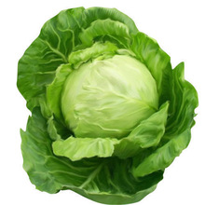**Основная задача фестиваля -** внести свежую струю в социально-экономическую, культурную жизнь городского поселения и региона, создать максимально широкое поле притяжения как для профессионалов, так и для рядовых зрителей и слушателей, увеличить туристический поток, развить малое предпринимательство.

Реализация проекта даст необходимые ресурсы и возможности для формирования действенных инструментов развития поселения и его туристического потенциала, как основы для привлечения инвестиций в поселение. Проект соответствует Концепции долгосрочного социально-экономического развития Российской Федерации на период до 2020 года в части создания условий для регионального и местного развития, привлечение инвестиций в развитие поселений, а также широкое участие жителей в преобразованиях.

На территории муниципального образования «Чуфаровское сельское поселение» многие сельхозтоваропроизводители в больших объемах выращивают капусту. **Организация и проведение такого фестиваля могло бы стать традиционным мероприятием.**

Территория Чуфаровского городского поселения может стать привлекательной для организации региональных мероприятий, сельскохозяйственных сезонных ярмарок, территорией развития экологического туризма.

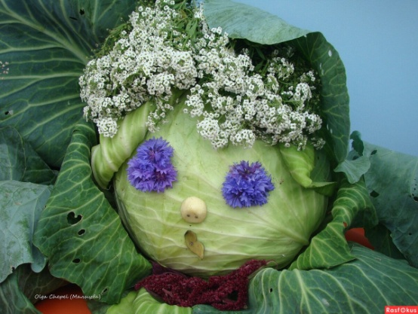Местные жители искренне пытаются привлечь внимание к своему поселению, в том числе повысив его туристическую привлекательность. **Особенность проекта - это заинтересованность самих жителей, их деятельное и активное участие, в том числе готовность организовать выставку и тематические площадки народного творчества в рамках фестиваля, выставить местные народные коллективы.**

**Проект станет толчком и заделом для будущего развития поселения и ежегодного проведения фестиваля, а в последствии, региональной точки притяжения туристов.**

**Разработанные в рамках проекта материалы будут использоваться в дальнейшем не только при проведении фестиваля, но и в целом при брендировании территории поселения – Капустная столица!**

Фестиваль дает возможность презентовать свои идеи, показать свои достижения в той или иной сфере деятельности, а также познакомиться с идеями других и, конечно же, получить профессиональную оценку проделанной работы. Для зрителей — это прекрасный шанс окунуться в атмосферу праздника, узнать что-то новое, познакомиться с интересными людьми.

Фестиваль как явление художественной жизни отличается особой атмосферой праздника, ориентацией на показ лучших художественных коллективов и исполнителей, оригинальностью репертуарного предложения, отличного от репертуара стационарных коллективов.

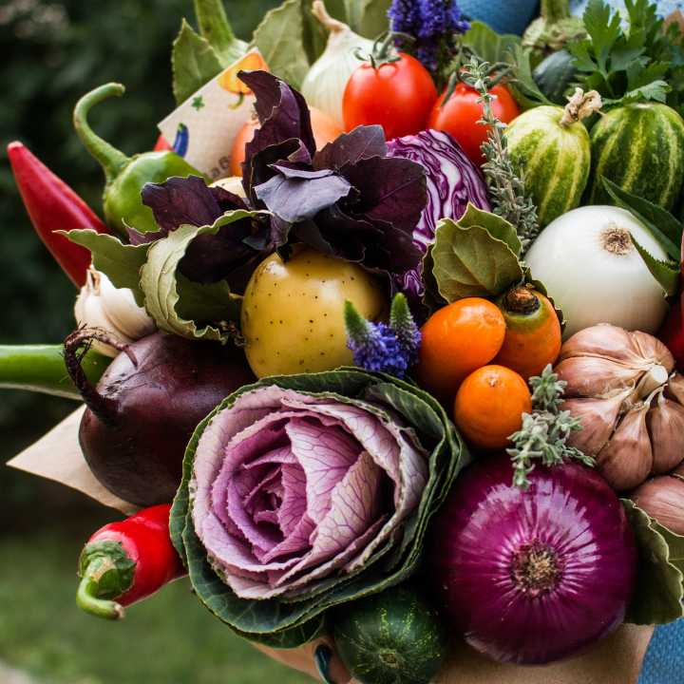Фестиваль представляет собой серию показов уровня мастерства (достижений), подчиненных сквозной художественной идее или концепции, локализованных в ограниченный календарный период в определенном географическом и культурном пространстве.

**Организация и проведение такого фестиваля с подчеркнуто праздничной атмосферой позволит выделить территорию городского поселения и сделать его уникальным событием.** Его участниками станут представители сельских поселений Вешкаймского района, муниципальных образований Ульяновской области и соседних регионов.

В рамках проекта планируется проведения ряда социальных экскурсий, разработка туристической тропы, визуальное оформление направления развития поселения.

В этот день территория поселения преобразится в торговую площадь, на которой раскинется фермерский рынок с продажей сельскохозяйственной продукции, сытные ряды с дегустацией и продажей разнообразных капустных яств, выпечкой.

Идея проведения Фестиваля Капусты - устраивать народный праздник по случаю заготовки капусты на зиму, который ежегодно проходил бы в конце сентября – начале октября.

Гостей фестиваля ждёт концертно-развлекательная программа с костюмированными выступлениями, выставка разных сортов капусты и композиций из других овощей, конкурс по квашению капусты, дегустация блюд и напитков народной кухни, мастер-классы, презентации.

Мероприятия завершатся чествованием и награждением победителей конкурсных номинаций.

На протяжении всего фестиваля будет проходить **сельскохозяйственная ярмарка,** где можно будет приобрести мясную, молочную и овощную продукцию, саженцы плодовых деревьев и кустарников от сельхозтоваропроизводителей со всей Ульяновской области.

В этот день всех зрителей ждет насыщенная программа.

Тематические площадки:

* концертная программа с участием творческих коллективов;
* детская интерактивно – игровая зона «Рассада» порадует маленьких посетителей многообразием интерактивных площадок, аттракционов, фотозоной,
* откроет свои двери «Школа поваренка»;
* для юных артистов «Капустная сказка» интерактивный спектакль;
* лавка лубяных изделий для засолки капусты - бизнес-идея проекта развития малого предпринимательства;
* продукция консервного завода (цеха) – бизнес-идея проекта развития малого предпринимательства;
* рецептурная лавка (бизнес-идея проекта развития малого предпринимательства);
* посудная лавка (бизнес-идеяпроекта развития малого предпринимательства);
* костюмированное шоу
* капустный банкет – угощение на свежем воздухе (щи на костре, пирожки из печи);
* сувенирная лавка (бизнес-идея проекта развития малого предпринимательства.

**VII. СБАЛАНСИРОВАННОЕ ПРОСТРАНСТВЕННОЕ РАЗВИТИЕ И ЭФФЕКТИВНАЯ ИНФРАСТРУКТУРА**

**7.1 Развитие туристского потенциала**

Изучение и сохранение духовного, историко-культурного и природного наследия Чуфаровского городского поселения создаёт необходимые предпосылки для развития туризма, предоставления гостям поселения разнообразных программ от экологического и спортивного туризма до паломнического туризма. Муниципальному образованию «Чуфаровское городское поселение» целесообразно развивать сферу туризма как одно из приоритетных направлений экономики поселения. Цель - увеличение туристического и экскурсионного потока на территории Чуфаровского поселения.

**Цель - увеличение туристического и экскурсионного потока на территории Чуфаровского городского поселения.**

Таблица 31

**Показатели, характеризующие развитие индустрии гостеприимства и туризма на территории МО «Чуфаровское городское поселение»**

|  |  |  |  |  |
| --- | --- | --- | --- | --- |
| Показатель | 2019г.  (базовый) | 2020г. | 2024г. | 2030 г. |
| Туристский и экскурсионный поток, % | 100 | 110 | 120 | 150 |
| Численность занятых в сфере туризма, чел. | - | - | 15 | 30 |
| Количество действующих туристических маршрутов, ед. | 1 | 1 | 3 | 5 |

**Задачи:**

1. Создание и продвижение новых туристических маршрутов (не менее 5 единиц к 2030 г.) на территории Чуфаровского поселения с целью увеличения туристического потока в 1,5 раза;

2. Создание системы информирования туристов (установка информационных щитов и баннеров на дорогах федерального и регионального значения) для обеспечения удобства пребывания и навигации на Чуфаровского городского поселения.

3. Обеспечение подготовки профессиональных кадров экскурсоводов, осуществляющих профессиональную деятельность на постоянной основе на территории Чуфаровского поселения;

4. Развитие событийного туризма на территории Чуфаровского поселения;

5. Организация индустрии изготовления сувенирной продукции на территории Чуфаровского поселения, опираясь на возрождение уникальных местных традиционных промыслов;

6. Благоустройство мест массового отдыха на территории Чуфаровского городского поселения;

7. Содействие развитию туристической инфраструктуры на территории Чуфаровского городского поселения, в том числе через применение механизмов государственно-частного партнёрства и оказание содействия предпринимателям малого и среднего бизнеса, задействованных в сфере туризма;

8. Вовлечение населения Чуфаровского поселения в индустрию гостеприимства как дополнительный вид деятельности, приносящий регулярный ежегодный сезонный дополнительный доход;

9. Ежегодное участие Чуфаровского поселения в проводимых общероссийских и международных презентационно-выставочных мероприятиях отрасли туризма, как на территории Ульяновской области, так и в составе делегации;

Благоприятными предпосылками, на которых может базироваться развитие туристической отрасли Чуфаровского поселения, являются следующие:

•хорошие биоклиматические условия;

•наличие лесных массивов с высококачественным древостоем;

•разнообразный природный состав насаждений: произрастают мелколиственные – береза, осина; широколиственные – липа; твердолиственные – дуб, клен, ясень и хвойные породы;

•рельеф - полого-волнистые равнины, расчлененные глубокими речными долинами и оврагами;

•удаленность от источников загрязнения;

•транспортная доступность;

•наличие живописных ландшафтов

•высокая обеспеченность сельскохозяйственными угодьями на 1 жителя;

•наличие археологических памятников.

**7.2 Формирование региональной инфраструктурыи логистики высокого качества**

Создание развитой транспортной инфраструктуры является одним из важных факторов социально-экономического развития МО «Чуфаровское городское поселение». Развитие экономики муниципалитета во многом определяется эффективностью функционирования транспортной системы, которая зависит от уровня развития и состояния сети внутрипоселковых автомобильных дорог общего пользования и межмуниципальных транспортных путей. В рамках реализации Указа Президента Российской Федерации от 07.05.2018 г. № 204 о национальных целях и стратегических задачах пространственного развития Российской Федерации на период до 2024 года, необходимо обеспечить увеличение доли автомобильных дорог регионального значения, соответствующих нормативным требованиям, в их общей протяженности не менее чем до 50%. Мероприятия по указанному направлению реализуются в рамках государственной программы Ульяновской области "Развитие транспортной системы Ульяновской области" на 2014 - 2021 годы (с изменениями на 28 ноября 2019 года), муниципальной программы «Развитие дорожного хозяйства на территории муниципального образования «Вешкаймский район» на 2020-2022 годы», ранее действовала муниципальная программа «Развитие дорожного хозяйства на территории МО «Вешкаймский район» на 2015-2019 годы». Муниципальное образование Чуфаровское городское поселение имеет сочетание конкурентоспособных преимуществ, которые дают возможность увеличить транспортно-экономические показатели. Муниципалитет имеет стратегически выгодную географическую локацию. Чуфаровское городское поселение расположено в западной части Ульяновской области в 97 км от Ульяновска. Протяжённость территории поселения с севера на юг 19 км, с востока на запад 12 км, конфигурация поселения достаточно компактна. Территория поселения граничит на севере с Карсунским районом, на юге –с территорией Стемасского поселения, на востоке с Майнским районом Ульяновской области и на западе с территорией Вешкаймского городского поселения. Расположение сел, входящих в территорию поселения достаточно компактное и они связаны асфальтовыми дорогами. До настоящего времени 1 сельский населенный пункт Чуфаровского поселения не имеет подъезда с твердым асфальтобетонным покрытием с протяженностью подъезда - 3 км (п. Забарышский).

Каркас транспортной сети Чуфаровского городского поселения формируется дорогами общего пользования регионального и межмуниципального значения: автодорога «Урено-Карлинское-Чуфарово-Вешкайма-Барыш»; автодорога по р.п. Чуфарово; автодорога «Стемасс-Чуфарово». Дороги местного значения относятся к IV категории: ширина земляного полотна – 10 м, проезжей части – 6 м.

Основу транспортной сети составляет дорога регионального значения: «Урено-Карлинское-Чуфарово-Вешкайма-Барыш» протяженностью 12 км; местного значения «Стемасс-Чуфарово» протяженностью 9 км. Прохождение региональной дороги по направлению «Урено-Карлинское-Чуфарово-Вешкайма-Барыш» позволяет оценивать положение Чуфаровского поселения как очень благоприятное для развития отраслей экономики, ориентированных на вывоз по части производимой в поселении промышленной, сельскохозяйственной продукции и развитие агропромышленного комплекса. Через поселение проходит Куйбышевская железная дорога областного значения с железнодорожной станцией в р.п. Чуфарово.

Высокая плотность дорог является благоприятным фактором для развития Чуфаровского поселения, однако дорожные покрытия не отвечают нормативным требованиям и не выдерживает осевые нагрузки крупногабаритного транспорта, соответственно требуют капитального ремонта, уровень обустройства дорог уступает странам с развитой экономикой. Рост автомобильного парка, увеличение интенсивности движения обостряет проблемы узких мест дорожного движения. Автотранспортных предприятий на территории Чуфаровского поселения нет.

**Цель - обеспечение на территории Чуфаровского городского поселения автомобильных дорог в соответствии с федеральными нормативами стандартами безопасности.**

Таблица 32

**Показатели, характеризующие развитие транспортной системы на территории МО Чуфаровское городское поселение**

|  |  |  |  |  |
| --- | --- | --- | --- | --- |
| Показатель | 2019г.(базовый) | 2020 г. | 2024 г. | 2030 г. |
| Доля автомобильных дорог общего пользования местного значения, не соответствующих нормативным требованиям к транспортно-эксплуатационным показателям, в общем количестве автомобильных дорог общего пользования местного значения, % | 52 | 51 | 45 | 32 |
| Уменьшение транспортного риска (количество ДТП), ед. | 12 | 0 | 7 | 5 |
| Число погибших в результате ДТП, чел. | 0 | 0 | 5 | 2 |
| Число пострадавших в результате ДТП, чел. | 14 | 0 | 12 | 10 |

**Задачи:**

1. Ремонт автомобильных дорог с твёрдым покрытием, находящихся на территории Чуфаровского городского поселения, доведение их состояния до требуемого в соответствии с федеральными нормативами;

2. Содержание автомобильных дорог общего пользования местного значения на уровне, допустимом в соответствии с нормативами, для обеспечения их сохранности;

3. Капитальный ремонт и ремонт автомобильных дорог общего пользования местного значения, мостов и иных искусственных дорожных сооружений, находящихся в неудовлетворительном и аварийном состоянии;

4. Развитие улично-дорожной сети муниципального образования «Чуфаровское городское поселение»;

5. Организация работы с населением, направленной на формирование у участников дорожного движения стереотипов законопослушного поведения и негативного отношения к правонарушениям в сфере дорожного движения;

6. Модернизация системы профилактики детского дорожно-транспортного травматизма, направленной на создание условий обучения детей навыкам безопасного поведения участников дорожного движения и максимальное привлечение детей к этому обучению;

7. Повышение уровня соблюдения норм и правил в сфере дорожного движения за счёт эффективной организации контрольно-надзорной деятельности, внедрения новых форм и методов надзора, широкого применения современных автоматических систем и средств, оптимизации нормативного правового регулирования;

8. Устранение наиболее опасных мест концентрации дорожно-транспортных происшествий, предотвращение заторов, оптимизация скоростных режимов движения на участках улично-дорожной сети, применение современных инженерных схем организации дорожного движения.

**7.3 Обеспечение населения всеми видами связи**

**Цель – повышение качества и доступности оказываемых услуг связи и создание благоприятных условий для цифровой трансформации**

Для достижения поставленной цели требуется решение следующих приоритетных задач: 1. Обеспечение уверенным сигналом сотовой связи населения с. Березовка (272 человека), п. Забарышский (23 человека), р. п. Чуфарово (1740 человек).

2. Обеспечение населения и хозяйствующих объектов технической возможностью доступа к информационно-телекоммуникационной сети «Интернет» посредством волоконно-оптических линий связи и беспроводного широкополосного доступа;

3. Обеспечение социально-значимых объектов широкополосным доступом к сети «Интернет» посредством волоконно-оптических линий связи и беспроводным широкополосным доступом к сети «Интернет» в рамках национального проекта «Цифровая экономика Российской Федерации»;

4. Обеспечение условий для цифровой трансформации в органах местного самоуправления;

5. Стимулирование организаций и предприятий к цифровизации своей деятельности;

6. Обеспечение экономики муниципалитета кадрами, необходимыми для цифровой трансформации.

Таблица 33

**Показатели, характеризующие обеспечение населения всеми видами связи и создание благоприятных условий для цифровой трансформации на территории МО Чуфаровское городское поселение**

|  |  |  |  |  |
| --- | --- | --- | --- | --- |
| Показатель | 2019г.  (базовый) | 2020 г. | 2025 г. | 2030 г. |
| Доля населения в зоне охвата уверенного сигнала сотовой связи, в общей численности населения, % | 78 | 80 | 85 | 100 |
| Количество населённых пунктов, обеспе­ченных технической возможностью широкополосного доступа к сети «Интернет» посредством волоконно-оптических линий связи, единиц | 2 | 2 | 3 | 3 |
| Количество населённых пунктов, обеспеченных технической возможностью беспроводного широкополосного доступом к сети «Интернет» стандарта 4G, единиц | 3 | 3 | 3 | 3 |
| Количество социально-значимых объектов, обеспеченных широкополосным доступом к сети «Интернет» посредством волоконно-оптических линий связи и беспро­водным широкополосным доступом к сети «Интернет» стандарта 4G в рамках национального проекта «Цифровая эконо­мика Российской Федерации», единиц | 2 | 2 | 3 | 5 |
| Стоимостная доля закупаемого и (или) арендуемого отечественного программ­ного обеспечения организациями Чуфаровского городского поселения | 70 | 80 | 93 | 95 |
| Стоимостная доля закупаемого и (или) арендуемого отечественного программного обеспечения органами местного самоуправления Чуфаровского городского поселения и подведомственными учреждениями, % | 100 | 100 | 100 | 100 |
| Доля специалистов, прошедших переобучение по компетенциям цифровой экономики в рамках дополнительного образования, % | 14 | 15 | 30 | 60 |
| Доля муниципальных услуг, оказываемых органами местного самоуправления Чуфаровского поселения в электронном виде, в общем количестве муниципальных услуг, процентов, % | 15 | 15 | 70 | 70 |

**7.4 Обеспечение долгосрочного экологического благополучия**

Сегодня решение экологических проблем стало одним из глобальных критериев гуманности общества, уровня его технических и научных разработок.

**Цель – обеспечение экологической безопасности.**

**Существует ряд актуальных экологических проблем**, которые требуют незамедлительного решения, в числе которых:

* **Реконструкция очистных сооружений.**
* **Низкая экологическая культура населения.**
* **Охрана атмосферного воздуха.**

В качестве **основных направлений развития экологической тематики   
в МО Чуфаровское городское поселение Ульяновской области на период до 2030 года** администрация предполагает принять следующие меры:

* проведение работ по расчистке русла реки Майна в р.п. Чуфарово,
* проведение мероприятий по ликвидации несанкционированных свалок,
* подготовка проектно-сметной документации по реконструкции и модернизации очистных сооружений в р.п.Чуфарово производительностью 500 куб.м/сутки,
* устройство подъездных путей, моста к святому источнику через реку Барыш.

Таблица 34

**Показатели, характеризующие обеспечение экологической безопасности территории МО Чуфаровское городское поселение**

|  |  |  |  |  |
| --- | --- | --- | --- | --- |
| Показатели | 2019г.  (базовый) | 2020г. | 2024г. | 2030г. |
| Количество несанкционированных свалок, ед. | 1 | 1 | 0 | 0 |
| Доля контейнерных площадок для сбора ТКО, оборудованных в соответствии с санитарными нормами и правилами, % | 5 | 40 | 50 | 100 |

**7.5 Обеспечение благоустройства территории**

Деятельность по благоустройству территории городского поселения направлена на обеспечение и повышение уровня жизни граждан, привлекательности территории, поддержание и улучшение её санитарного и эстетического состояния.

**Цель – создание комфортных условий для населения посредством грамотной организации общественного пространства и улучшения санитарного состояния территории.**

Таблица 35

**Целевой индикатор:**

|  |  |  |  |
| --- | --- | --- | --- |
| Показатель | 2019г.  (базовый) | 2024г. | 2030г. |
| Степень комфорта проживания в поселении, % | 81 | Не <85 | Не <85 |

**Задачи:**

1. **Обеспечение соответствия условий проживания необходимым санитарным нормам** (установка контейнерных площадок, кронирование и обрезка старых деревьев, регулярный сбор, вывоз и утилизация бытовых и производственных отходов; ликвидация несанкционированных свалок).
2. **Обустройство общественных территорий и содержание их в надлежащем техническом состоянии**посредством:

- благоустройства объектов для рекреации (детские площадки, скверы, парки, иные зоны отдыха);

- организации уличного и внутридворового освещения.

Обозначенные цель и задачи направлены на достижение основных стратегических целей и задач в части благоустройства территории в национальном проекте «Жильё и городская среда» и Указе Президента Российской Федерации от 07.05.2018 № 204 «О национальных целях и стратегических задачах развития Российской Федерации на период до 2024 года».

**7.6 Совершенствование жилищно-коммунальной сферы**

Жилищно-коммунальное хозяйство является одной из основных сфер экономики района, играя важную роль в части создания и поддержания комфортных и оптимальных условий жизни населения.

От качества предоставляемых жилищно-коммунальных услуг зависит стабильность и эффективность работы всех систем жизнеобеспечения населённых пунктов, а, следовательно, и уровень жизни населения.

**Цель–повышение качества жизни населенияна основе совершенствования системы жилищно-коммунального хозяйства.**

**Задачи:**

1. модернизация и реконструкция объектов инженерной инфраструктуры, коммунальных систем с целью снижения издержек и повышения качества жилищно-коммунальных услуг; формирование культуры потребления услуг ЖКХ;
2. обеспечение необходимой технологической надёжности систем питьевого и хозяйственно-бытового водоснабжения за счёт строительства и реконструкции систем водоснабжения;
3. обеспечение надёжного и бесперебойного водоотведения за счёт строительства объектов канализационной сети;
4. модернизация существующих объектов магистральной и распределительной газотранспортной инфраструктуры в целях предоставления населению качественных услуг газоснабжения.

Таблица 36

**Целевые индикаторы, характеризующие развитие жилищно-коммунальной сферы на территории муниципального образования Чуфаровское городское поселение**

|  |  |  |  |  |
| --- | --- | --- | --- | --- |
| № п/п | Показатель | 2019г.  (базовый) | 2024г. | 2030г. |
| 1. | Удельный вес общей площади, оборудованной водопроводом, % | 73 | Не <75 | Не <80 |
| 2. | Удельный вес общей площади, оборудованной водоотведением (канализацией), % | 78 | Не <80 | Не <85 |
| 3. | Благоустройство жилищного фонда отоплением, %  *(удельный вес общей площади, оборудованной отоплением)* | 69 | Не <75 | Не <80 |
| 4. | Доля негазифицированных населённых пунктов в общем количестве населённых пунктов, подлежащих газификации, % | 0 | 0 | 0 |

**Приоритеты развития сферы жилищно-коммунального хозяйства:**

- повышение качества жилищно-коммунальных услуг, предоставляемых населению;

- сокращение нерационального использования энергоресурсов за счёт модернизации инженерных сетей, применения энергосберегающих технологий при строительстве, реконструкции и капитальном ремонте объектов, использования возможности локальной и альтернативной энергетики;

- снижение рисков возникновения аварийных ситуаций на объектах коммунальной инфраструктуры.

Источники денежных средств для реализации мероприятий:

* средства областного бюджета:

- «Развитие жилищно-коммунального хозяйства и повышение энергетической эффективности в Ульяновской области» на 2014-2024 годы, подпрограмма «Газификация населённых пунктов Ульяновской области»;

* муниципальные программы
* внебюджетные источники (средства банков, партийные проекты, конкурсы и гранты).

**7.7 ПУЛ» ПРОРЫВНЫХ ПРОЕКТОВ**

**«Чуфаровское городское поселение - территория сельского туризма»**

Чуфаровское поселение, как территория развития туристической сферы, может выступить в рамках такого направления, как сельский (экологический) туризм. На наш взгляд на его территории возможно развитие следующих видов туризма:

- спортивный туризм,

-водный туризм

- археологический туризм,

- паломнический (религиозно-познавательный) туризм.

Одним из популярных видов путешествий сейчас становится сельский (экологический) туризм, целью которого является погружение в сельский образ жизни, охрана природы (при экологическом туризме путешественники используют только экологически чистый транспорт, организуют привалы только в специально отведённых местах, собирают ягоды, лекарственные растения в разрешённых зонах, средства размещения строятся только из экологически чистых материалов).

Из множества форм сельского (экологического туризма) туристы отдают предпочтение посещению сельских населенных пунктов, расположенных вблизи них заповедников, национальных парков и других охраняемых природных территорий, при этом наиболее популярными видами сельского (экотуризма) являются:

- пешие походы,

-водный туризм или сплав по рекам,

- походы по природным тропам (экотропам),

- эколого-просветительские туры,

- велосипедные туры,

- рыбалка на пресных водоёмах,

- посещение водно-болотных угодий,

- жизнь в кемпингах,

- посещение природных достопримечательностей.

Сельский (экологический) туризм по сравнению с другими видами туризма имеет более выраженную социально-экономическую направленность. Правильно организованная деятельность по развитию данного вида туризма может дать местному населению региона, специализирующегося на экотуризме, новые экономические возможности и, тем самым, занять существенное место в экономике региона.

Основные задачи развития сельского (экологического) туризма на территории Чуфаровского городского поселения:

- улучшение социальных и экономических условий в местных сообществах, в том числе благодаря созданию новых рабочих мест для местных жителей

- повышение уровня экологической образованности и общей культуры населения как Ульяновской области, так и соседних регионов;

- обеспечение социально-экономических альтернатив нерациональным формам природопользования муниципального образования;

- изменение отношения местных жителей к охраняемым территориям как территориям, имеющим не только эстетическую, но и экономическую ценность, привлечение их к сотрудничеству в развитии экологического туризма;

Для достижения сформулированных задач развития экологического туризма и преодоления основных проблем его функционирования целесообразно реализовать на территории Чуфаровского городского поселения программу деятельности по направлениям:

1. Экспертный анализ и планирование развития сельского (экотуризма) в муниципальном образовании: оценка текущего и перспективного состояния природного и культурного наследия муниципального образования, анализ потенциала для развития сельского (эко) туризма; планирование туристской деятельности; разработка стратегической долгосрочной программы развития сельского (экологического) туризма в муниципалитете.

2. Подготовка сельских (экотуристских) маршрутов и инфраструктуры для развития сельского (экологического) туризма: подготовка маршрутов и троп; подготовка инфраструктуры.

3. Работа с местным населением и подготовка кадров для развития сельского (экологического) туризма в муниципальном образовании: анализ ситуации на местах; обучение местного персонала.

4. Организация маркетинговой деятельности по продвижению экологического туризма муниципального образования: издание рекламно-информационной продукции для посетителей, издание сопутствующих материалов, необходимых для эффективного развития сельского (экологического) туризма (сувенирной продукции и т.д.); подготовка единого базового пакета информационно-рекламных материалов о возможностях сельского (экологического) туризма муниципального образования; укрепление партнерских взаимоотношений при развитии ГЧП.

Чуфаровское городское поселение знаменито своими реками, родниками и святыми источниками, потенциал которых в полной мере не использован до сих пор. В настоящее время можно выделить объекты наиболее популярные и узнаваемые туристами - через территорию поселения протекает река Майна, которая в непосредственной близости впадает в реку Барыш. С территории р.п. Чуфарово стартует известный водный маршрут «по рекам Барышу и Суре до г. Алатыря» протяженностью 150 км.

В качестве другого примера приведем яркий проект «Воздвиженский святой источник». В 2019 - 2020 гг. по государственной программе «Охрана окружающей среды и восстановление природных ресурсов» произведено благоустройство родника в с. Березовка «Святой источник» на сумму 210 тыс. руб. Была обустроена и убрана прилегающая к источнику территория, почистили русло, укрепили и облагородили берега, установили купель, помещение для переодевания. Этот источник стал визитной карточкой села, входящего в состав Чуфаровского городского поселения. Данный проект позволил жителям села Березовка в полную меру использовать ресурсы данного родника - чистейшую питьевую воду. В период проведения крещения данный родник используется населением для купания. Жители других населенных пунктов не только Вешкаймского района, но и всей Ульяновской области специально приезжают к источнику, чтобы набрать чистейшей воды, обладающей целительной силой. Есть дальнейшие планы - сделать переправу через р. Барыш к роднику, обустроить подъездные пути, вычистить русло, установить малые архитектурные формы, аншлаги, разбить цветники. Перед нами несомненная точка роста сельского (экологического) туризма.

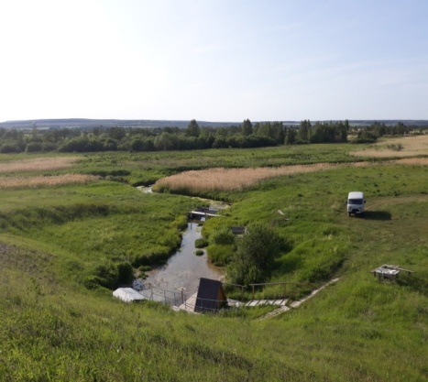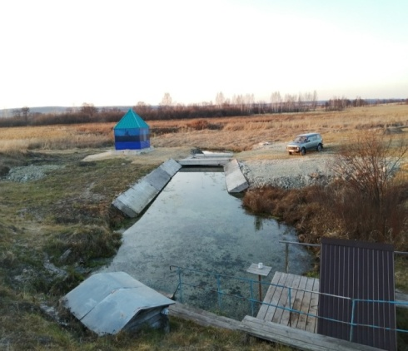

Развитие сельского (экологического) туризма будет способствовать диверсификации сельской экономики, благоустройству и культурному развитию сельских территорий, а также росту занятости сельского населения.

В рамках сельского (экологического) туризма возможно и проведение событийных мероприятий на территории Чуфаровского поселения - например Фестиваля капусты, которое имеет предпосылки стать ярким туристическим событием в регионе.

В последние годы все большее распространение приобретает довольно молодое направление историко-культурного туризма – археологический туризм. Его целью является посещение исторических мест, в которых каждый камень – живой свидетель событий давно минувших лет. Археологический туризм предоставляет туристам возможность принять участие и в настоящих археологических экспедициях. Его специфической особенностью является то, что он предоставляет человеку возможность ознакомиться с культурно-историческими достопримечательностями, архитектурными объектами, геологическими памятниками природы, музеями, местами раскопок, а также оказать посильное содействие их сохранению. Значительный интерес представляют археологические памятники, расположенные близ Чуфаровского городского поселения - выявлен памятник археологии «Селище Чуфарово» второго тысячелетия до нашей эры и курган «Чуфарово». Отметим, что это только выявленные памятники. Можно предположить, что существуют и неизвестные науке поселения и могильники, шанс обнаружения которых достаточно высок. В перспективе на их территории возможно создание музея под открытым небом или археопарка.

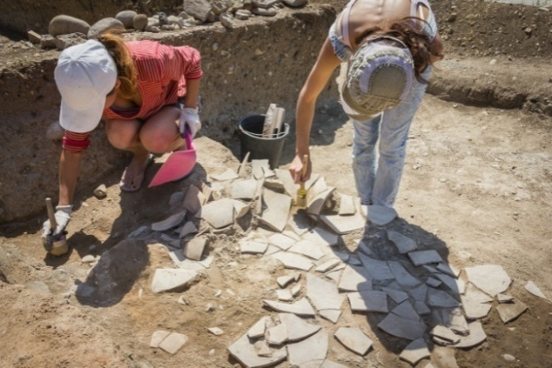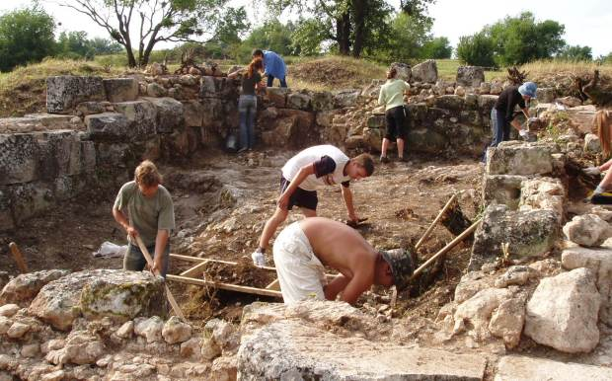

Паломнический (религиозно-познавательный) туризм. Это направление отдыха привлекает не только истинно верующих людей, но и тех, кто хочет насладиться красотой архитектуры храмов и церквей, их убранством и особой атмосферой. В паломнические туры отправляются и в познавательных целях, и для того, чтобы очистить душу, обрести спокойствие, равновесие, стать более мудрым человеком.

Паломничество является перспективной и увлекательной формой туризма. На территории Чуфаровского городского поселения расположен объект культурного наследия (памятник истории и культуры) регионального значения «Церковь Николая Чудотворца (православный приходской храм) 1791 года». Через Чуфаровское городское поселение (через входящее в его состав с. Березовка) проходит туристический маршрут «Вместе к духовному возрождению» - по селам, где располагаются православные храмы и церкви: р.п. Вешкайма, с. Бекетовка, с. Старое Погорелово, с. Зимненки, с. Мордовский Белый Ключ, с. Березовка, с. Беклемишево. Для развития данного направления в туризме перспективно разрабатывать маршруты одного дня с посещением святых мест.

**VIII. Возможные сценарии развития территории**

**МО «Чуфаровское городское поселение»**

**СЦЕНАРИЙ**

**«НАРОДОСБЕРЕЖЕНИЕ – НАСТОЯЩЕЕ И БУДУЩЕЕ ПОСЕЛЕНИЯ» *(умеренно-оптимистичный)***

Данный сценарий предполагает сохранение имеющихся тенденций, структуры экономики при постепенном повышении эффективности использования индикаторов социальной направленности. Сценарий предусматривает активизацию социально-демографических факторов развития территории городского поселения. Приоритетное внимание будет уделяться ориентации на обеспечение положительных демографических процессов, обеспечение качества человеческого капитала, благоустройство и обеспечение безопасности территории, доступность услуг, развитие физической культуры и спорта, а также поддержке традиционных и перспективных видов экономической деятельности.

Поддержание социальной направленности развития территории будет обеспечиваться стандартами, определёнными требованиями действующего законодательства. Умеренно-оптимистичный сценарий предусматривает преодоление негативных тенденций, сложившихся в сфере народосбережения городского поселения, увеличение темпов численности населения (особенно молодого поколения), активизации социальной политики. В рамках данного сценария позитивные изменения в демографической сфере будут способствовать положительным сдвигам в социальной сфере с определёнными задержками по времени (развитие семейных ценностей, стимулирование трудовой миграции на территорию поселения, внедрение системы профилактики здоровья населения с целью раннего выявления отклонений в здоровье и т.д.).

При существующих в настоящее время условиях демографического развития Чуфаровского городского поселения указанный сценарий является наиболее вероятным для реализации.

**СЦЕНАРИЙ «ЧУФАРОВСКОЕ ГОРОДСКОЕ ПОСЕЛЕНИЕ –ТЕРРИТОРИЯ СЕЛЬСКОГО ТУРИЗМА»**

***(инновационный (оптимистический) сценарий)***

Сценарий основан на максимальном раскрытии потенциала стратегического развития Чуфаровского городского поселения, эффективном использовании географического местоположения территории, её логистических возможностей, активной политике в сфере формирования институциональных, демографических и социальных условий развития при одновременном формировании и поддержке новых точек роста, имеющих значительный потенциал. Инновации будут осуществляться, прежде всего, на традиционных производствах, базирующихся на местных ресурсах, а также внедряться во взаимоувязке с охраной окружающей среды, дальнейшей информатизацией общества, вложениями в человеческий капитал.

Он содержит базовые элементы умеренно-оптимистичного сценария в сочетании с существенным притоком капитала в сферу туризма с акцентом на развитие сельского (экологического) туризма.

В рамках инновационного сценария ожидается преодоление негативных тенденций, связанных с замедлением экономики поселения. Ключевым фактором развития территории станут инновации в сфере сельского туризма и реализации прорывного проекта «Чуфаровское городское поселение – территория сельского туризма».

Развитие сельского (экологического) туризма будет способствовать диверсификации сельской экономики, благоустройству и культурному развитию сельских территорий, а также росту занятости сельского населения.

В рамках сельского (экологического) туризма возможно и проведение событийных мероприятий на территории Чуфаровского поселения – например, Фестиваля капусты, которое имеет предпосылки стать ярким туристическим событием в регионе. Чуфаровское городское поселение знаменито своими реками, родниками и святыми источниками, потенциал которых в полной мере не использован до сих пор. Использование данного потенциала позволит развить водный, археологический, паломнический и т.д. туризм на его территории.

Конвертация имеющихся преимуществ Чуфаровского городского поселения в приток прямых инвестиций по приоритетным направлениям модернизации экономики на первом этапе приводит к необходимости решения следующих задач:

- повышение инвестиционной привлекательности городского поселения на базе формирования его положительного имиджа;

- расширение круга внешних инвесторов и партнёров;

- активизация трудового потенциала.

На втором этапе предполагается увеличение темпов роста инвестирования в экономику при одновременном стимулировании повышения внутренних затрат на развитие инфраструктуры. Рост производительности труда будет сопровождаться повышением качества трудового потенциала за счет обучения и переобучения собственных работников и привлечения рабочей силы со стороны.При этом инвестиционный поток будет постепенно смещаться в те проекты, которые позволят экономике поселения выйти на качественно более высокий уровень.

Преимущества активного сценария в том, что он позволяет выстраивать стратегию развития в обход наиболее проблемных и болезненных точек и ограничений нынешнего социально–экономического положения поселения, активизируя его сильные стороны. Он в наибольшей степени реализует принцип системного подхода и увязывает в едином контексте различные аспекты экономического роста, интегрирует в единый узел усилия разных потенциальных партнеров городского поселения.

Смысл сценария - в сведении воедино преимуществ Чуфаровского городского поселения и достижении от такого сведения синергетического эффекта.

Риски сценария связаны с тем, что успех его реализации зависит от скоординированности действий потенциальных партнеров городского поселения, позиции которых неопределённые и могут меняться.

Таблица 37

**Индикаторы реализации сценариев развития**

|  |  |  |
| --- | --- | --- |
| Индикаторы | Значение индикаторов в 2030 году | |
| *Умеренно-оптимистичный сценарий* | *Инновационный (оптимистический) сценарий* |
| Численность населения, тыс. чел. | 2,5 | 2,9 |
| Коэффициент рождаемости (на 1000 человек) | 5,8 | 7,3 |
| Коэффициент смертности (на 1000 человек) | 18,7 | 15,5 |
| Миграционный прирост, промилле | 0,4 | 0,5 |
| Доля образовательных учреждений, соответствующих современным требованиям обучения, % | 100 | 100 |
| Численность врачей на 10 000 человек населения (на конец года) | 23,9 | 24,5 |
| Уровень безработицы, % | 0,2 | 0,2 |
| Средний уровень обеспеченности жильем (м2 общей площади на 1 чел.) | 37,0 | 40,0 |
| Объём инвестиций в основной капитал (за исключением бюджетных средств) в расчёте на 1 жителя поселения, тыс. рублей | 0,48 | 1,06 |
| Количество вновь созданных субъектов МСП (всего за год), ед. | 9 | 18 |
| Оборот организаций потребительского рынка, в % к предыдущему году | 127,0 | 129,0 |
| Темп роста объёмов реализации продукции сельскохозяйственными предприятиями по отношению к базовому периоду, % | 112,0 | 132,0 |
| Увеличение численности населения, систематически занимающегося физической культурой и спортом, % к базовому периоду | 110,0 | 121,0 |
| Число культурно-досуговых мероприятий, ед. | 80 | 95 |
| Туристский и экскурсионный поток, % | 120 | 200 |
| Количество туристических маршрутов, ед. | 1 | 5 |
| Доля контейнерных площадок для сбора ТКО, оборудованных в соответствии с санитарными нормами и правилами, % | 90 | 100 |

Представленные сценарии не являются альтернативными, разнонаправленными вариантами развития экономической базы муниципального образования. Как показывает анализ динамики последних лет, экономический тренд достаточно чётко определён, он устойчив и нет ни ресурсов, ни, самое главное, необходимости его кардинального менять. В то же время темпы, интенсивность, качество экономического роста могут и должны стать объектом планомерного, целенаправленного воздействия со стороны всех участников экономического процесса. В зависимости от последовательности и настойчивости прикладываемых усилий это позволит достигать более высокого уровня развития, определённого сценарными условиями.

**IX. Механизм управления реализацией Стратегии**

**9.1 Сроки и этапы реализации Стратегии**

Срок реализации Стратегии – до 2030 года.

Стратегия реализуется в два этапа:

**первый этап**: 2021 - 2024 годы;

**второй этап** (завершающий): 2025 - 2030 годы.

Этапы реализации Стратегии с учётом необходимости внесения стратегических изменений и периодичности процессов бюджетирования.

**9.2.Ключевые риски реализации Стратегиии механизмы их нивелирования**

Реализация стратегических направлений социально-экономического развития муниципального образования «Чуфаровскоегородское поселение» предполагает возможность возникновения определённых рисков, которые могут негативно сказаться на итогах (в том числе и промежуточных) осуществления Стратегии.

Рассмотренные риски отсортированы по вероятности возникновения и силе воздействия на реализацию Стратегии социально-экономического развития Чуфаровского городского поселения. Наиболее значимые риски представлены в таблице.

Таблица 38

**Риски реализации Стратегии социально-экономического развития Чуфаровского городского поселения и механизмы их минимизации**

|  |  |
| --- | --- |
| Наименование риска | Механизмы нивелирования риска |
| Нереализация или неполная реализация стратегических задач из-за отсутствия в Стратегии детализации до уровня проектов и недостатка инструментов для качественной проработки данных проектов | разработка концепций развития отдельных направлений Стратегии, в особенности направленных на рост экономики;  создание в городском поселении централизованного аналитического блока высокого уровня, способствующего разработке концепций отраслевого развития и глубокой проработке проектной документации |
| Нехватка средств на выполнение мероприятий Стратегии | определение приоритетов для первоочередного финансирования;  планирование бюджетных расходов с применением методик оценки эффективности бюджетных расходов;  переход на проектный метод финансирования;  особый контроль и внимание проектам, направленным на привлечение частных инвестиций и развитие инвестиционного климата;  создание эффективной системы контроля бюджетного эффекта и распределения налоговых льгот для инвесторов;  развитие института ГЧП;  повышение уровня привлечения федеральных средств |
| Некачественное или неполное выполнение проектов Стратегии, низкая мотивация муниципальных служащих | создание проектного офиса по реализации Стратегии с сильными менеджерами проектов, проектными командами;  разработка эффективной системы мотивации муниципальных служащих к проектной работе |
| Изменения федерального и регионального законодательства | мониторинг планируемых изменений и своевременная координация существующих нормативных правовых актов муниципального образования |
| Недостаточность статистической информации для оценки результатов программных мероприятий | разработка методик и изучение опыта других территорий по оценке развития социально-экономического развития муниципального образования в условиях неопределенности информации;  формирование муниципальной системы мониторинга социально-экономического развития |
| Снижение актуальности мероприятий Стратегии | анализ и оценка эффективности проводимых мероприятий Стратегии;  перераспределение средств внутри разделов Плана реализации |
| Недоверие населения к полезности и доступности мероприятий Стратегии | информационное сопровождение результатов реализации Стратегии, в том числе и на сайте администрации муниципального образования;  популяризация положительных достижений и результатов программной деятельности для населения |

**9.3.Финансовые ресурсы, необходимые для реализации стратегии**

Финансирование реализации Стратегии будет осуществляться за счёт средств федерального, регионального бюджетов, бюджета Вешкаймского района и Чуфаровского городского поселения, внебюджетных источников, грантовых средств. Прямое бюджетное финансирование проектов Стратегии будет осуществляться за счёт мероприятий муниципальных программ, участия в муниципальных программах Вешкаймского района, государственных программах Ульяновской области, участия в национальных проектах РФ, реализации проектов на условиях муниципально-частного и государственно-частного партнёрства с привлечением средств предпринимателей, предприятий и организаций, предоставления налоговых льгот организациям, реализующим инвестиционные проекты в приоритетных сферах экономической деятельности, привлечения средств заёмного финансирования, грантовых средств, средств российских и международных фондов. На условиях муниципально-частного и государственно-частного партнёрства планируется строительство и модернизация транспортной инфраструктуры, а также проведение событийных туристических мероприятий, мероприятий в социальной сфере (здравоохранении, образовании, социальной поддержке населения), средств самообложения граждан, средств физических лиц, в строительстве и модернизации объектов жилищно-коммунального хозяйства.

Финансирование проектов планируется в соответствии с приоритетными проектами и направлениями, обозначенными в Стратегии. Произведена оценка необходимых финансовых ресурсов для реализации Стратегии. Оценка произведена на основании максимальных расходов на финансовое обеспечение реализации муниципальных программ (с учётом средств федерального бюджета, областного бюджета Ульяновской области, местного бюджета), возможностей грантового финансирования.

На реализацию всех мероприятий Стратегии за счёт бюджетных источников потребуется 951,1 млн рублей, в том числе 185,8 млн. рублей за счёт бюджетных средств и 765,3 млн рублей за счёт внебюджетных источников:

1) на I этапе реализации (2021-2024 годы) – 63,4 млн рублей за счёт бюджетных средств и 242 млн рублей за счёт внебюджетных источников;

2) на II этапе реализации (2025-2030 годы) – 84,3 млн рублей за счёт бюджетных средств и 561,4 млн рублей за счёт внебюджетных источников.

Для реализации Стратегии важным условием является привлечение грантового финансирования, средств благотворительных фондов, грантов, средств институтов развития, федеральных и региональных средств путём участия в федеральных и региональных проектах и программах, привлечение средств физических лиц в рамках реализации национальных проектов и многое другое.

**9.4 Органы управления и мониторинга реализации Стратегии**

Механизм управления и реализации Стратегии представляет собой совокупность принципов, методов и инструментов управленческого воздействия на процесс социально-экономического развития Чуфаровского городского поселения, применяемых органами местного самоуправления для достижения стратегических целей.

Достижение целей, поставленных в Стратегии, основано на использовании программно-целевого метода планирования и инструментов проектного управления, основанных на принципах иерархичности.

Элементы стратегического планирования:

- целеполагание – определение направлений, целей и приоритетов социально-экономического развития городского поселения;

- прогнозирование – формирование научно обоснованного «пула» рисков социально-экономического развития территории;

- планирование – формирование планов деятельности участников управления развитием, направленных на достижение целей, определённых в рамках целеполагания;

- программирование – разработка и реализация муниципальных программ, направленных на достижение целей, определённых в рамках целеполагания.

Деятельность участников стратегического планирования по целеполаганию, прогнозированию, планированию и программированию социально-экономического развития муниципального образования Чуфаровское городское поселение направлена на осуществление параллельно-последовательных процессов разработки, согласования, принятия (утверждения, одобрения), реализации, мониторинга, контроля и необходимой корректировки документов, определяющих приоритеты, цели и показатели социально-экономического развития, а также механизмы реализации данных документов.

Механизм реализации Стратегии основывается на принципе согласования интересов всех действующих на территории муниципального образования заинтересованных сторон: органов местного самоуправления, хозяйствующих объектов, общественных организаций, а также широких слоёв населения.

Корректировка Стратегии осуществляется по мере необходимости и в зависимости от изменений состояния внешней и внутренней сред.

Успешная реализация Стратегии обеспечивается за счёт:

− наличия нормативно-правового, научно-методического, организационного, информационного и иного обеспечения процесса планирования;

− взаимного согласования положений Стратегии и других документов социально-экономического, территориального и финансового планирования;

− вовлечения широких кругов общественности в процессы определения и обсуждения приоритетов, целей и задач развития городского поселения, а также механизмов их реализации;

− доступности и открытости информации об основных положениях Стратегии и иных документов стратегического планирования;

− установления чёткого порядка взаимодействия участников процессов реализации Стратегии и иных документов стратегического планирования;

− наличия ресурсного обеспечения, позволяющего достигать поставленные в Стратегии цели, реализовывать приоритеты и выполнять вытекающие из них задачи и мероприятия;

− функционирования эффективной системы контроля и мониторинга хода реализации Стратегии, позволяющей формировать объективную оценку степени реализации приоритетов и достижения поставленных целей, а также по мере необходимости производить их корректировку;

− формирования и применения на практике действенных инструментов реализации утверждённых приоритетов, достижения целей и выполнения задач развития Чуфаровского городского поселения.

Основным инструментом реализации Стратегии являются муниципальные программы Чуфаровского городского поселения Вешкаймского района, включаемые в систему документов стратегического планирования на муниципальном уровне. Реализация Стратегии обеспечивается её включенностью в данную систему.Состав этих программ должен отвечать основным принципам,целям, и задачам реализации Стратегии.

Оценка эффективности реализации мероприятий Стратегии будет проводиться на основе использования целевых показателей на протяжении всего периода реализации.

Основным механизмом реализации настоящей Стратегии является выполнение плана мероприятий, разрабатываемого в соответствии со статьёй 36 Федерального закона от 28.06.2014 № 172-ФЗ «О стратегическом планировании в Российской Федерации».

План мероприятий по реализации Стратегии имеет следующую структуру:

1. этапы реализации настоящей Стратегии;
2. направления (ориентиры стратегического развития Чуфаровского городского поселения);
3. цели и задачи социально-экономического развития городского поселения, приоритетные для каждого этапа реализации Стратегии;
4. ожидаемые показатели реализации стратегии, включающие показатели по каждому направлению с определением по ним целевых значений эффективности выполнения целей и задач;
5. комплекс мероприятий, обеспечивающих достижение долгосрочных целей социально-экономического развития Чуфаровского городского поселения на каждом этапе реализации настоящей Стратегии.

Комплексное управление реализацией мероприятий Стратегии осуществляет администрация муниципального образования Чуфаровское городское поселение Вешкаймского района Ульяновской области, которая:

* определяет наиболее эффективные формы и порядок организации работ по выполнению Стратегии;
* координирует работу исполнителей мероприятий Стратегии;
* определяет приоритеты, принимает меры по привлечению средств внебюджетных источников для финансирования мероприятий Стратегии;
* обеспечивает контроль за ходом реализации Стратегии, в том числе за качеством проводимых мероприятий, за соблюдением сроков их реализации;
* осуществляет сбор отчётности о ходе выполнения мероприятий Стратегии, в установленном порядке подготавливает информацию об их реализации.

Предусматривается широкое информирование жителей городского поселения и представителей общественности о ходе реализации Стратегии и Плана мероприятий, в том числе размещение отчёта на сайтах органов местного самоуправления Чуфаровского городского поселения Вешкаймского района в сети «Интернет».

**X. Информация о муниципальных программах, утверждаемых в целях реализации Стратегии. Информация о конкурсах**

Действующие муниципальные программы имеют разные сроки реализации. При необходимости в них будут вноситься изменения в соответствии с целями, задачами и приоритетными направлениями Стратегии.

Таблица 39

|  |  |  |  |
| --- | --- | --- | --- |
| № п.п. | Наименование муниципальной программы | Наименование муниципальных заказчиков | Основные направления деятельности |
| Программы муниципального образования Чуфаровское городское поселение | | | |
| 1. | **«Об утверждении муниципальной программы «Развитие дорожного хозяйства и обустройство дворовых территорий в муниципальном образовании Чуфаровское городское поселение Вешкаймского района Ульяновской области на 2018-2020 годы»** | **Администрация муниципального образования Чуфаровское городское поселение** | -развитие современной и эффективной транспортной инфраструктуры;  - повышение доступности услуг транспортного комплекса для населения;  - повышение комплексной безопасности и устойчивости системы дорожного хозяйства поселения. |
| 2. | **«Формирование комфортной среды муниципального образования Чуфаровское городское поселение на 2018-2022 годы»** | **Администрация муниципального образования Чуфаровское городское поселение** | -повышение уровня благоустройства дворовых территорий муниципального образования «Чуфаровское городское поселение». |
| 3. | **«Развитие водоснабжения на территории муниципального образования Чуфаровское городское поселение Вешкаймского района Ульяновской области»** | **Администрация муниципального образования Чуфаровское городское поселение** | -повышение уровня обеспеченности населения питьевой водой;  -сокращение объёма водопроводных и канализационных сетей, требующих замены.  Реконструкция очистных сооружений и всей коммунальной инфраструктуры и инженерных сетей. |
| 4. | **«Создание условий для развития малого и среднего предпринимательства на территории муниципального образования Чуфаровское городское поселение Вешкаймского района Ульяновской области»** | **Администрация муниципального образования Чуфаровское городское поселение** | - формирование благоприятного климата для развития малого и среднего предпринимательства;  - развитие системы информационно-консультационной поддержки субъектов малого и среднего предпринимательства; |
| 5. | **Об утверждении муниципальной программы «Использование и охрана земель на территории Чуфаровского городского поселения Вешкаймского района Ульяновской области на 2020-2022 годы»** | **Администрация муниципального образования Чуфаровское городское поселение** | Повышение эффективности использование земель способами, обеспечивающими сохранение экологических систем, способности земли быть средством, основой осуществления хозяйственной и иных видов деятельности; предотвращение деградации, загрязнения, захламления, нарушения земель, других негативных (вредных) воздействий хозяйственной деятельности; обеспечение улучшения и восстановления земель, подвергшихся деградации, загрязнению, захламлению, нарушению, другим негативным (вредным) воздействиям хозяйственной деятельности; улучшение земель, экологической обстановки в городском поселении; сохранение и реабилитация природы городского поселения для обеспечения здоровья и благоприятных условий жизнедеятельности населения. |
| 6. | **«Об утверждение муниципальной программы «Ремонт, восстановление, строительство сетей уличного освещения в муниципальном образовании Чуфаровское городское поселение Вешкаймского района Ульяновской области на 2018-2020 года»** | **Администрация муниципального образования Чуфаровское городское поселение** | 1) улучшение благоустройства населённых пунктов муниципального образования Чуфаровское городское поселение и жизнедеятельности проживающего в них населения;  2) создание условий для предупреждения нарушений правопорядка, совершаемых на улицах в тёмное время суток;  3) создание предпосылок для повышения безопасности дорожного движения;  4) снижение негативного воздействия, связанного с использованием ртутьсодержащих источников света, на экологическую обстановку в поселке и селах;  5) сокращение потребления электрической энергии и экономия бюджетных средств, при увеличении территорий уличного освещения |

Таблица 40

**Информация о конкурсах**

|  |  |  |
| --- | --- | --- |
| Направление | Наименование источника финансирования | Грантовый  конкурс |
| Социальное обслуживание, социальная поддержка и защита граждан  Охрана здоровья граждан, пропаганда здорового образа жизни  Поддержка семьи, материнства, отцовства и детства  Поддержка молодежных проектов  Поддержка проектов в области науки, образования, просвещения  Поддержка проектов в области культуры и искусства  Сохранение исторической памяти  Защита прав и свобод человека и гражданина, в том числе защита прав заключенных  Охрана окружающей среды и защита животных  Укрепление межнационального и межрелигиозного согласия  Развитие общественной дипломатии и поддержка соотечественников  Развитие институтов гражданского общества  Выявление и поддержка молодых талантов в области культуры и искусства. | Фонд Президентских грантов | Конкурсы для некоммерческих организаций |
| Конкурс проводится по следующим приоритетным направлениям:  • Социальное обслуживание, социальная поддержка и защита населения Ульяновской области.  • Охрана здоровья граждан, пропаганда здорового образа жизни.  • Поддержка молодёжных проектов, реализация которых охватывает виды деятельности, предусмотренные статьёй 31.1 Федерального закона от 12.01.1996 № 7-ФЗ «О некоммерческих организациях».  • Поддержка проектов в области дополнительного образования и просвещения.  • Поддержка проектов в области культуры и искусства.  • Защита прав и свобод человека и гражданина.  • Охрана окружающей среды и защита животных.  • Развитие институтов гражданского общества.  • Гражданско-патриотическое и духовно-нравственное воспитание. | Конкурсный отбор в целях предоставления  субсидий из областного бюджета Ульяновской области  социально ориентированным некоммерческим организациям | Конкурс для социально ориентированных некоммерческих организаций |
| Оказание системной помощи людям с инвалидностью. | ПАО РОСБАНК в партнерстве с ООО «ИМПАКТ ХАБ» | Конкурс «НАЧНИ ИНАЧЕ» — это развитие финансово устойчивых моделей проектов, оказывающих поддержку людям с инвалидностью. Программа состоит из трех элементов: отбора проектов на основе онлайн-заявок, участия финалистов в интенсивной программе развития и определение победителей. |
| Проекты принимаются на официальном сайте Art Team в шести номинациях:  «Образование в креативных индустриях»: образовательные проекты развития молодежного творческого сообщества;  «Digital-проект в культуре»: творческие проекты, функционирующие полностью в цифровой среде (приложение, игра-симулятор, онлайн-курс и другие цифровые продукты);  «Современное искусство»: проекты по созданию и продвижению новых креативных продуктов;  «Место силы»: инициативы по организации пространства или локации, которая может стать центром притяжения для местного творческого сообщества;  «Дизайн»: проекты в области промышленного, городского, ландшафтного, цифрового дизайна, fashion-индустрии;  «Культурный туризм и наследие»: инициативы в сфере креативных индустрий, направленные на увеличение туристического потока. | Роскультцентр  Конкурс проектов в сфере креативных индустрий Art Team. | Объявлен II Всероссийский конкурс проектов в сфере креативных индустрий Art Team. В конкурсе могут принять участие авторы творческих проектов из России в возрасте от 18 до 35 лет.  Конкурс проводит Роскультцентр совместно с Центром кинофестивалей и международных программ при поддержке Фонда президентских грантов. |
| Конкурс проводится среди музейных организаций. В нем могут участвовать расположенные на территории РФ и зарегистрированные в соответствии с действующим законодательством:  государственные, муниципальные и частные музеи;  иные некоммерческие организации, имеющие в своем наименовании слово «музей» и/или осуществляющие согласно Уставу/Положению музейную деятельность и/или деятельность в сфере культуры и искусства;  профессиональные музейные объединения и ассоциации;  структурные/обособленные подразделения некоммерческих организаций, осуществляющие согласно Положению музейную деятельность и/или деятельность в сфере культуры и искусства (ведомственный музей, общественный музей, музейный отдел, филиал, представительство). | Благотворительный фонд Владимира Потанина | «Музей 4.0» – конкурс, поощряющий развитие экспериментальных практик в музейном деле. Его цель – повысить открытость российских музеев к инновациям и помочь актуализировать их публичную повестку. |
| Солидарные сообщества  Конкурс по поддержке старшего поколения  Всероссийский конкурс «Культурная мозаика малых городов и сёл»  Конкурс стажировок для победителей «Культурной мозаики»  Реестр (Банк) доказательных практик  Семья и дети  Семейная гавань — 2021  Ближний круг  Курс на семью  Хоккей без барьеров  Конкурс «Активное поколение»  Добрый лёд | Благотворительный фонд Елены и Геннадия Тимченко | Культурная мозаика малых городов и сёл |
| Премии присуждаются ежегодно за достижения в области туризма, реализацию наиболее эффективных, инновационных проектов по развитию внутреннего и въездного туризма, объектов туристской индустрии, продвижению туристских продуктов, привлечению интереса граждан к материальным и духовным ценностям России | Федеральное агентство по туризму | Конкурс на соискание премий Правительства Российской Федерации в области туризма 2021 года |

**XI. Ожидаемые результаты реализации Стратегии**

В результате реализации данной стратегии городское поселение должно будет достичь запланированные в таблице 41 целевые показатели, которые и показывают эффективность реализации стратегии социального– экономического развития поселения.

Таблица 41

**Ожидаемые результаты реализации стратегиисоциально-экономического развитияЧуфаровского городского поселения**

|  |  |  |  |
| --- | --- | --- | --- |
| Наименование показателя, ед. измерения | 2019 год (базовый) | 2024 год (план) | 2030 год (план) |
| Направление 1: Устойчивый человеческий потенциал и развитая социальная сфера | | | |
| Активная демографическая политика для расширенного воспроизводства населения | | | |
| Численность населения, тыс.чел. | 2,1 | 2,3 | 2,5 |
| Коэффициент рождаемости на 1000 населения | 4,8 | 5,4 | 5,8 |
| Коэффициент смертности на 1000 населения | 20,1 | 19,4 | 18,7 |
| Снижение миграционной убыли по отношению к предыдущему году, % | 100 | 98,0 | 96,0 |
| Сохранение и выявление новых памятников историко-культурного наследия. Развитие культурного потенциала | | | |
| Число культурно- досуговых мероприятий, ед. | 70 | 75 | 80 |
| Численность населения, вовлечённого в культурную деятельность, чел. | 1995 | 2000 | 2010 |
| Создание условий для активного самоопределения и самореализации молодёжи | | | |
| Доля молодёжи в общей численности населения, % | 28,8 | 31 | 33,5 |
| Численность населения, тысяч человек | 2,1 | 2,3 | 2,5 |
| Доля молодёжи, сдавших нормативы комплекса ГТО по отношению к базовому периоду, % | 100 | 103 | 108 |
| Рост числа молодёжи, охваченной мероприятия молодёжной политики по отношению к предыдущему году, % | 100 | 110 | 115 |
| Укрепление здоровья населения и продление долголетия | | | |
| Уровень удовлетворённости населения качеством услуг здравоохранения, % | 70,0 | 80,0 | 100,0 |
| Оснащённость учреждений здравоохранения медицинским оборудованием в соответствии с правилами и стандартами оказания медицинской помощи, % | 80,0 | 90,0 | 100,0 |
| Обеспеченность лечебных учреждений лекарственными препаратами, % | 70,0 | 85,0 | 100,0 |
| Численность врачей на 10 000 человек населения (на конец года) | 16,4 | 20,1 | 23,9 |
| Повышение уровня жизни населения | | | |
| Миграционный прирост населения, промилле | -2,4 | Не ниже -2,0 | Не ниже -1,0 |
| Создание конкурентоспособного образования | | | |
| Доля образовательных учреждений, соответствующих современным требованиям обучения, % | 100 | 100 | 100 |
| Охват детей от 0 до 6 лет услугами дошкольного образования, % | 78 | 84 | 84 |
| Обеспеченность детей в возрасте 1-6 лет местами в дошкольных образовательных организациях, % | 100 | 100 | 100 |
| Доля выпускников общеобразовательных организаций, поступивших в средние профессиональные образовательные организации и образовательные организации высшего образования, % | 100 | 100 | 100 |
| Обеспечение доступности занятий физической культурой и спортом для всех граждан | | | |
| Увеличение численности населения, систематически занимающегося физической культурой и спортом, % | 100,0 | 110,0 | 121,0 |
| Обеспечение безопасности проживания и самосохранения населения | | | |
| Удовлетворённость населения безопасностью проживания, % | 86 | Не < 90 | Не < 90 |
| Обеспечение сбалансированного рынка труда | | | |
| Уровень регистрируемой безработицы, % | 0,21 | 0,2 | 0,2 |
| Улучшение жилищных условий граждан и повышение доступности жилья | | | |
| Увеличение темпов ввода жилья, % | 100,0 | 110,0 | 121,0 |
| Доля актуализированных документов территориального планирования в общем объёме градостроительной документации, % | 25 | 55 | 100 |
| Направление 2: Экономическая устойчивость территории | | | |
| Создание условий для развития бизнеса и делового климата | | | |
| Темп роста количества субъектов МСП к базовому году, % | 100 | 105 | 110 |
| Создание новых субъектов малого и среднего предпринимательства, ед. (всего за год) | 5 | 7 | 9 |
| Обеспечение роста промышленности | | | |
| Отгружено товаров собственного производства, выполнено работ и услуг собственными силами по промышленному производству (к базовому году), % | 100 | 105 | 110 |
| Формирование конкурентоспособного агропромышленного комплекса | | | |
| Темп роста объёмов реализации продукции сельскохозяйственными предприятиями МО «Чуфаровское городское поселение» по отношению к базовому периоду, % | 100,0 | 112,0 | 132,0 |
| Темп роста выручки от продажи товаров, продукции, работ и услуг сельскохозяйственных потребительских кооперативов по отношению к базовому периоду, % | 100,0 | 125,0 | 141,0 |
| Рост числа занятых на сельскохозяйственных предприятиях, % | 100,0 | 105,0 | 127,0 |
| Развитие рынка товаров и услуг | | | |
| Оборот розничной торговли, в % к предыдущему году, % | 100,0 | 110,0 | 121,0 |
| Объём платных услуг, оказываемых населению, в % к предыдущему году | 100,0 | 108,0 | 131,0 |
| Оборот организаций потребительского рынка, в % к предыдущему году | 100,0 | 113,0 | 127,0 |
| Сбалансированность и устойчивость бюджета | | | |
| Уровень расчетной бюджетной обеспеченности муниципального образования | 0,456 | 0,705 | 0,725 |
| Индекс бюджетных расходов | 1,254 | 1,176 | 1,178 |
| Направление 3: Сбалансированное пространственное развитие и эффективная инфраструктура | | | |
| Развитие туристского потенциала | | | |
| Туристский и экскурсионный поток, % | 100 | 120 | 150 |
| Численность занятых в сфере туризма, чел. | - | 15 | 30 |
| Количество действующих туристических маршрутов, ед. | 1 | 3 | 5 |
| Формирование региональной инфраструктуры и логистики высокого качества | | | |
| Доля автомобильных дорог общего пользования местного значения, не соответствующих нормативным требованиям к транспортно-эксплуатационным показателям, в общем количестве автомобильных дорог общего пользования местного значения, % | 52 | 45 | 32 |
| Уменьшение транспортного риска (количество ДТП), ед. | 12 | 7 | 5 |
| Число погибших в результате ДТП, чел. | 0 | 5 | 2 |
| Число пострадавших в результате ДТП, чел. | 14 | 12 | 10 |
| Обеспечение населения всеми видами связи | | | |
| Доля населения в зоне охвата уверенного сигнала сотовой связи, в общей численности населения, % | 78 | 85 | 100 |
| Количество населённых пунктов, обеспе­ченных технической возможностью широкополосного доступа к сети «Интернет» посредством волоконно-оптических линий связи, единиц | 2 | 3 | 3 |
| Количество населённых пунктов, обеспеченных технической возможностью беспроводного широкополосного доступом к сети «Интернет» стандарта 4G, единиц | 3 | 3 | 3 |
| Количество социально-значимых объектов, обеспеченных широкополосным доступом к сети «Интернет» посредством волоконно-оптических линий связи и беспро­водным широкополосным доступом к сети «Интернет» стандарта 4G в рамках национального проекта «Цифровая эконо­мика Российской Федерации», единиц | 2 | 3 | 5 |
| Стоимостная доля закупаемого и (или) арендуемого отечественного программ­ного обеспечения организациями Чуфаровского городского поселения | 70 | 93 | 95 |
| Стоимостная доля закупаемого и (или) арендуемого отечественного программного обеспечения органами местного самоуправления Чуфаровского городского поселения и подведомственными учреждениями, % | 100 | 100 | 100 |
| Доля специалистов, прошедших переобучение по компетенциям цифровой экономики в рамках дополнительного образования, % | 14 | 30 | 60 |
| Доля муниципальных услуг, оказываемых органами местного самоуправления Чуфаровского поселения в электронном виде, в общем количестве муниципальных услуг, процентов, % | 15 | 70 | 70 |
| Обеспечение долгосрочного экологического благополучия | | | |
| Количество несанкционированных свалок, ед. | 1 | 0 | 0 |
| Доля контейнерных площадок для сбора ТКО, оборудованных в соответствии с санитарными нормами и правилами, % | 5 | 50 | 100 |
| Обеспечение благоустройства территории | | | |
| Степень комфорта проживания в поселении, % | 81 | Не <85 | Не <85 |
| Совершенствование жилищно-коммунальной сферы | | | |
| Удельный вес общей площади, оборудованной водопроводом, % | 73 | Не <75 | Не <80 |
| Удельный вес общей площади, оборудованной водоотведением (канализацией), % | 78 | Не <80 | Не <85 |
| Благоустройство жилищного фонда отоплением, %  (удельный вес общей площади, оборудованной отоплением) | 69 | Не <75 | Не <80 |
| Доля негазифицированных населённых пунктов в общем количестве населённых пунктов, подлежащих газификации, % | 0 | 0 | 0 |